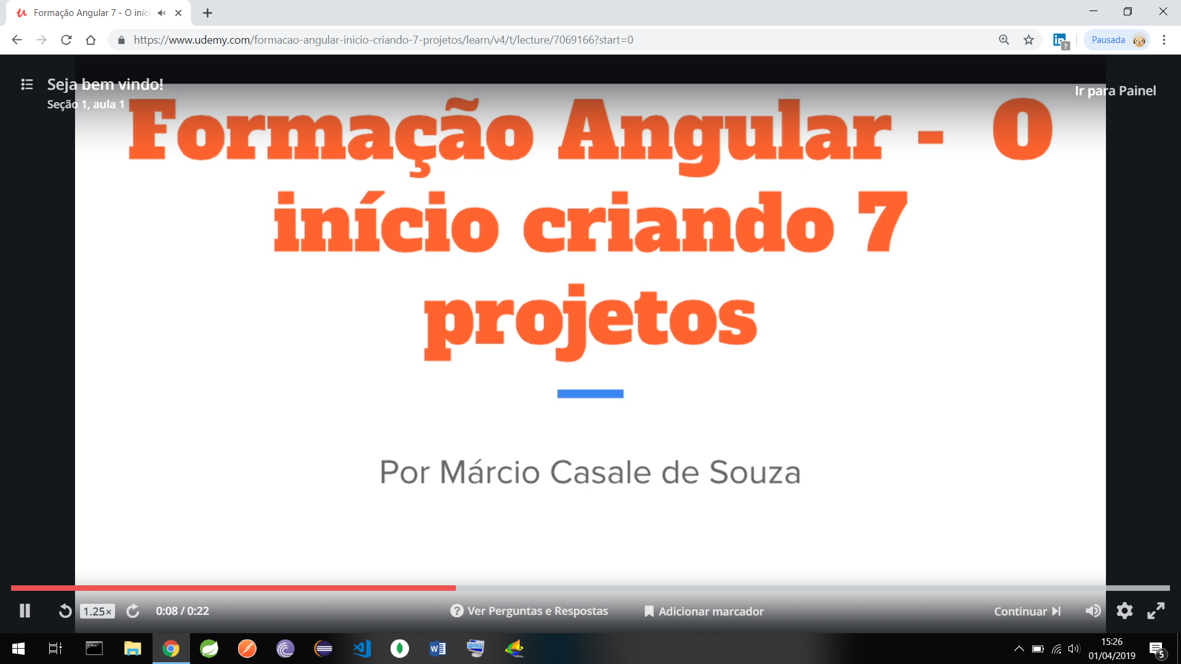

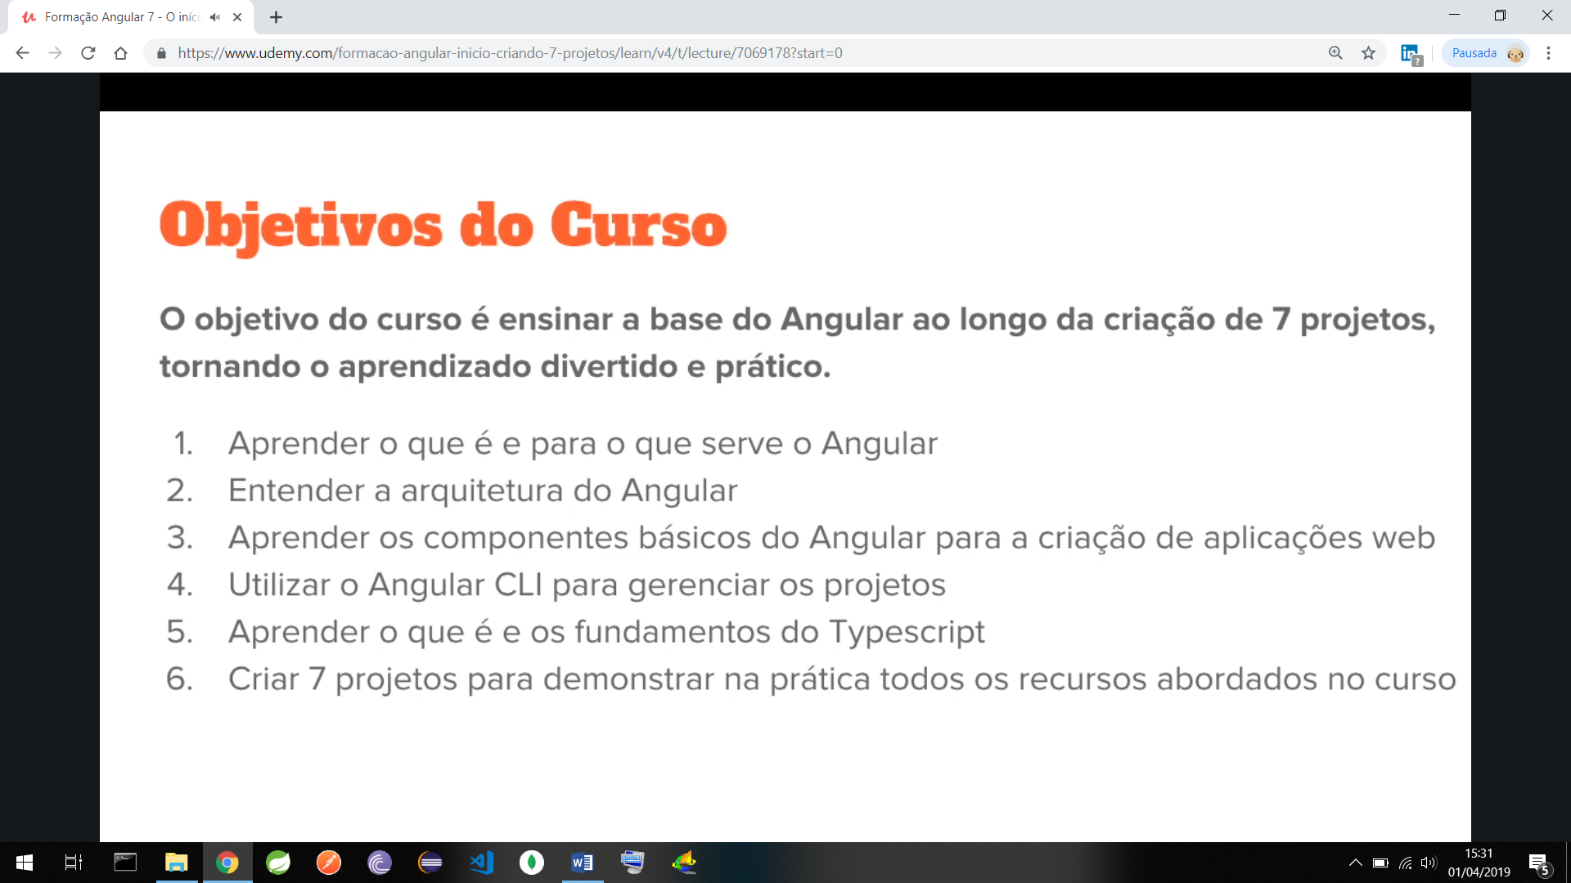

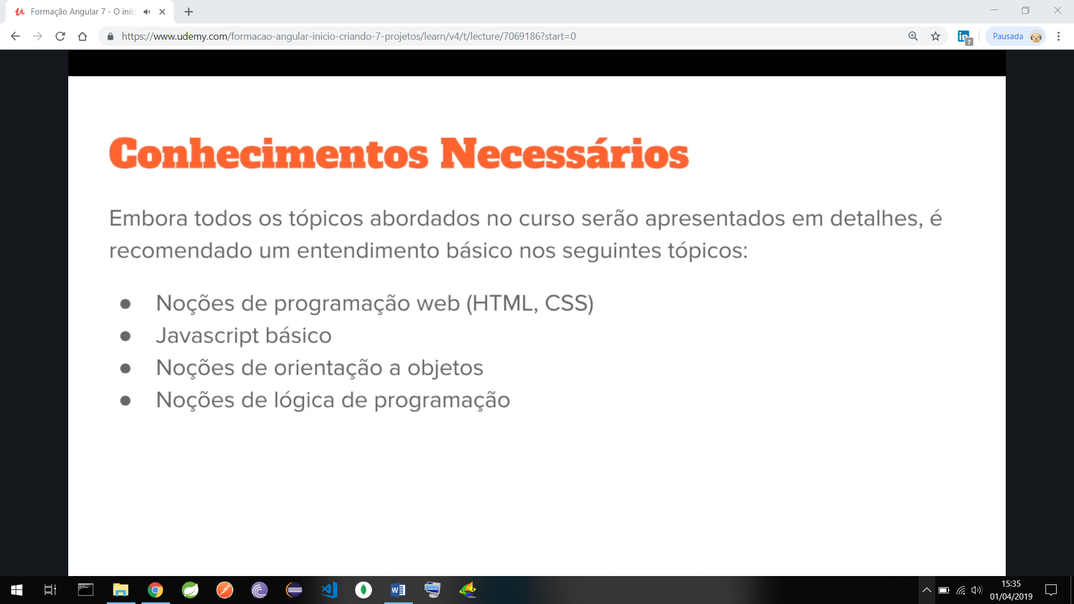

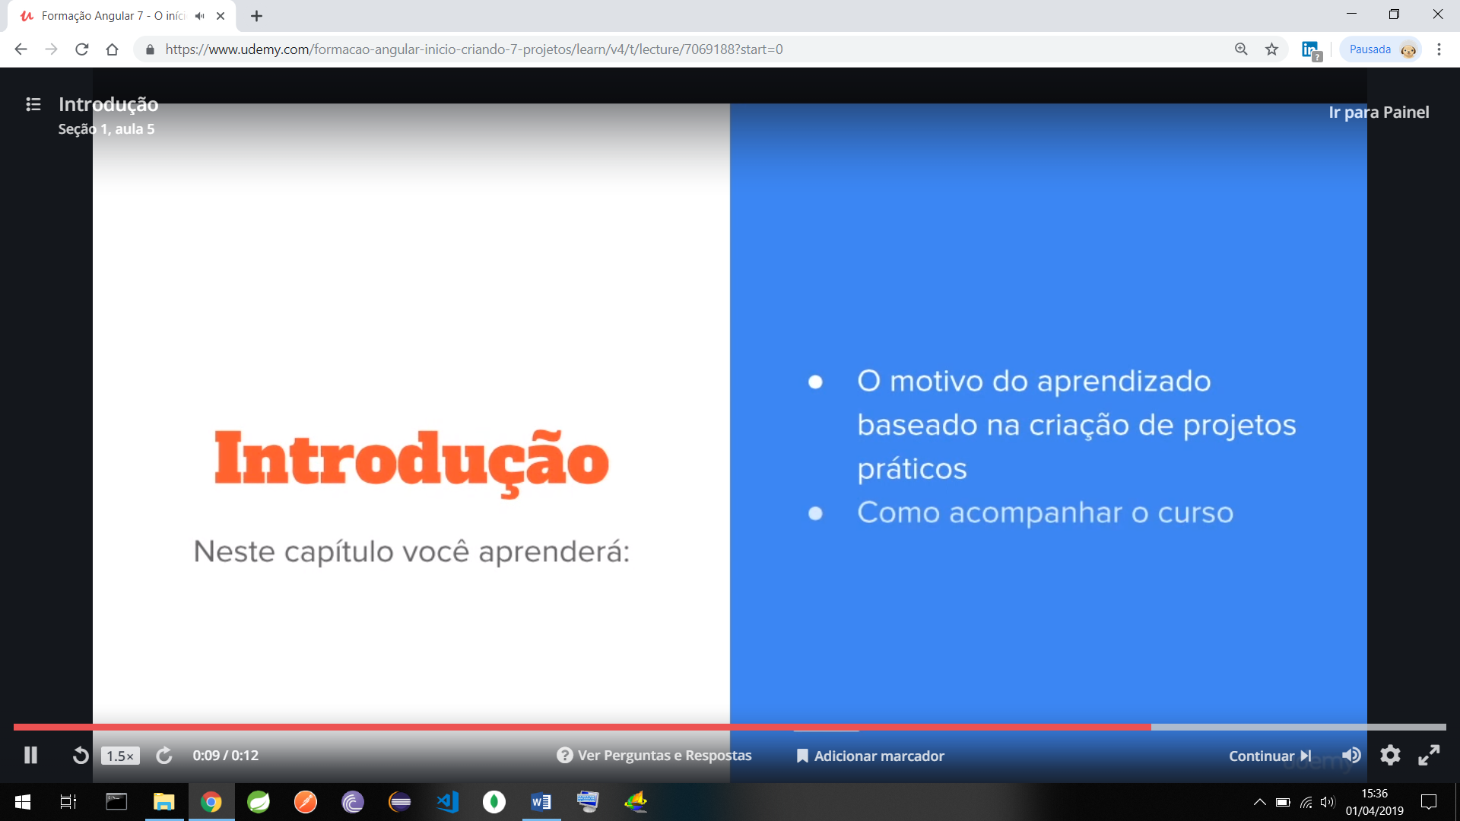

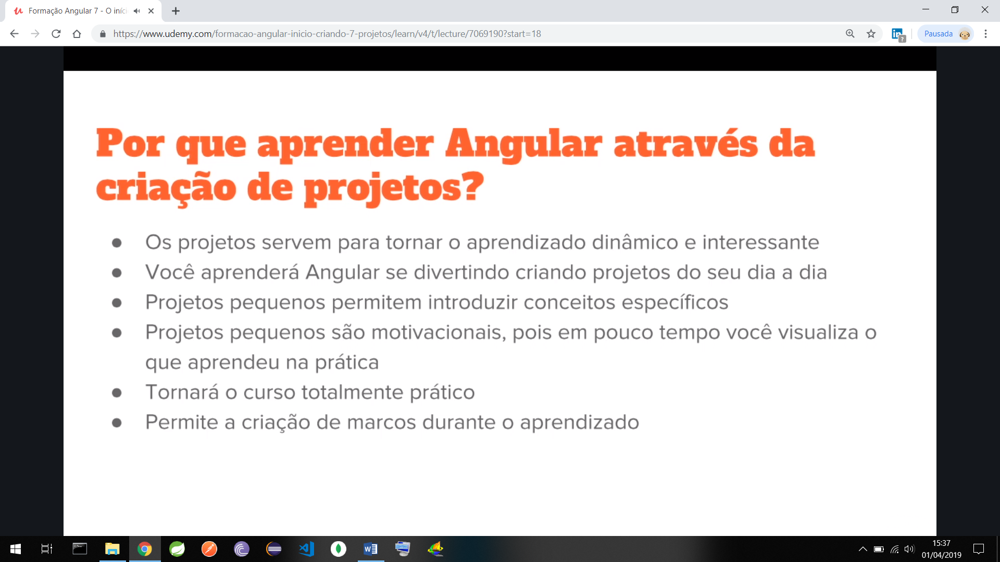

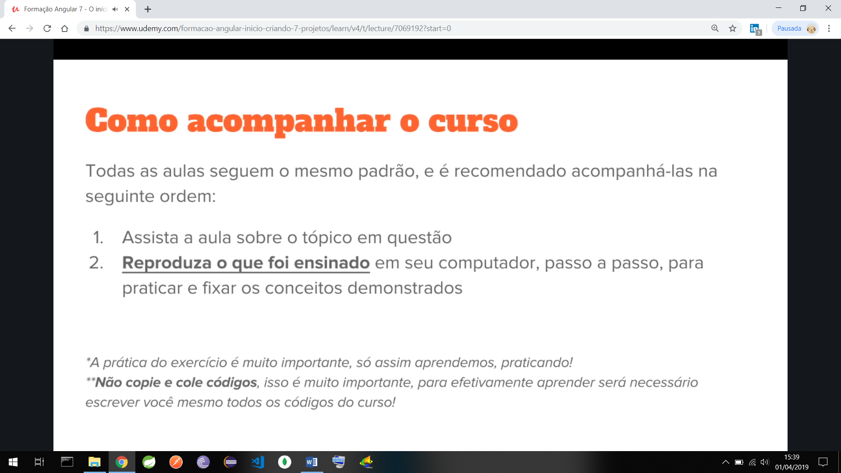

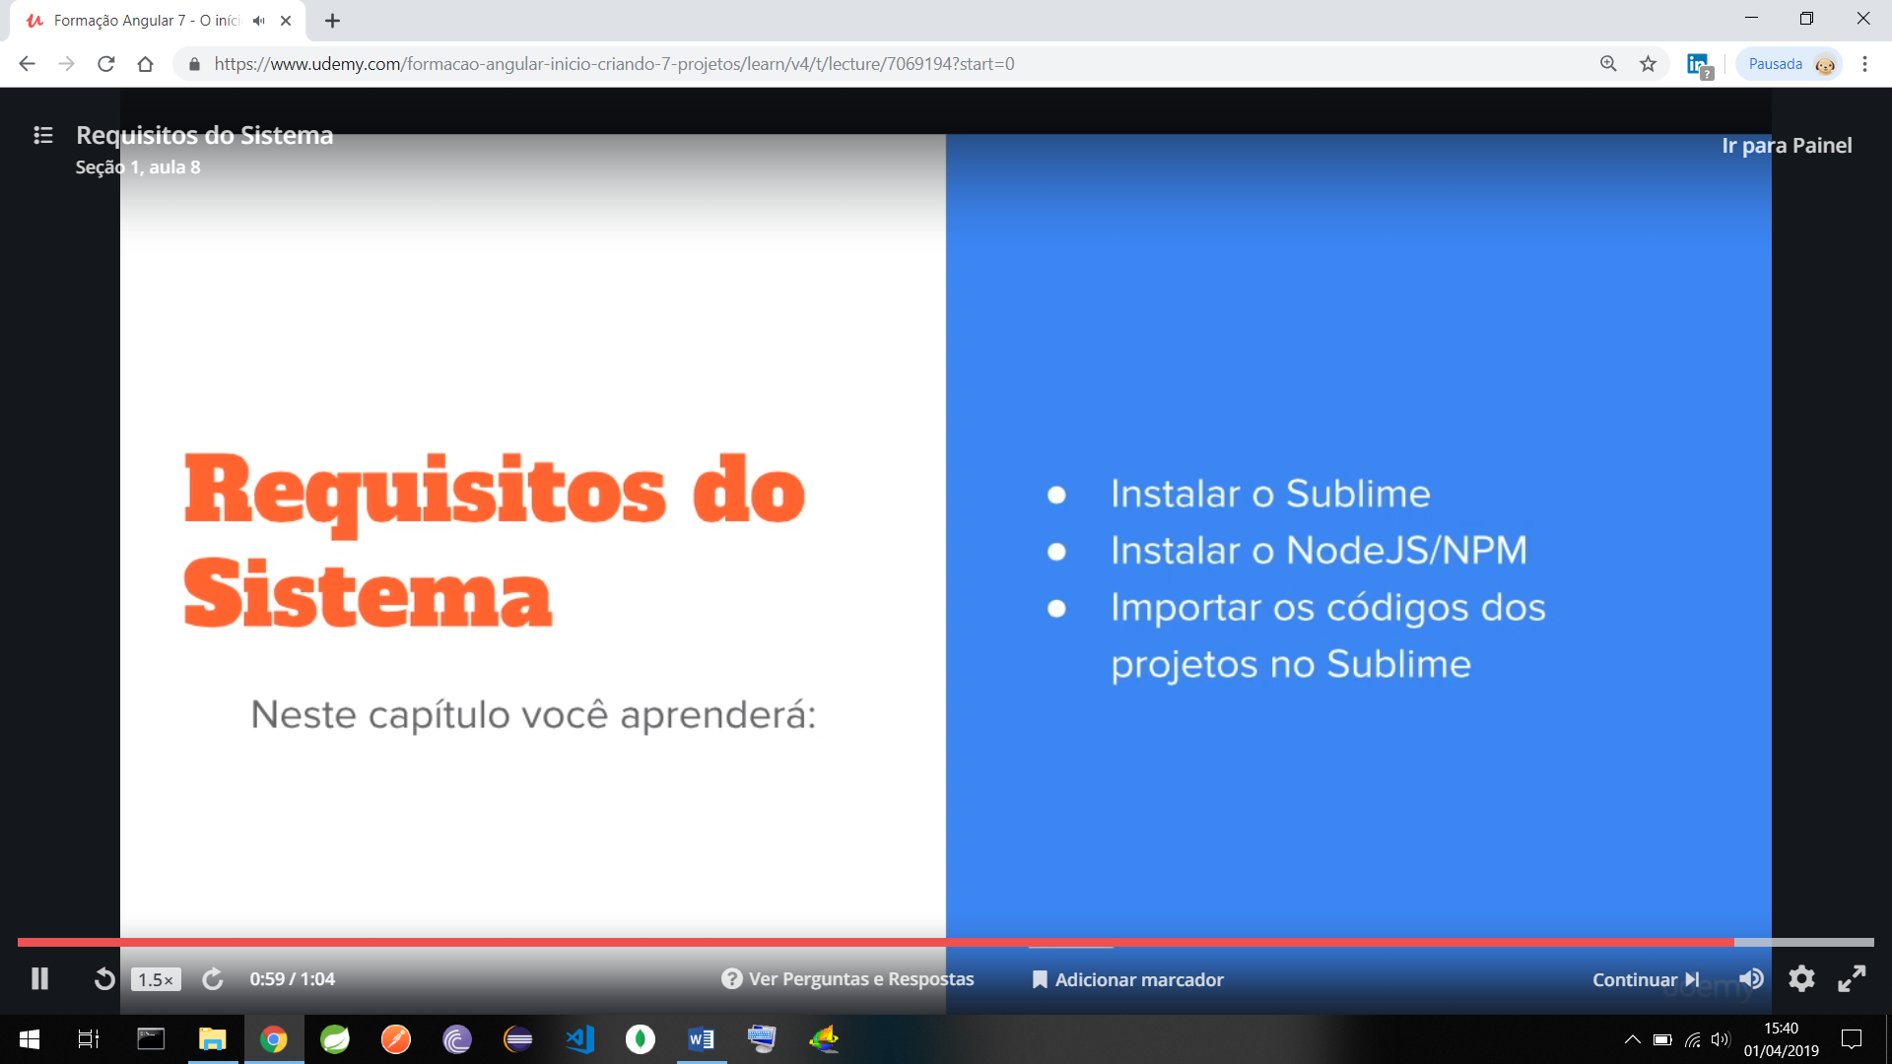

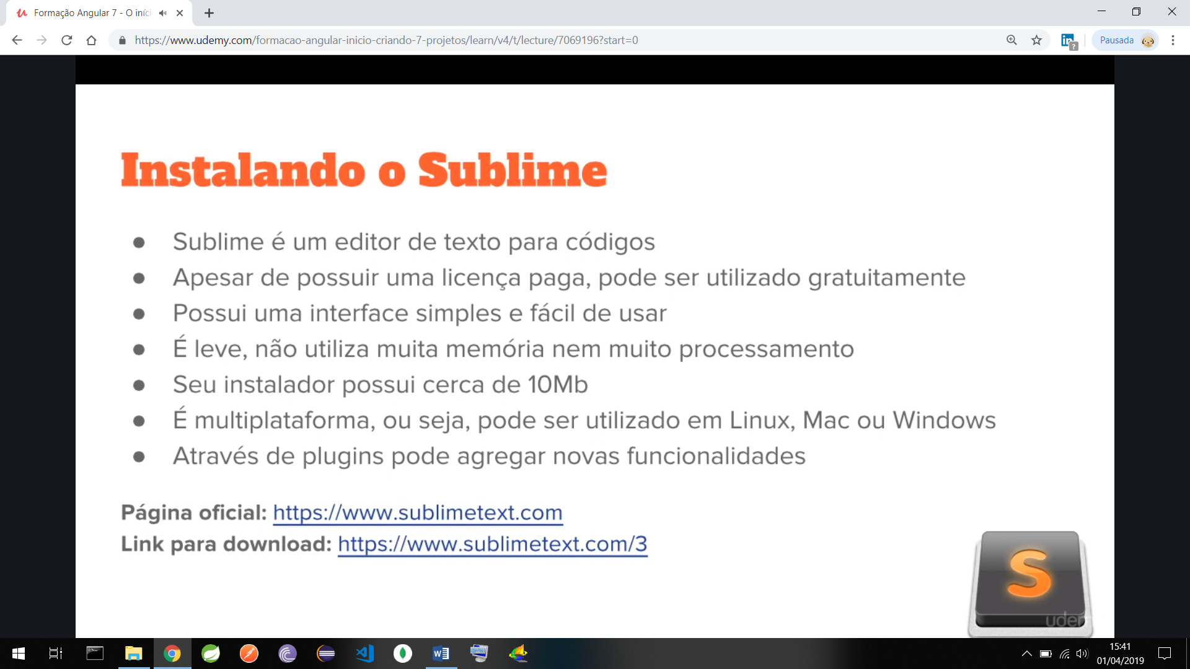

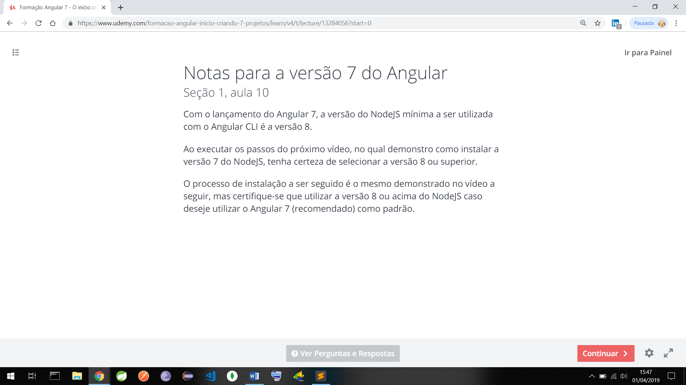

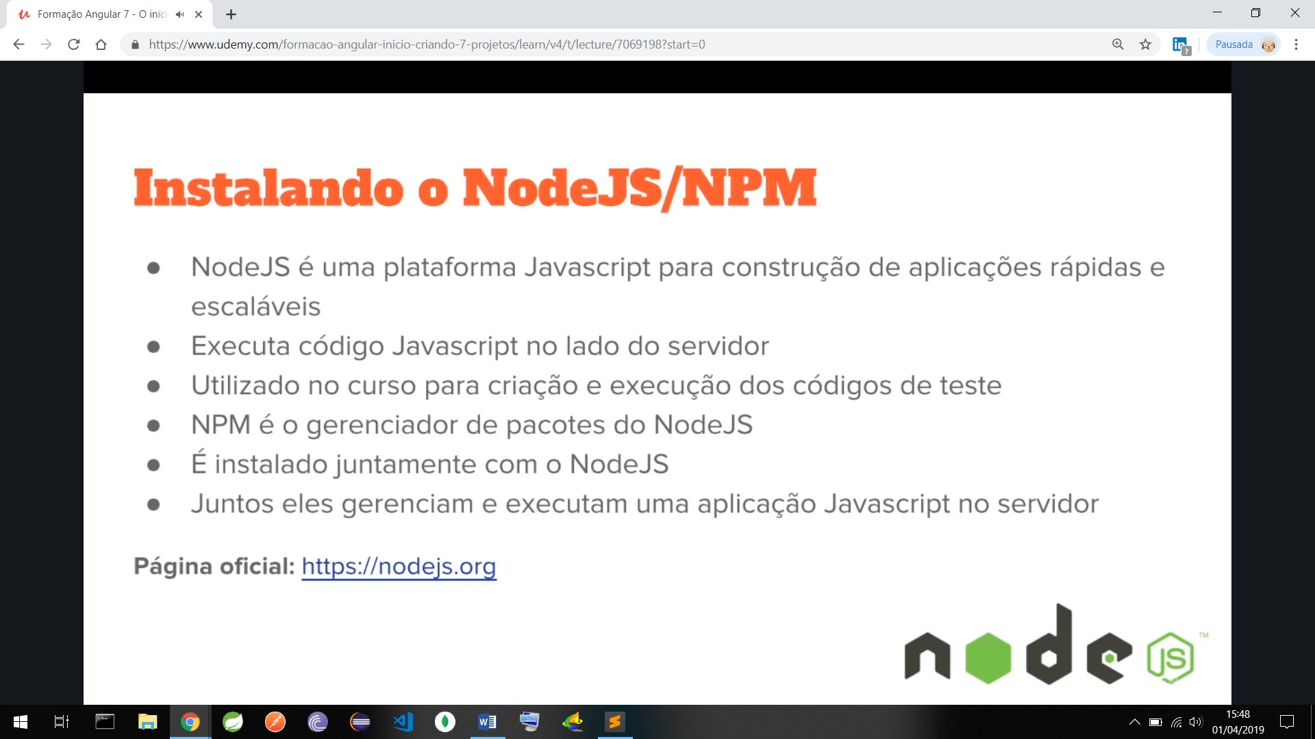

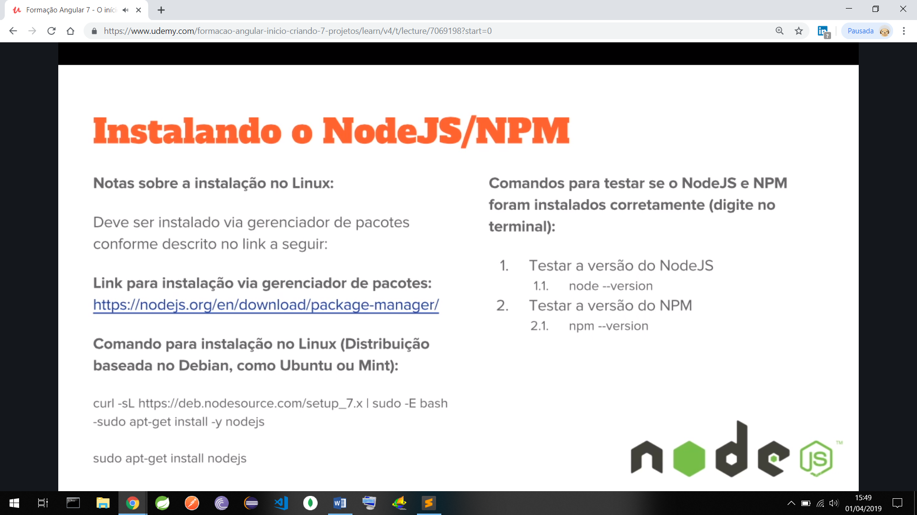

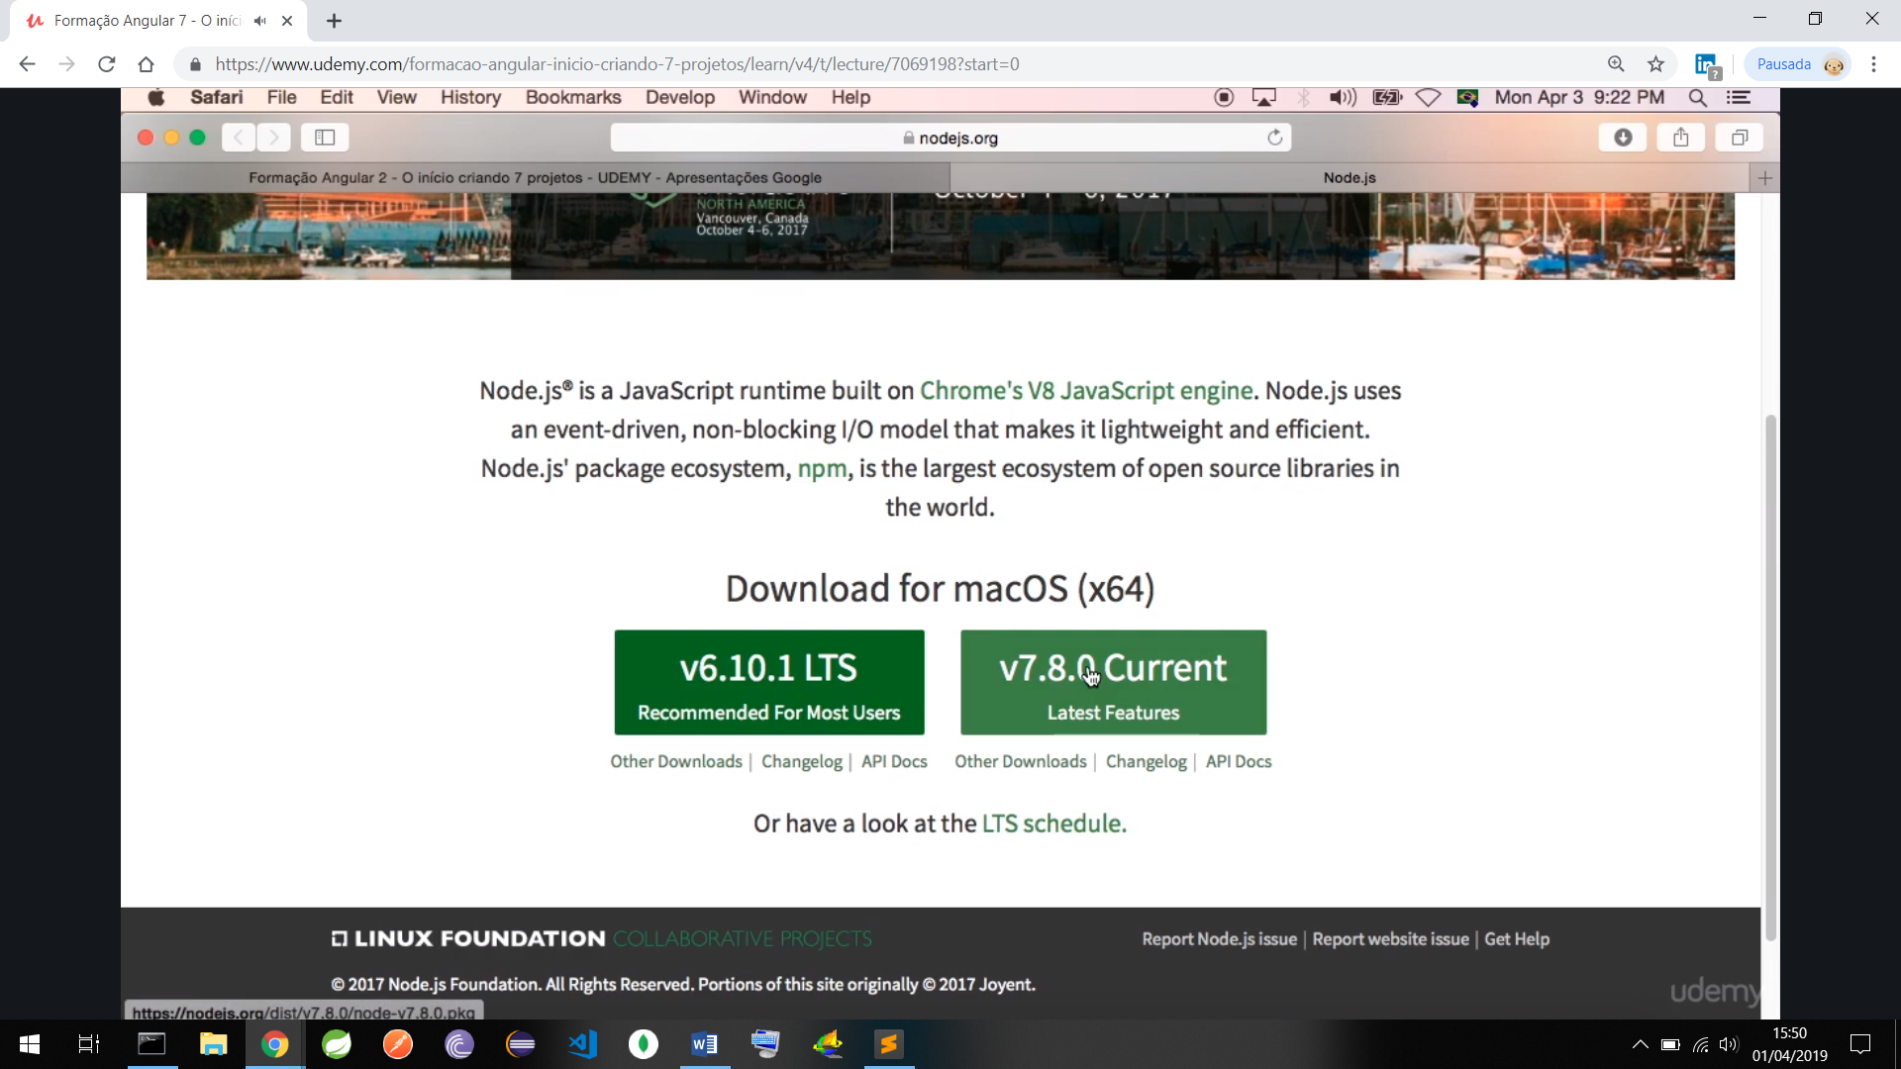

Notas para a versão 7 do Angular

Seção 1, aula 13

Notas para criar os projetos com o Angular 7:

Instale a última versão do Angular CLI com o seguinte comando (talvez seja necessário executar o comando como adminstrador do sistema):

npm install -g @angular/cli@latest

**Requer NodeJS versão 8 ou superior.

Para verificar se a instalação está correta, execute o seguinte comando para verificar a instalação:

ng --version

Você deverá receber uma mensagem no terminal com a versão do Angular CLI, que deverá ver na mensagem exibida a versão do Angular, algo parecido com "Angular CLI: 7.2.1", significando que a versão 7.x.x foi instalada no sistema.

Acompanhe normalmente as aulas para criar o seu projeto, pois o mesmo já estará utilizando por padrão o Angular 7.

**O arquivo zip em anexo projetos-final-angular-7.zip contém a versão final de todos os projetos configurados para o Angular versão 7, que poderão ser utilizados no lugar dos arquivos demonstrados no vídeo anterior (formação-angular.zip).

Recursos para esta aula

* projetos-final-angular-7.zip

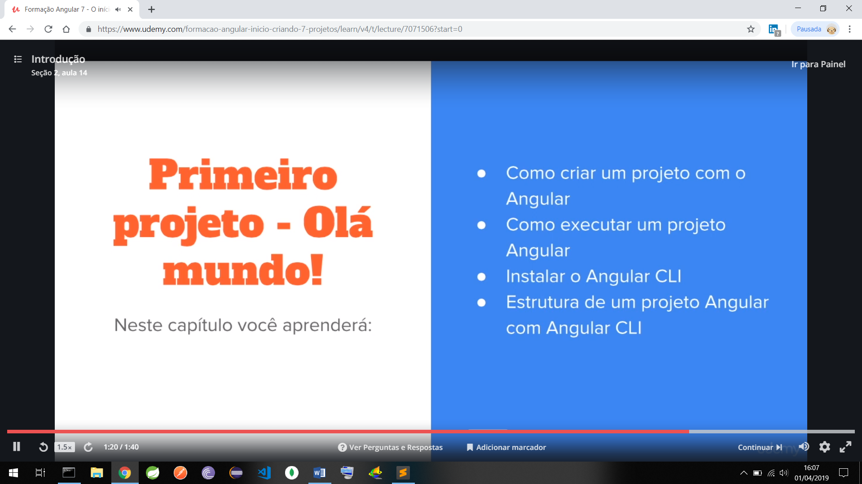

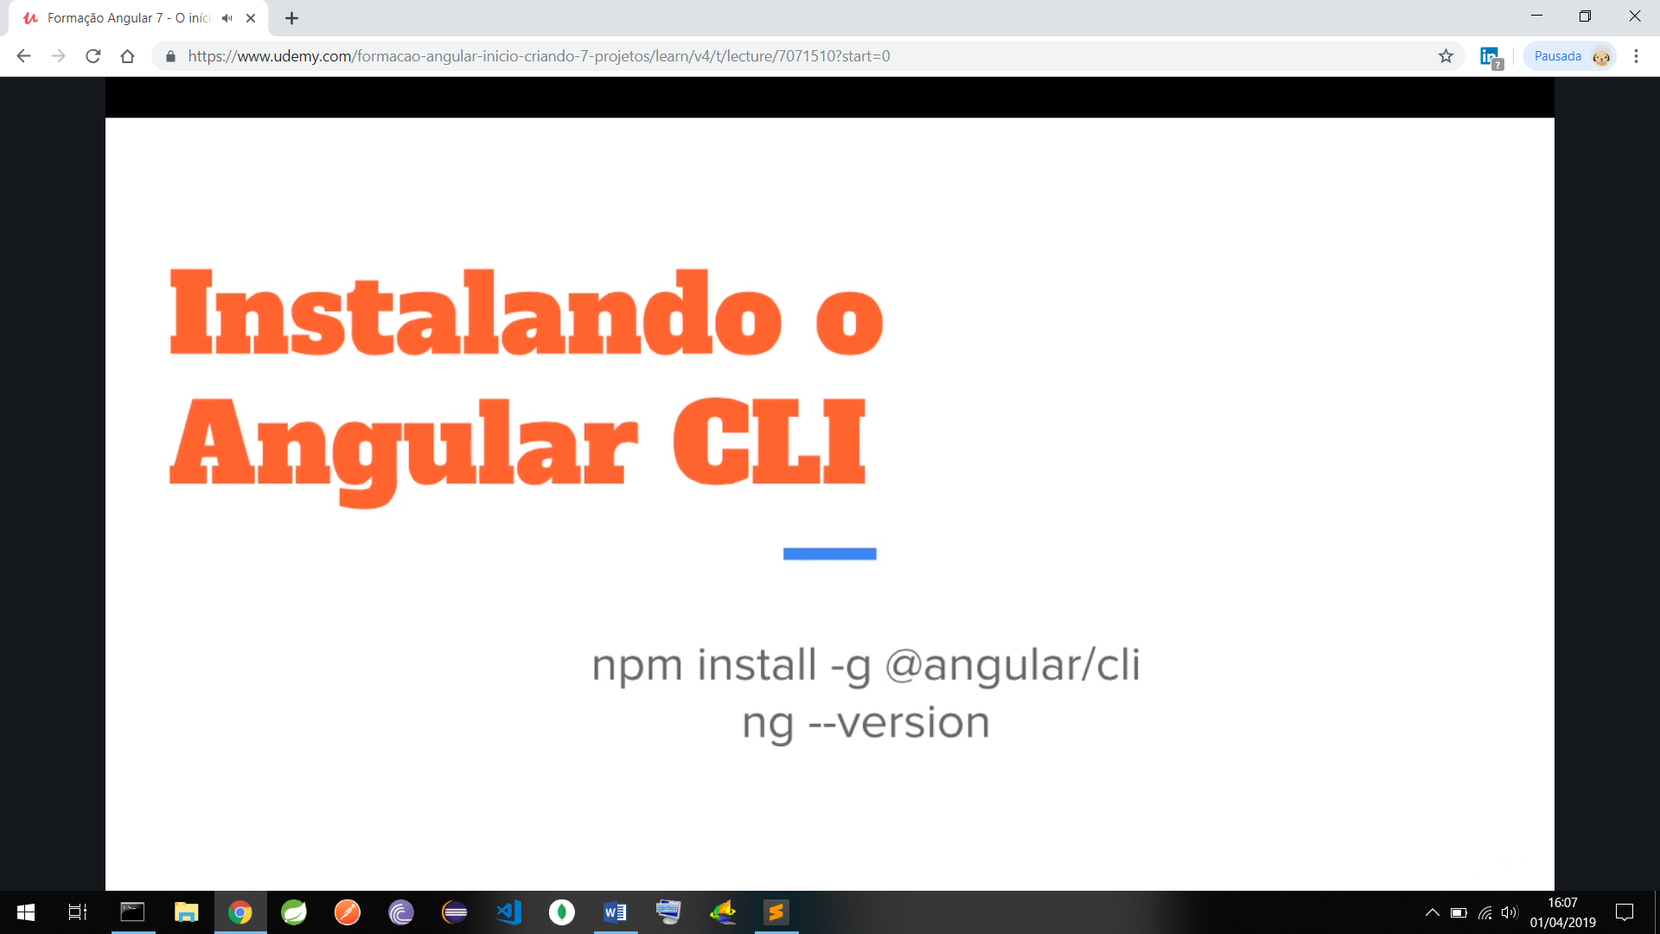

Notas para a versão 7 do Angular

Seção 2, aula 16

O Angular CLI na versão 7 apresenta uma pequena diferença na criação do projeto, pois ele inclui um assistente com duas perguntas básicas, no qual podemos adicionar determinados recursos na hora de criar um novo projeto.

No vídeo seguinte criamos o projeto com uma versão anterior a 7, então o projeto é criado diretamente, mas a partir da versão 7 ele pergunta se queremos adicionar configurações de rotas, e também como queremos os estilos CSS no projeto.

Para nossos projetos aqui criados, vamos utilizar os valores padrão, então na hora da criação do projeto, simplesmente pressione ENTER por duas vezes, uma para cada pergunta, pois assim usaremos os valores padrão do Angular 7 na criação do projeto.

Você verá as seguintes mensagens ao criar o projeto com o Angular CLI 7 nos passos do próximo vídeo:

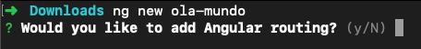

E:

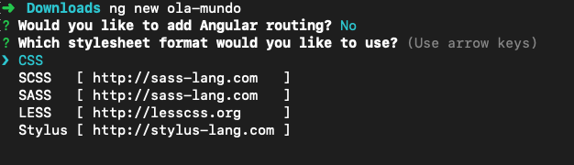

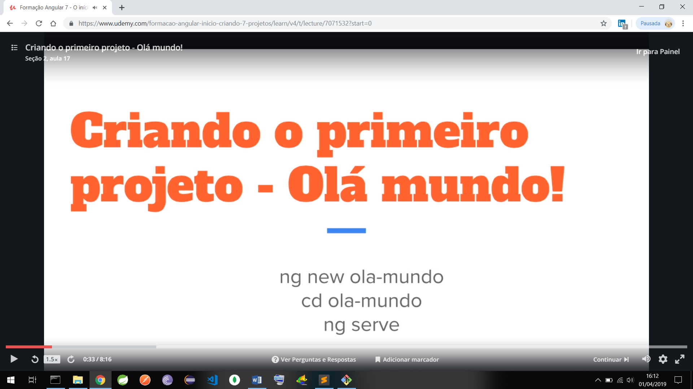

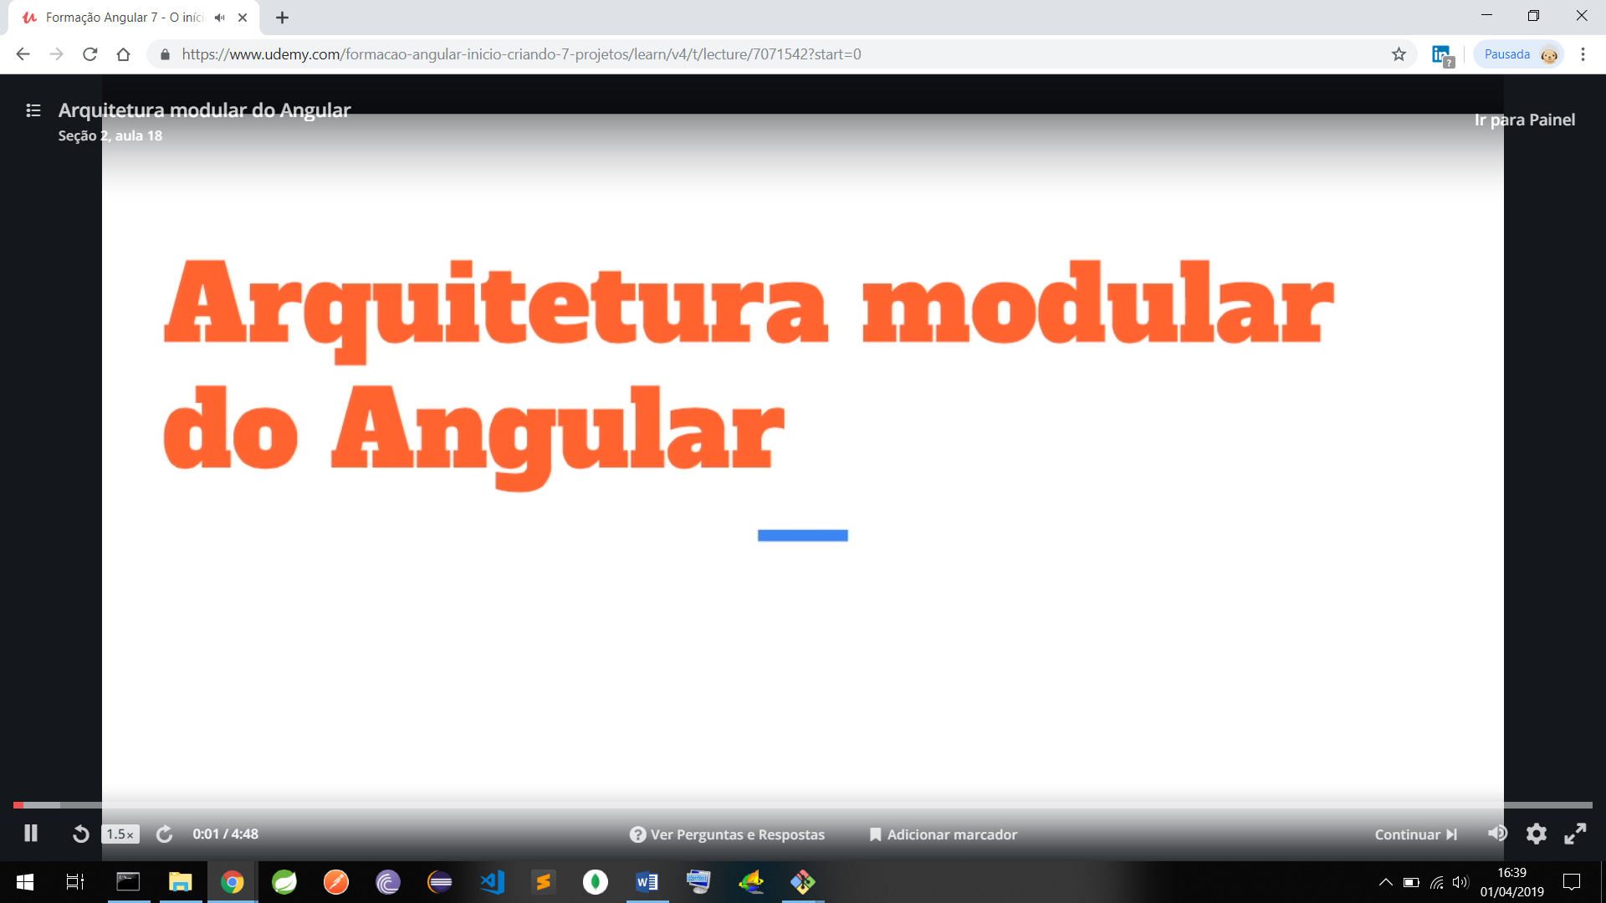

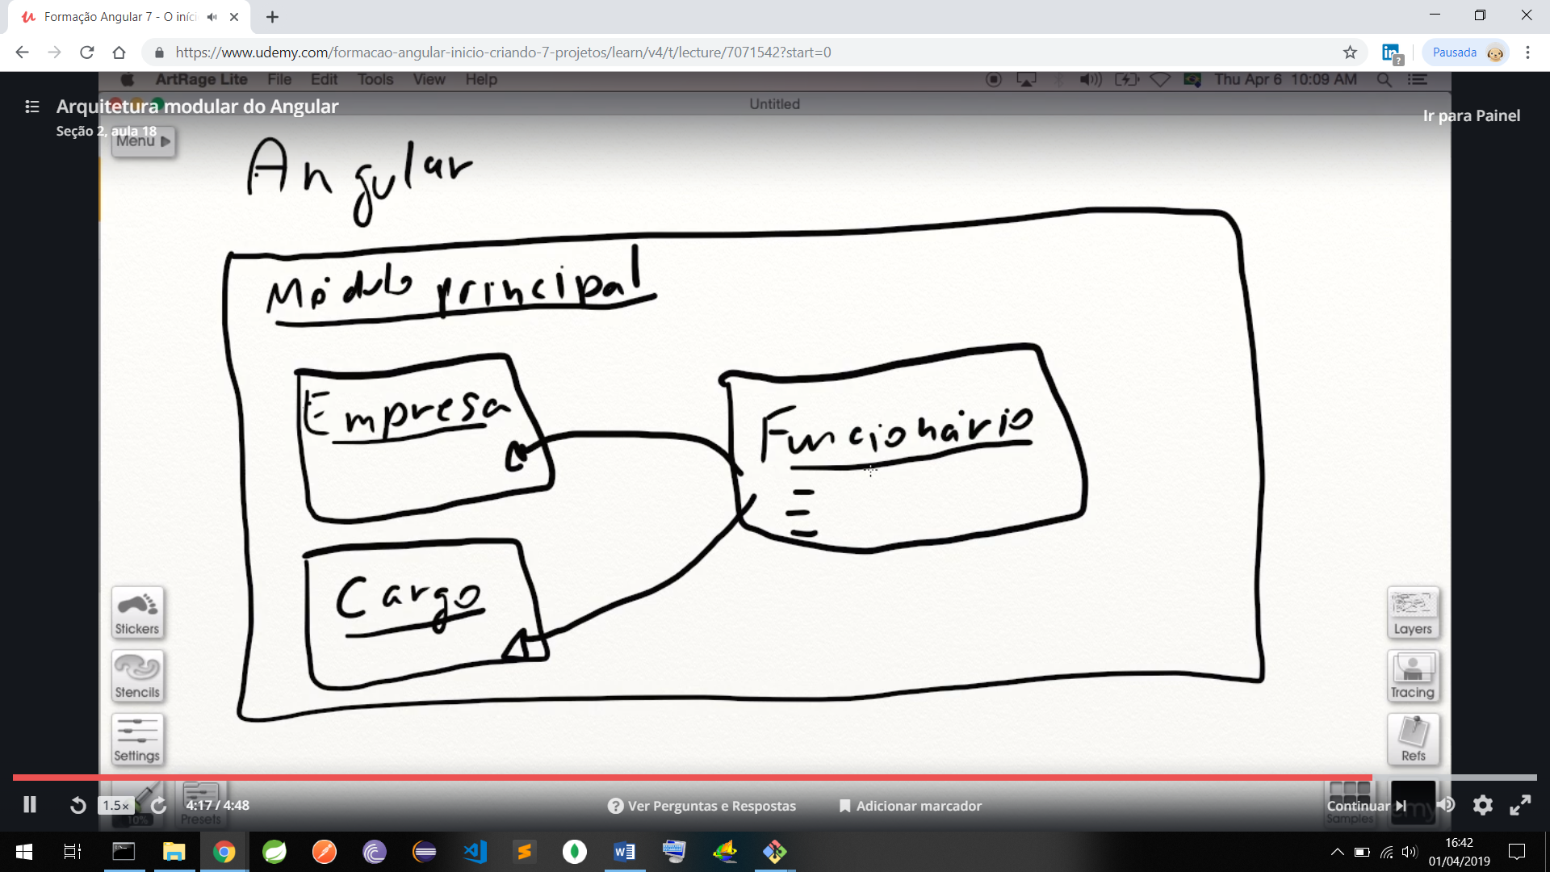

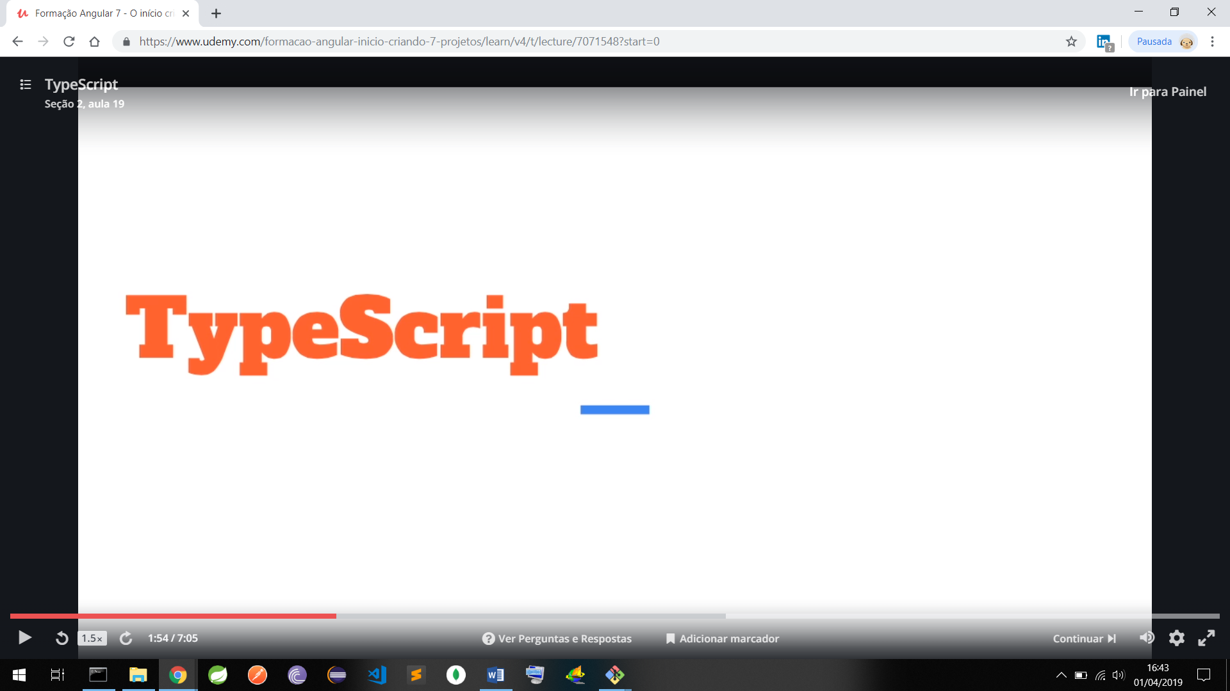

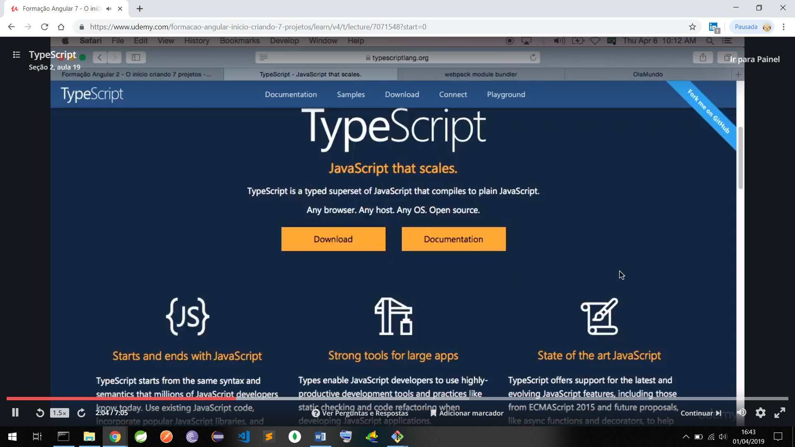

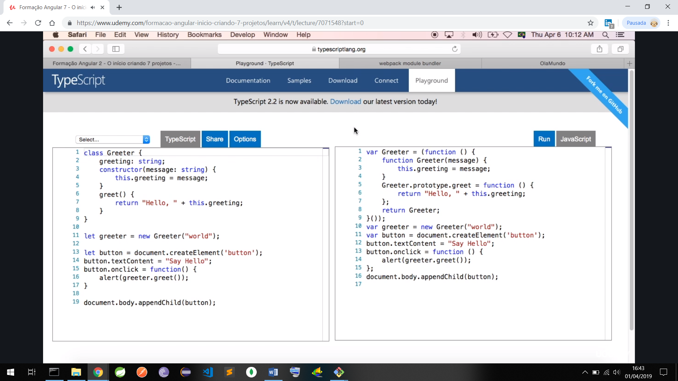

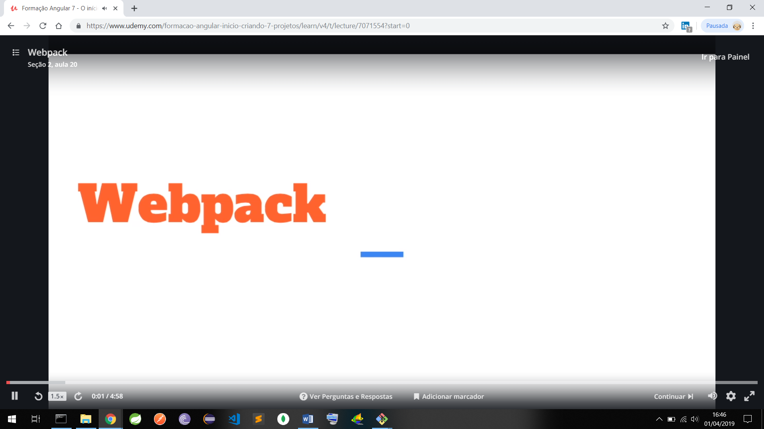

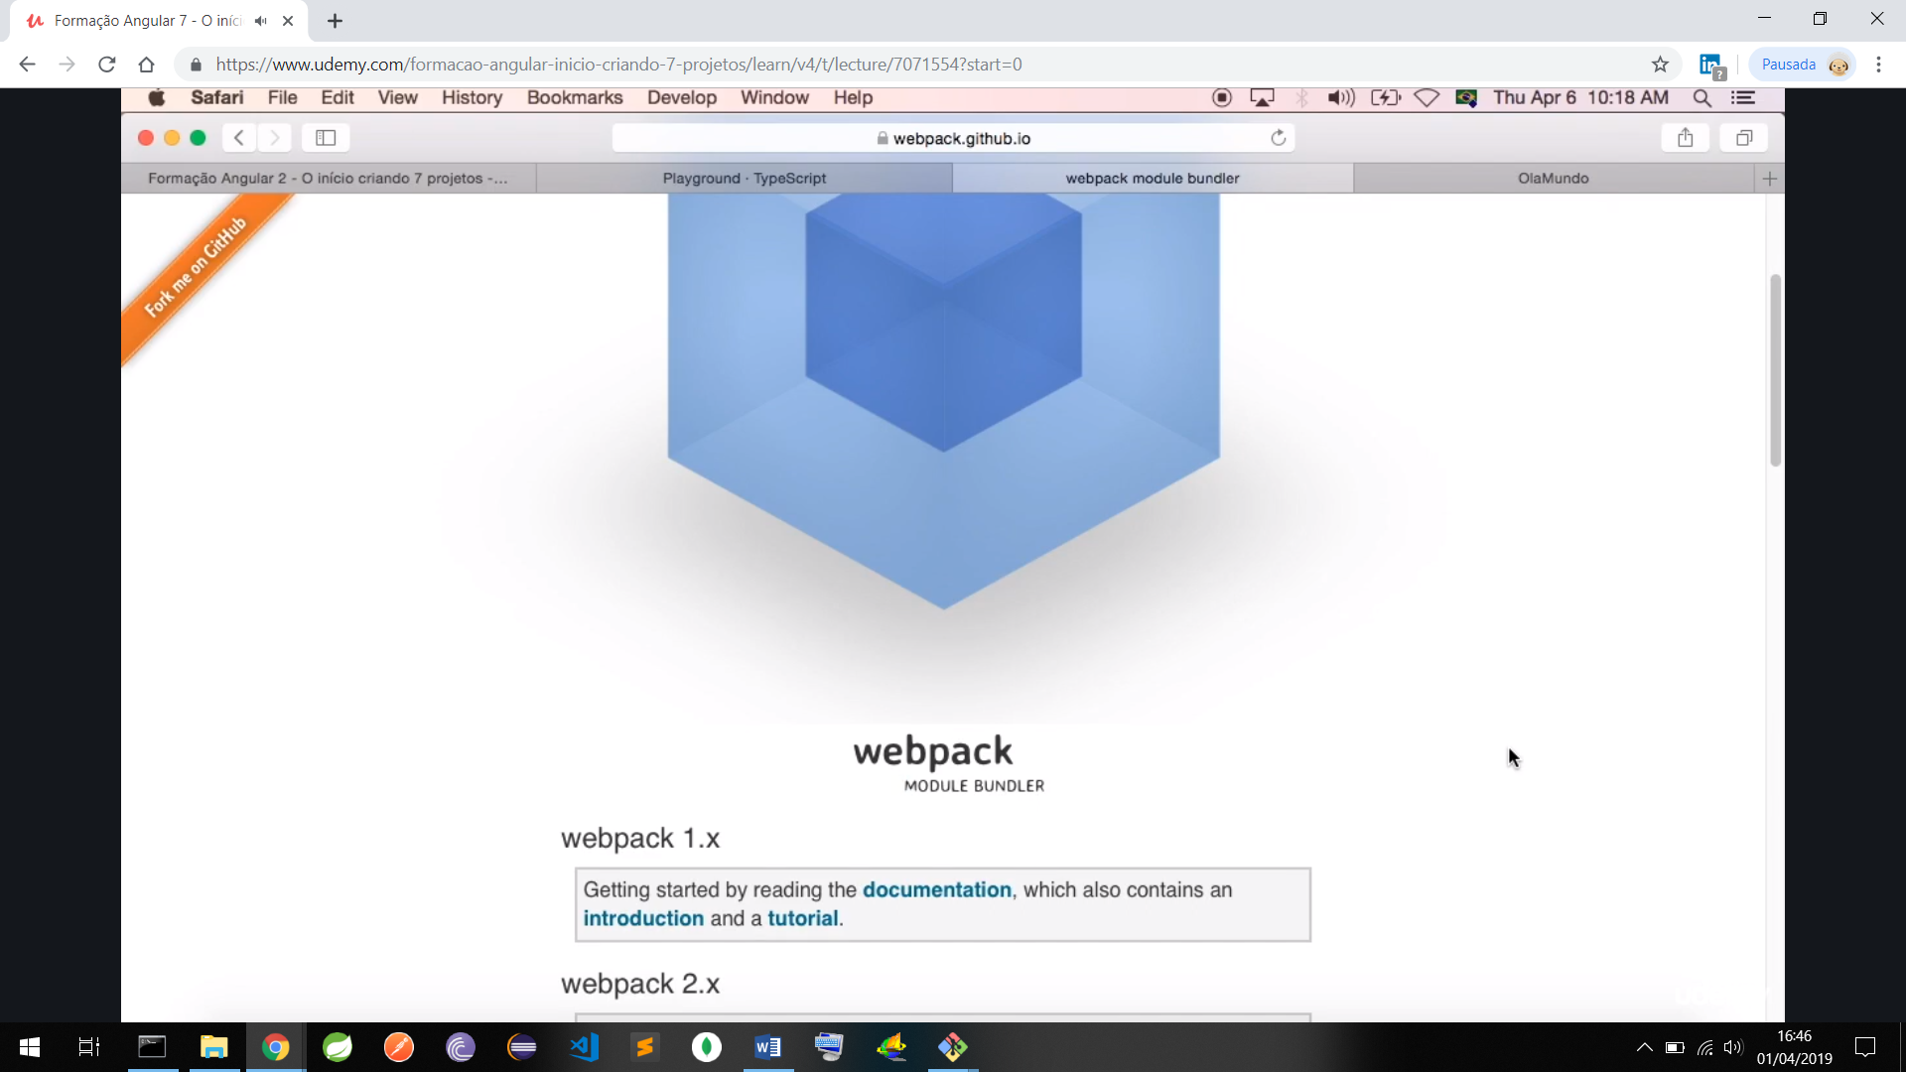

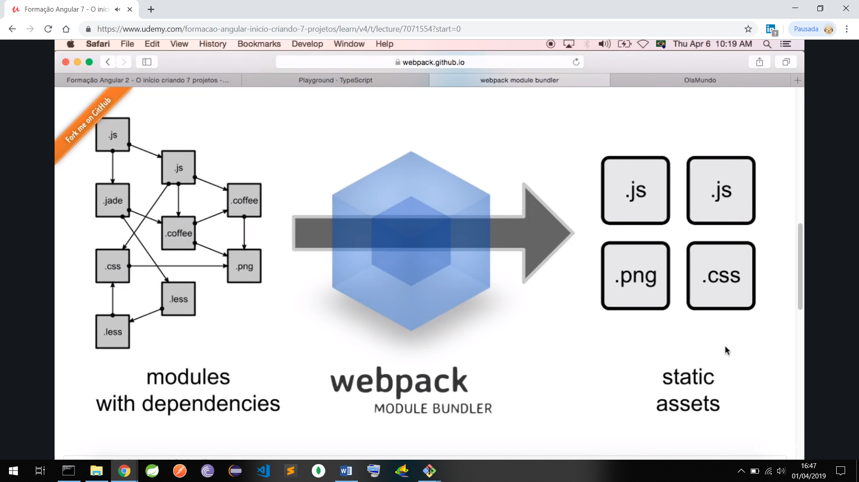

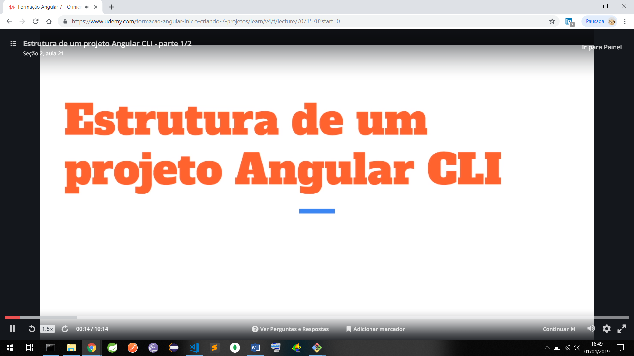

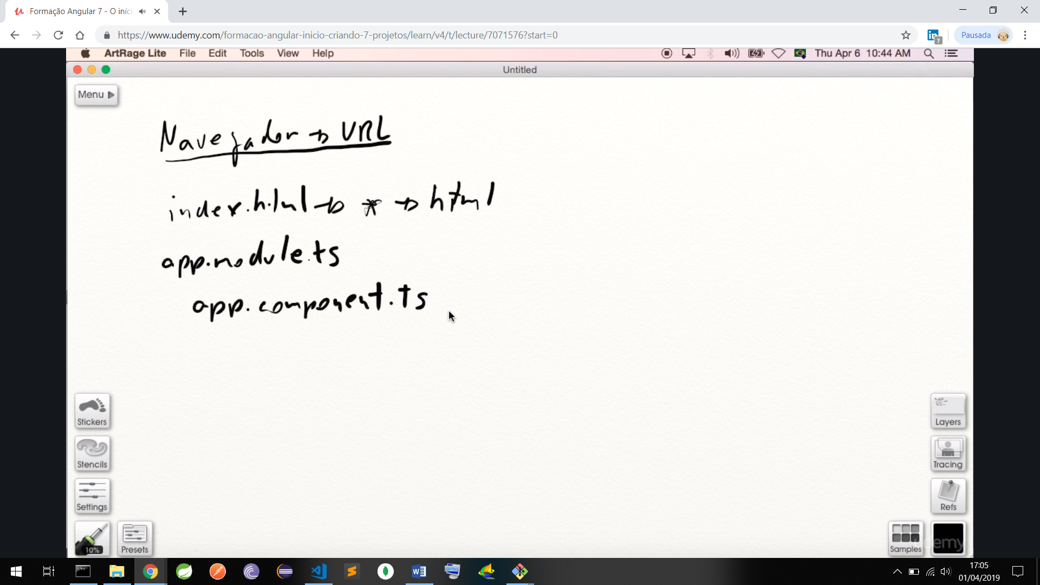

Notas para o Angular CLI 7 do Angular 7

Seção 2, aula 23

Na versão 7 do Angular e Angular CLI, o arquivo ".angular-cli.json" que menciono nos vídeos anteriores foi renomeado para "angular.json", portanto caso você esteja seguindo o curso com o Angular 7, sempre que eu mencionar o primeiro arquivo, faça as alterações no "angular.json".

Embora a estrutura de ambos seja um pouco diferente, ela não impactará em nada, pois indicarei como fazer as alterações necessárias nele da forma correta.

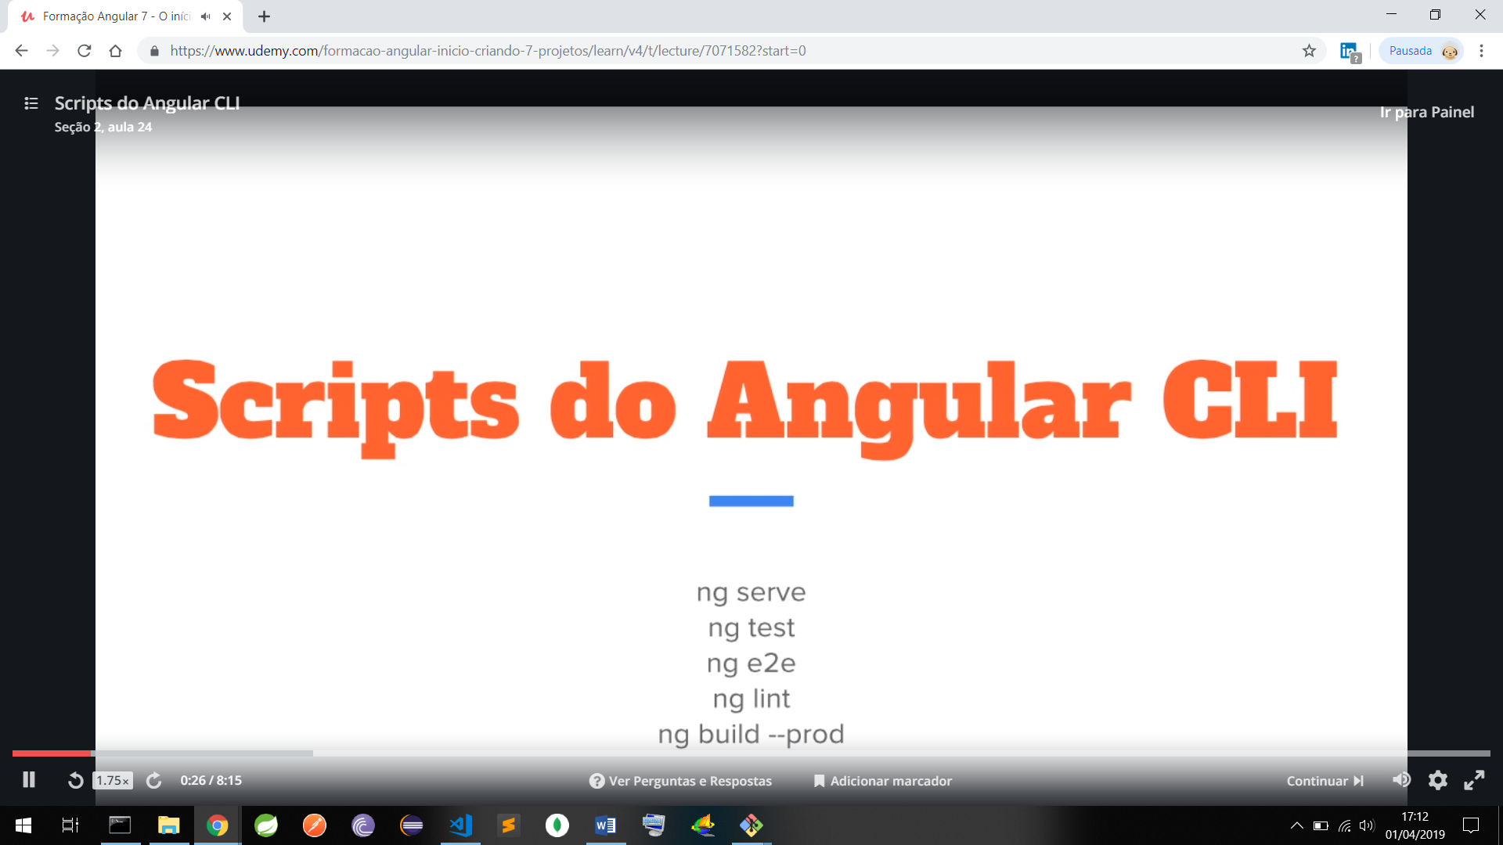

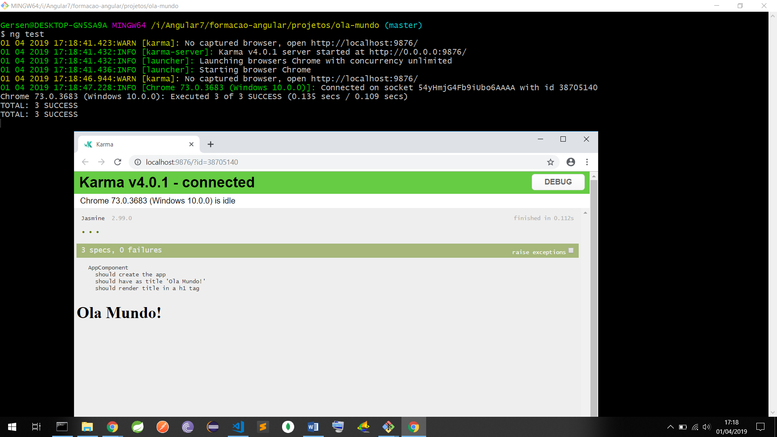

**Ng test – Testes unitários**

Ele usa o Jasmine como framework para execução de testes – Fica em modo de escuta



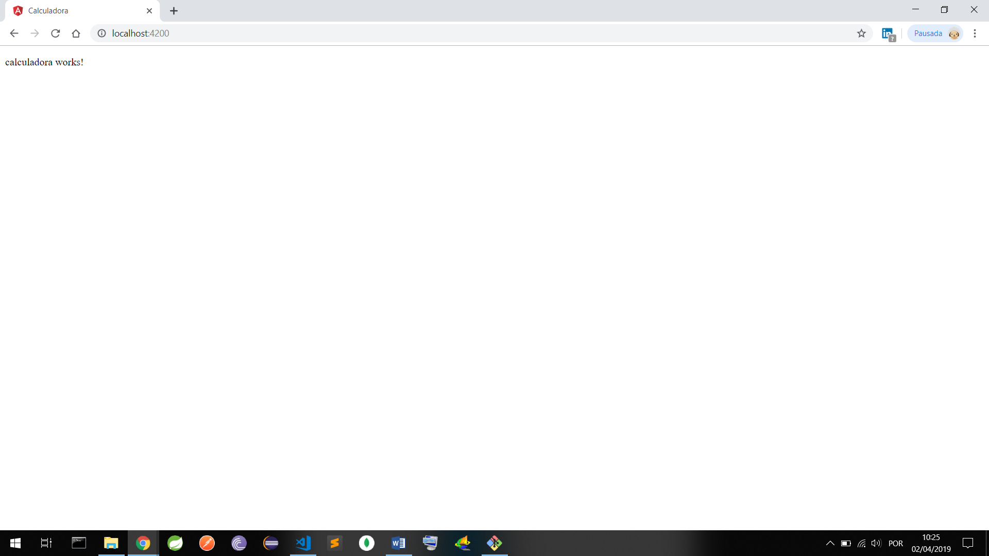

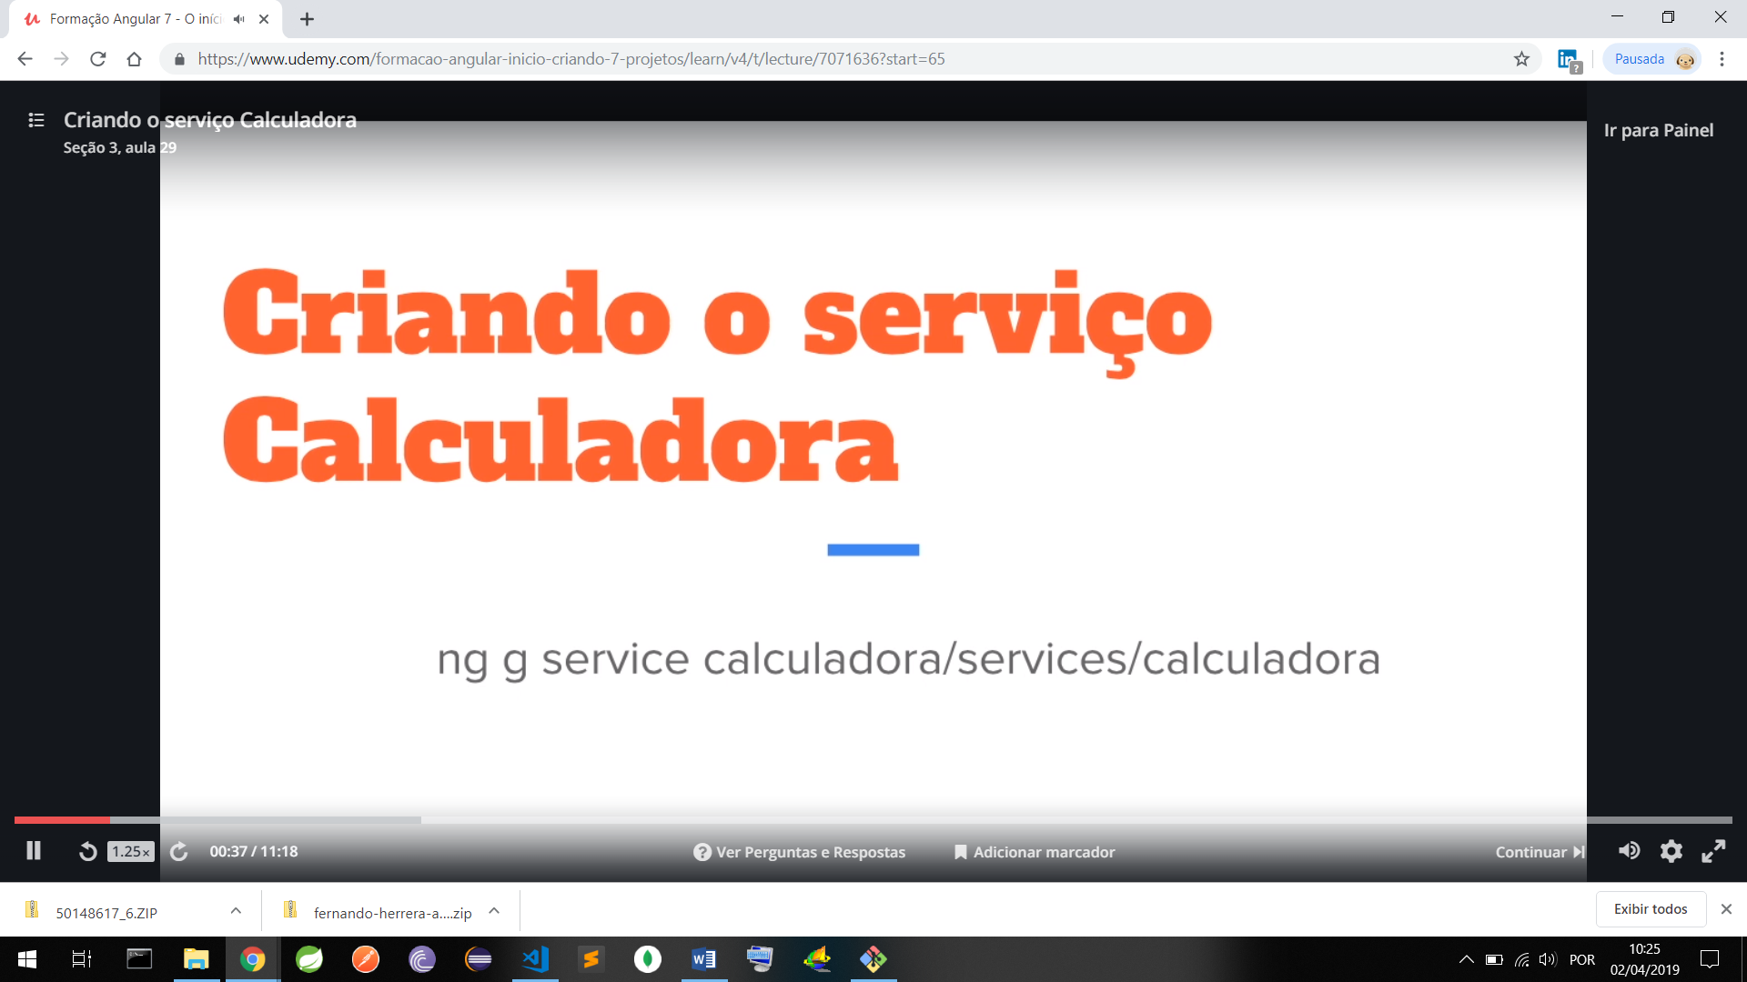

Aproveitando a estrutura caso precise reexportar os módulos acima.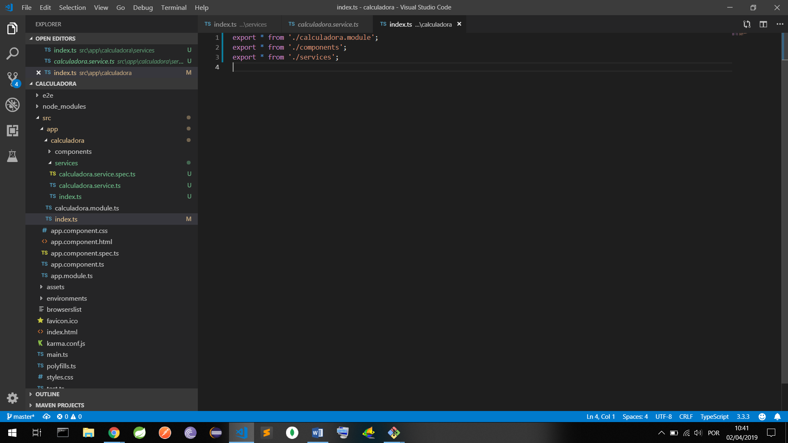

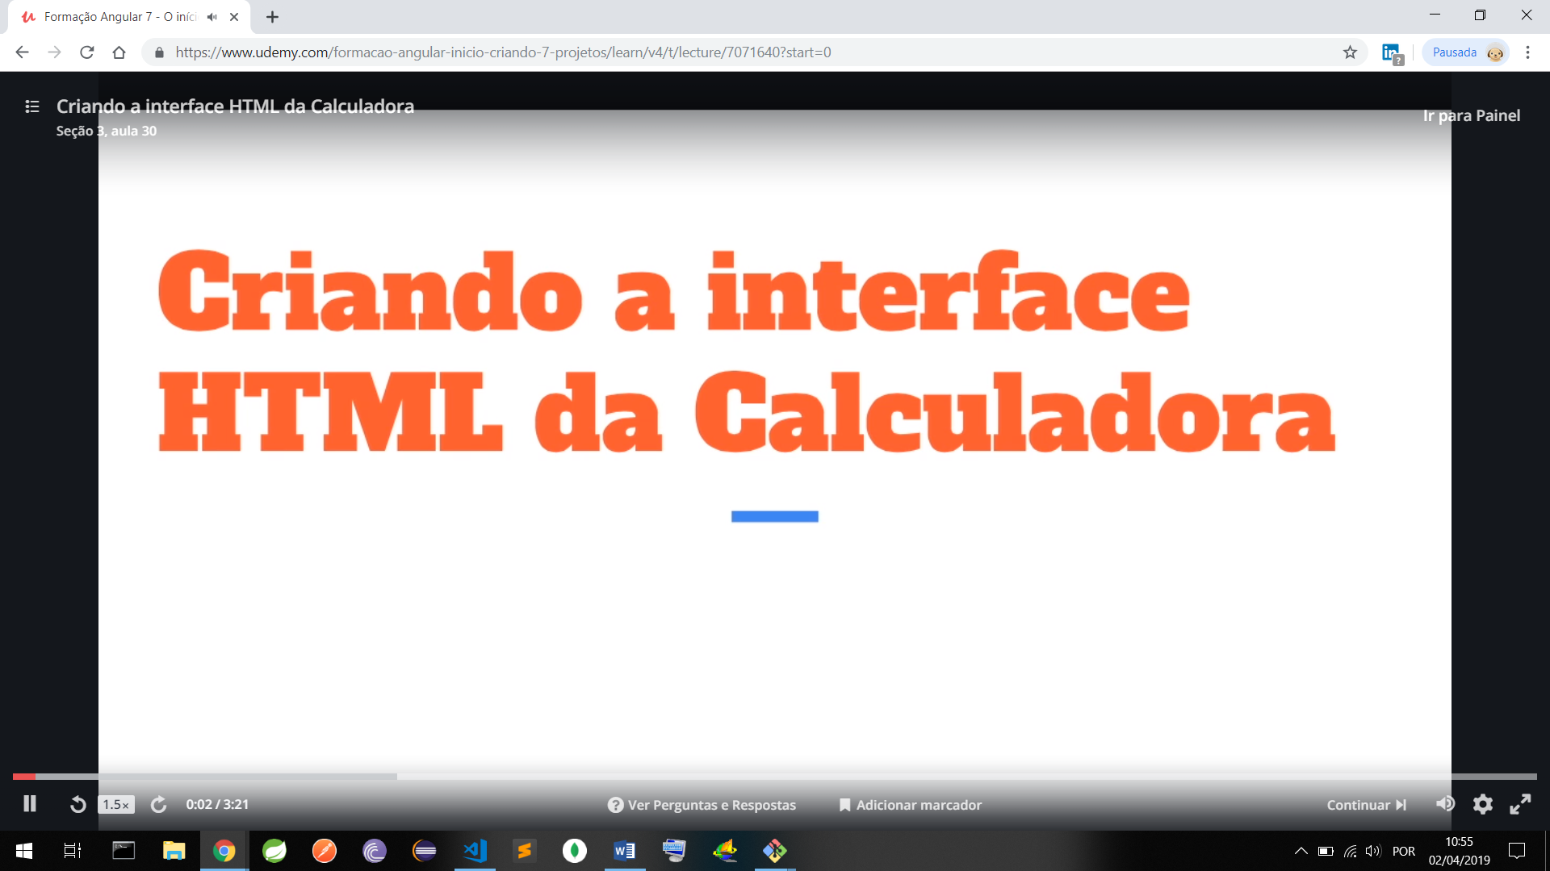

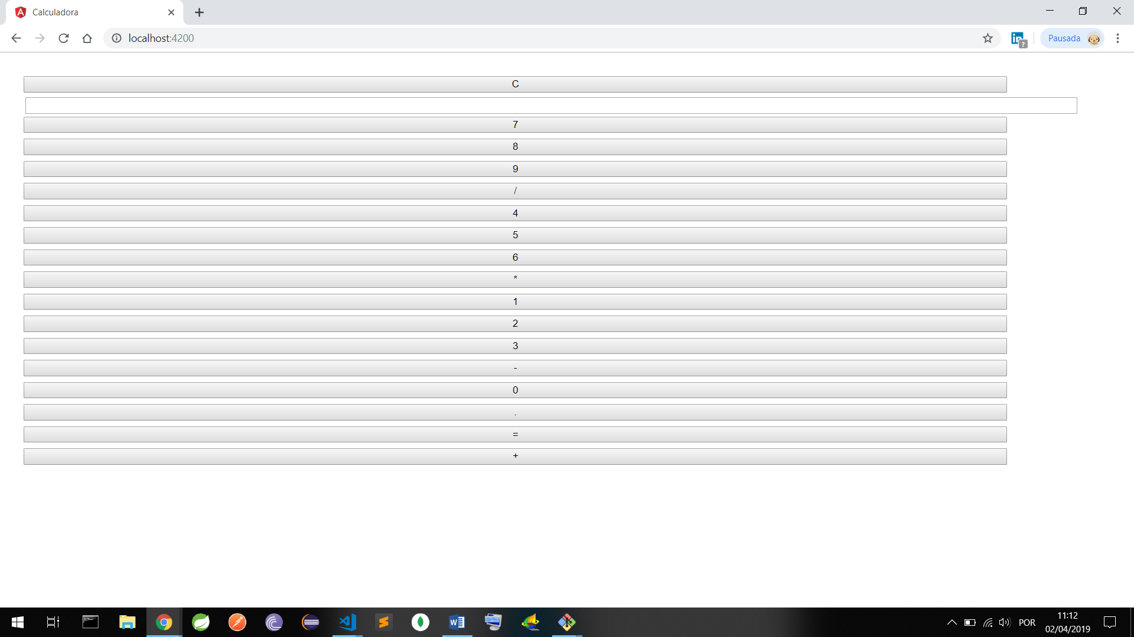

Notas para a configuração do Bootstrap no Angular 7

Seção 3, aula 31

Conforme mencionado anteriormente, caso você esteja usando o Angular 7, a importação do arquivo CSS do Bootstrap deverá ser adicionado com a seguinte estrutura ao arquivo "angular.json":

1. ...
2. "styles": [
3. "src/styles.css",
4. "node_modules/bootstrap/dist/css/bootstrap.min.css"
5. ],
6. ...

Siga os passo da aula seguinte, mas adicione o CSS conforme mencionado acima para o Angular 7.

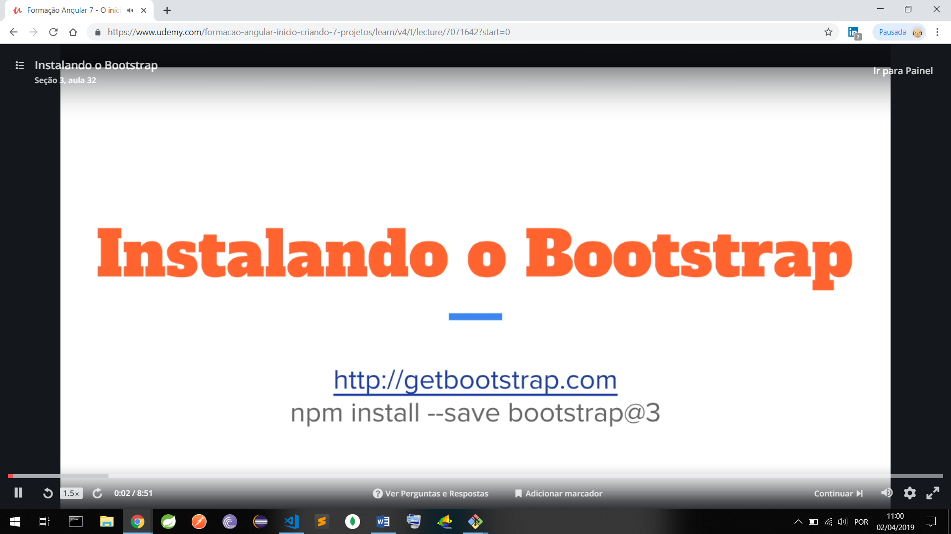

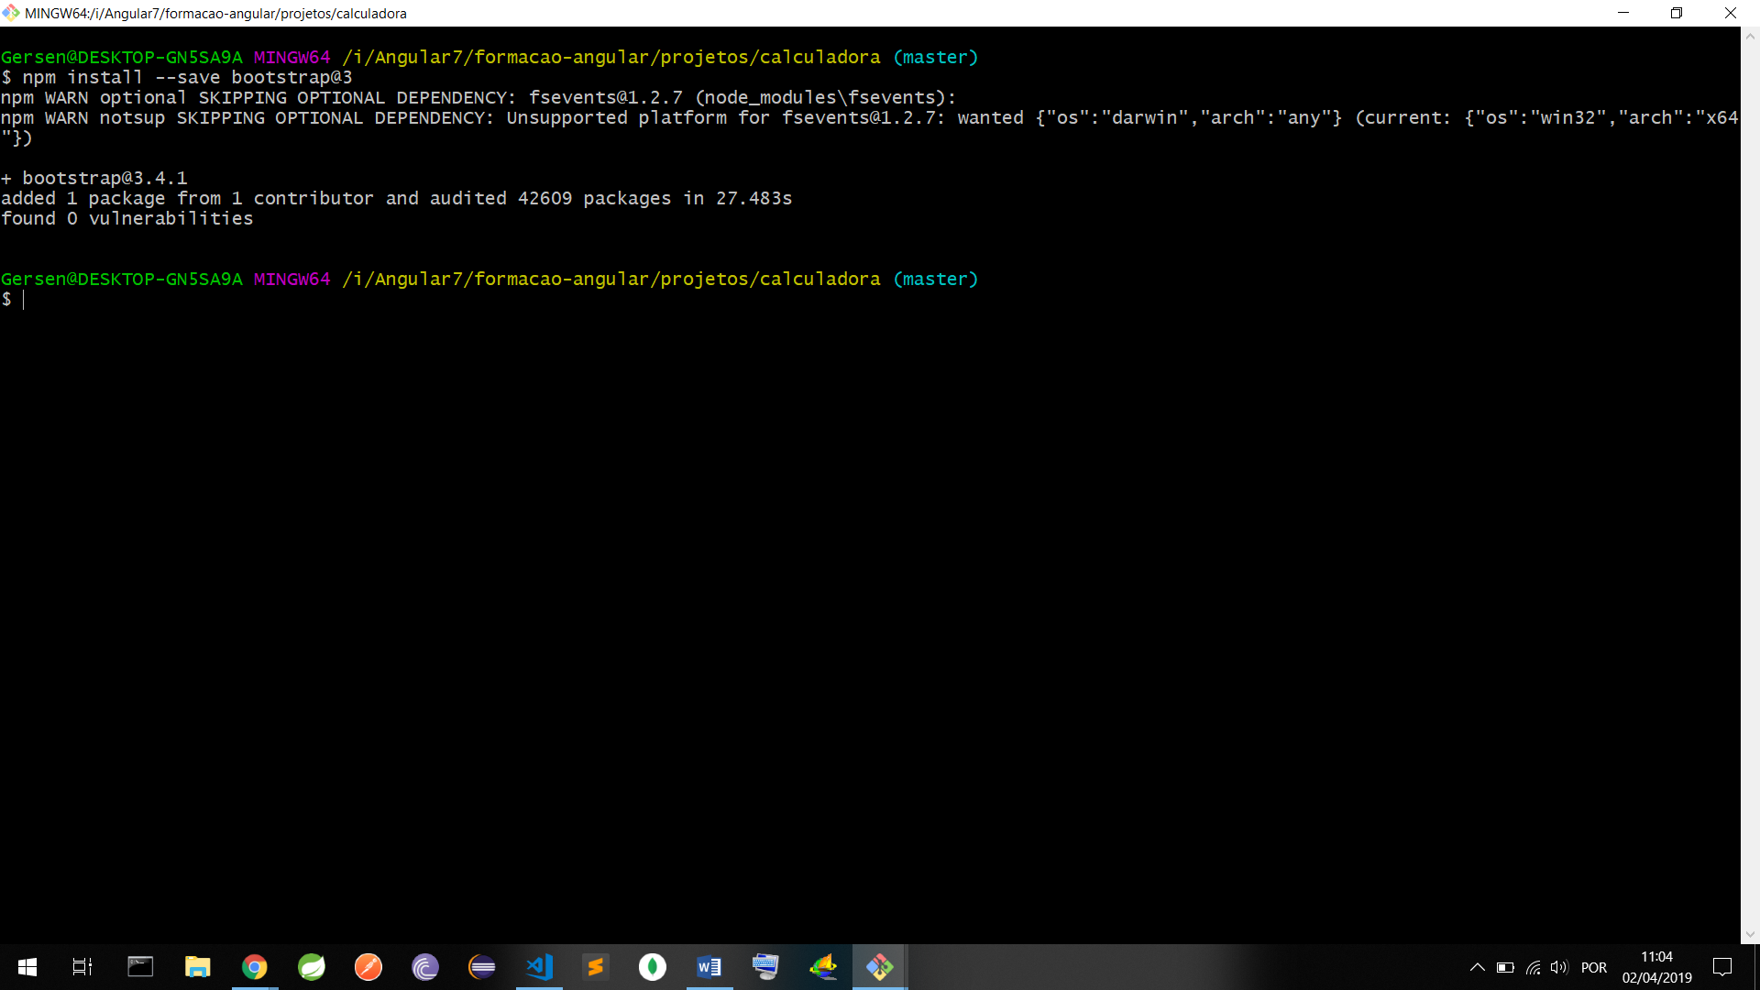

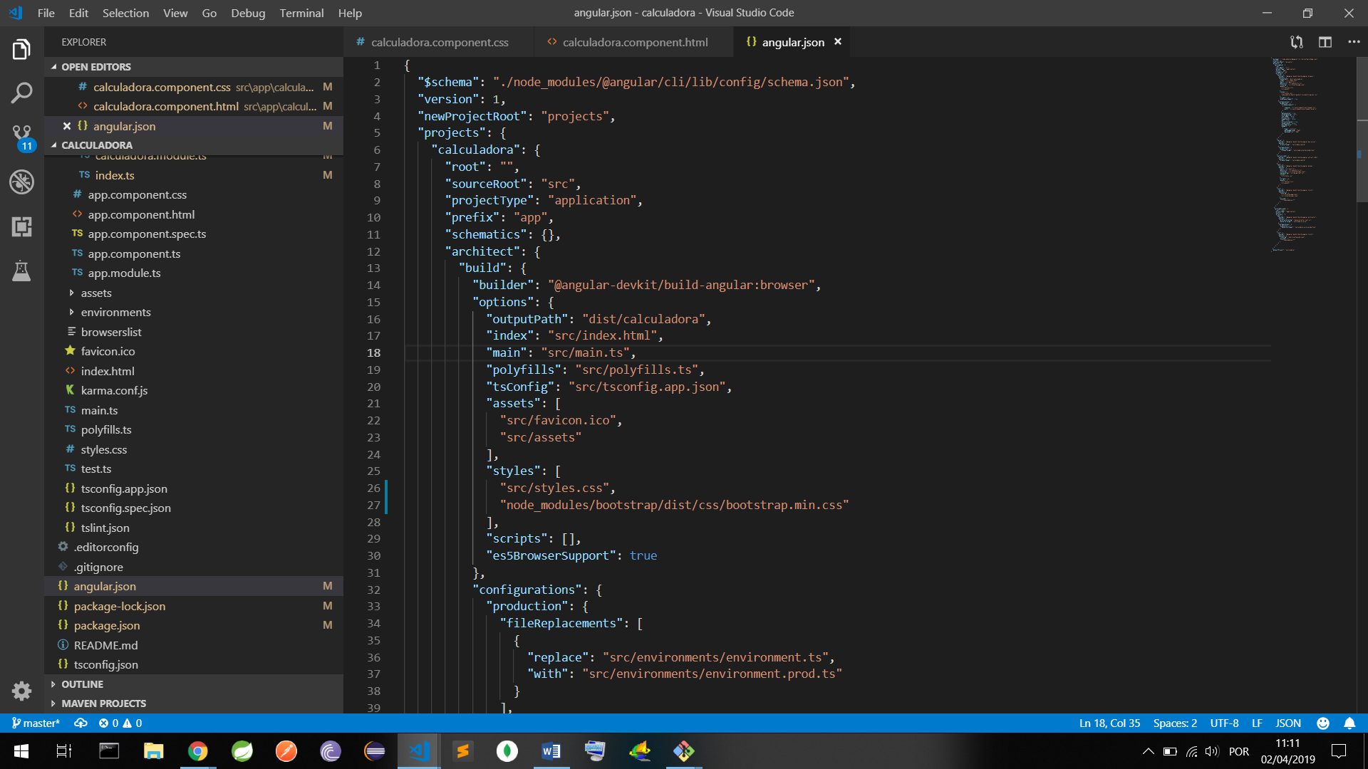

Sempre que altera o angular.json tem que reiniciar o ng serve.

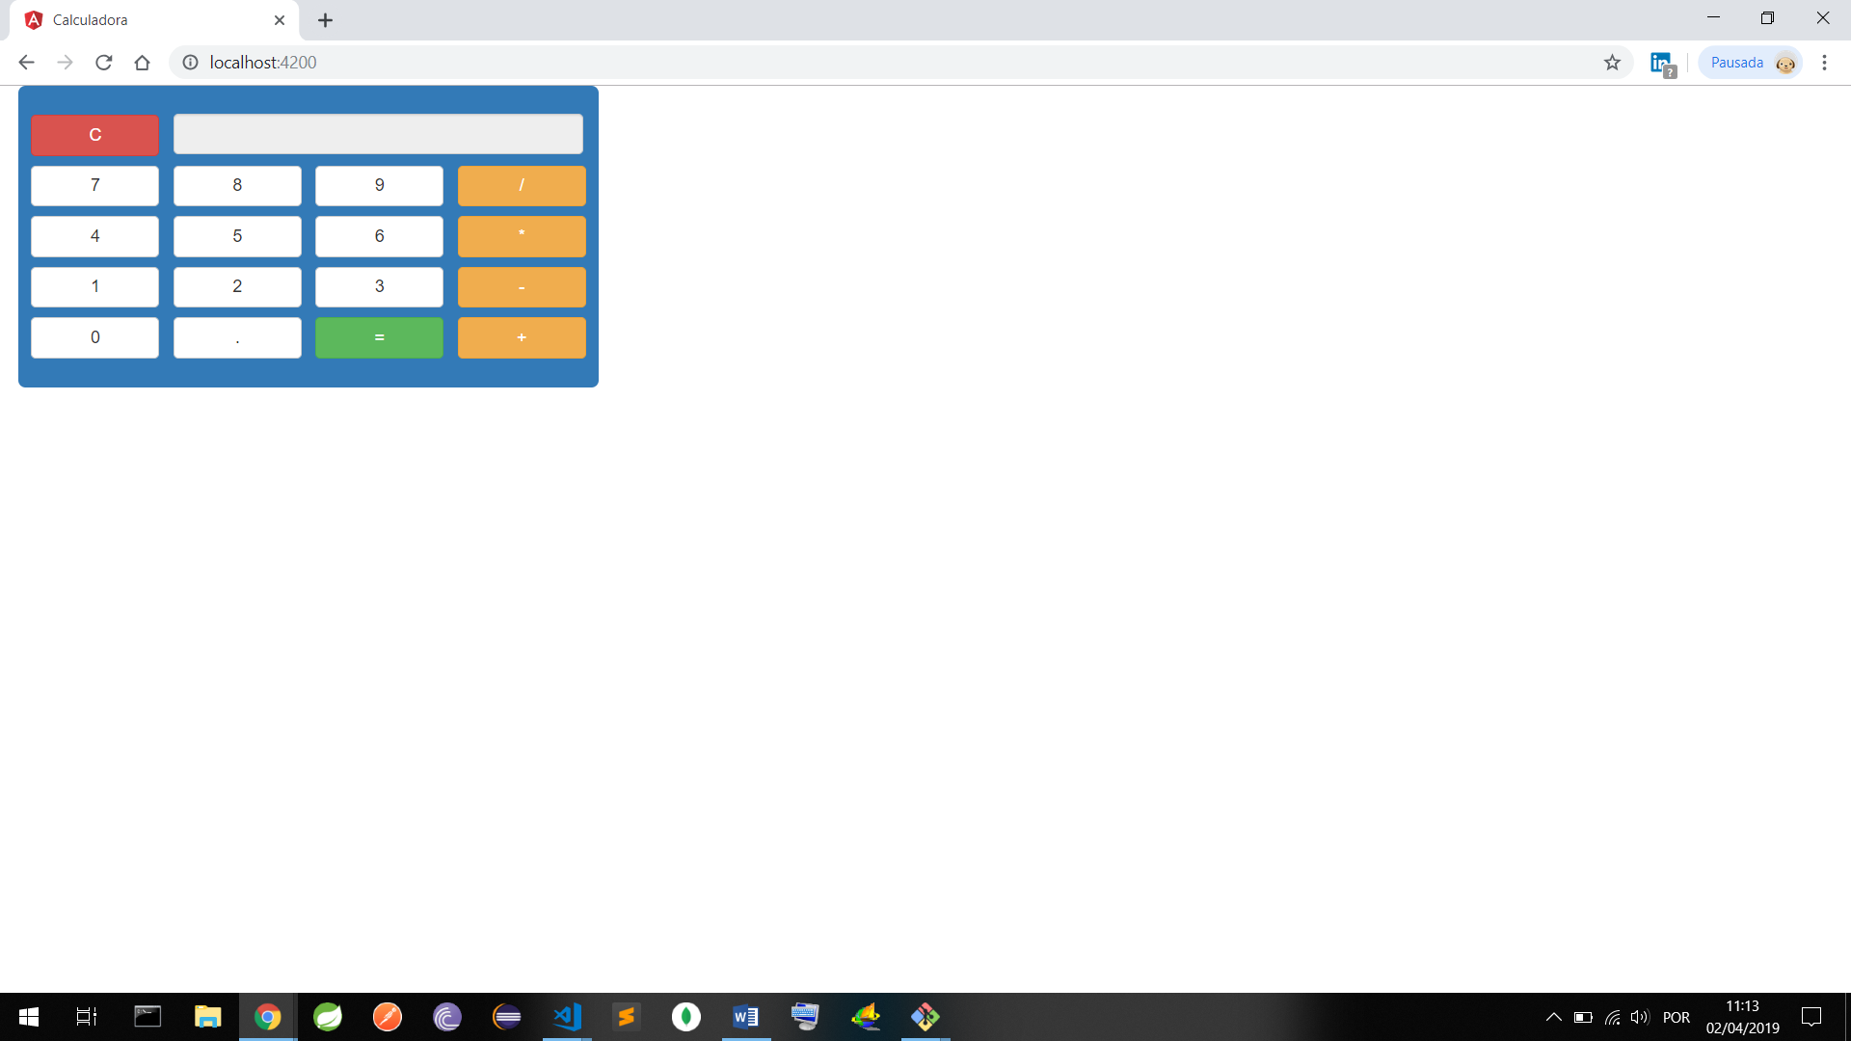

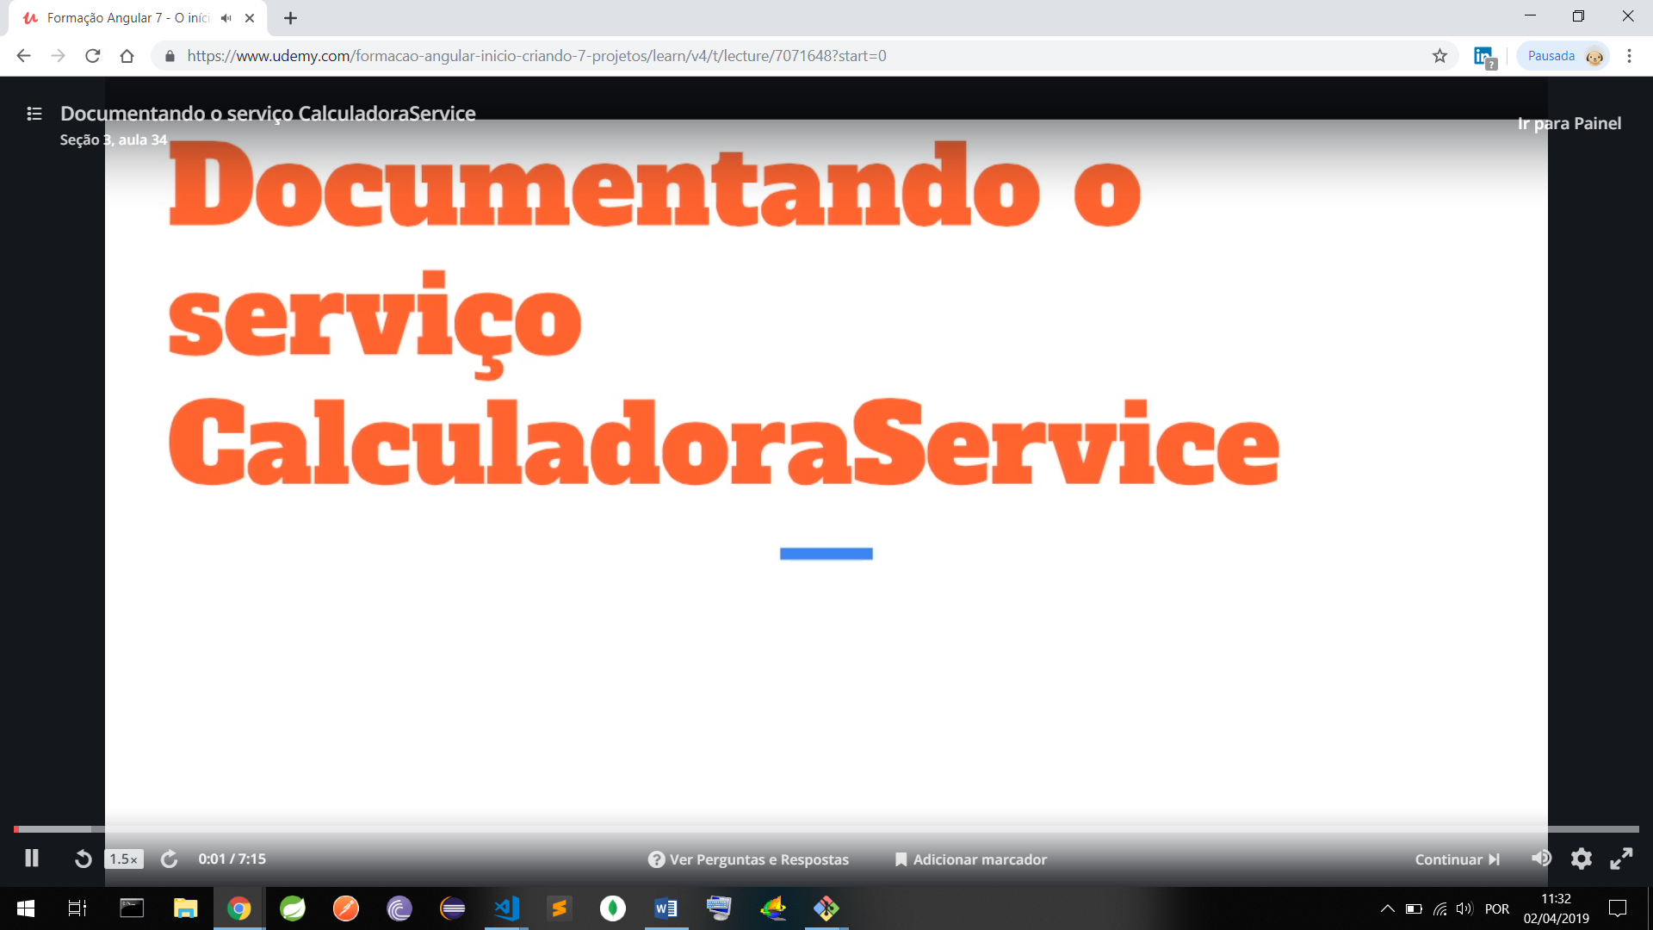

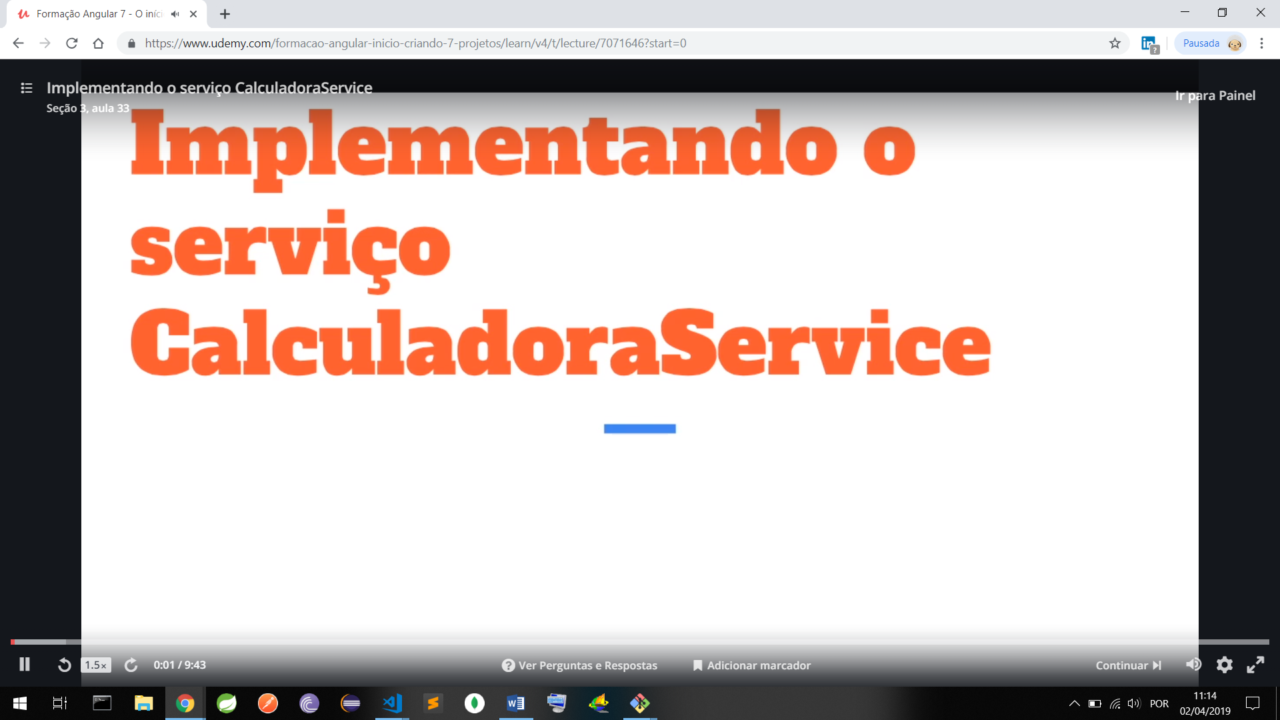



Parar o ng serve

Digitar ng test

Ele vai recompilar – regerar o webpack e abrir i framework jasmine

Deu uma serie de erros que vamos verificar

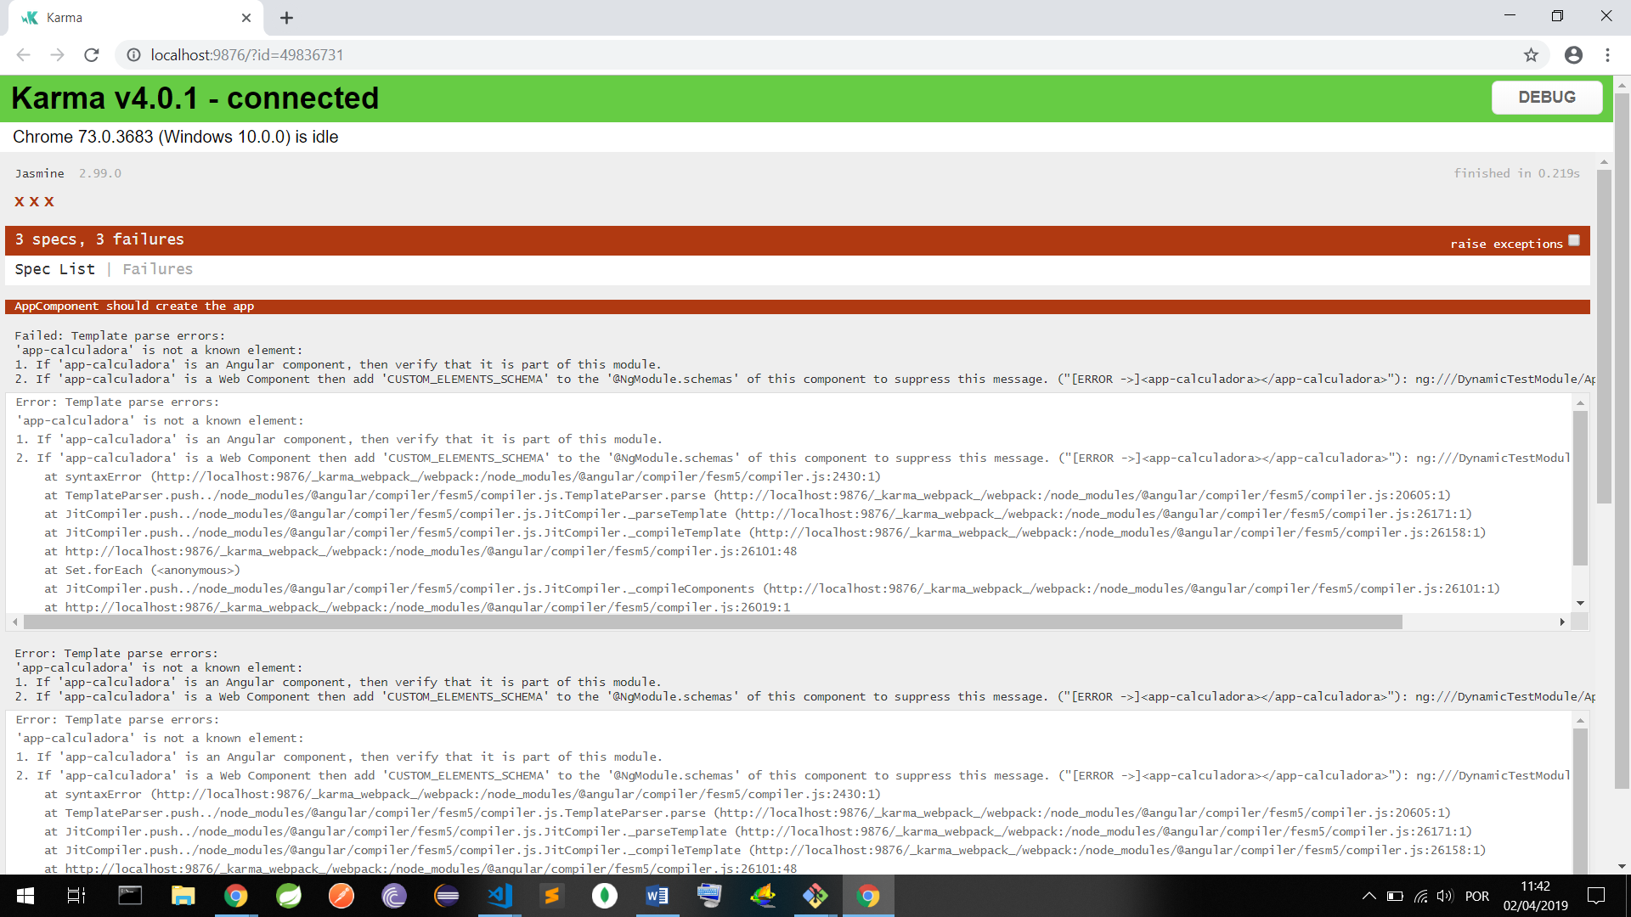

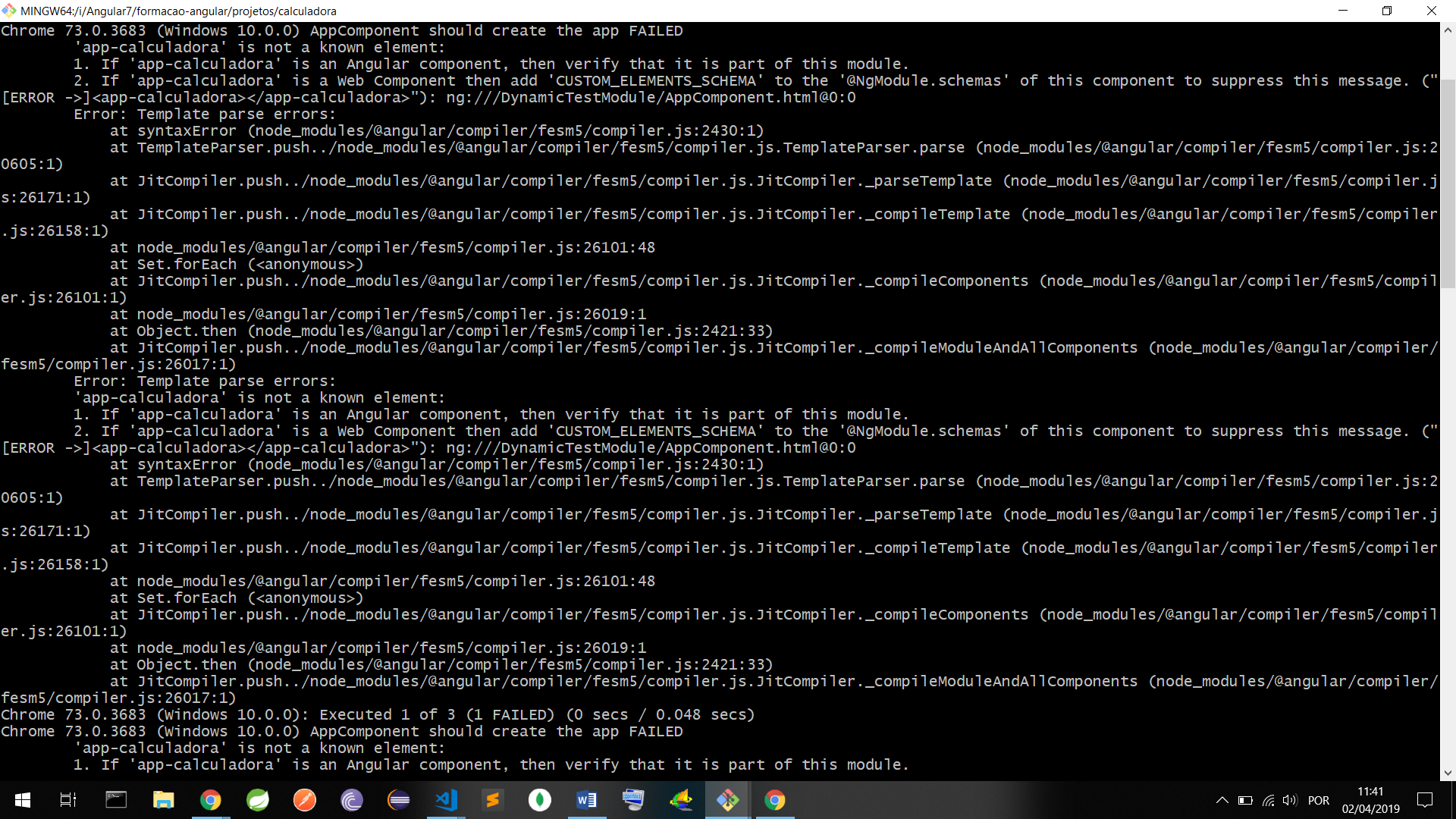

Faltou o imports: no app.components.spec

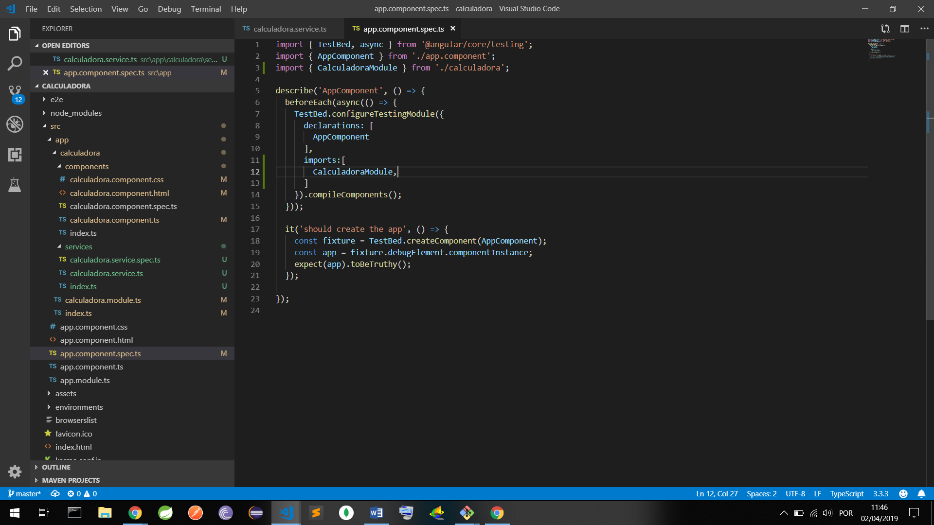

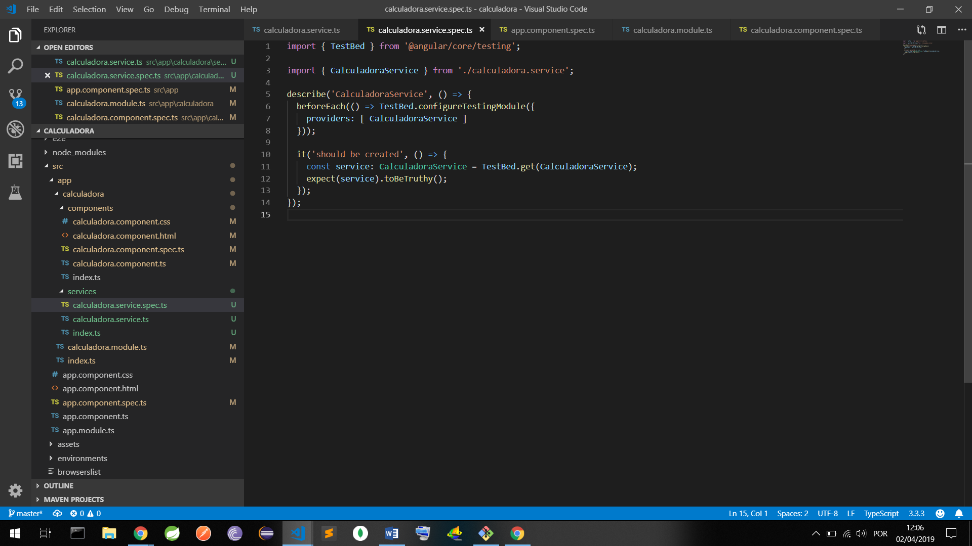

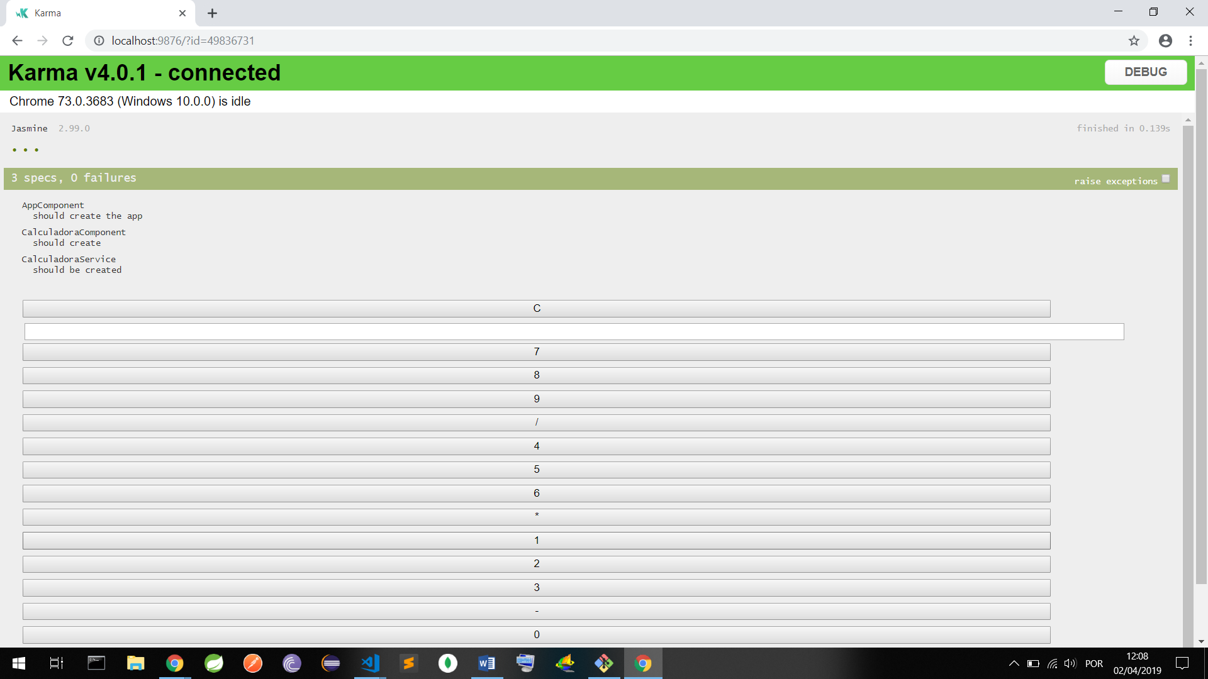

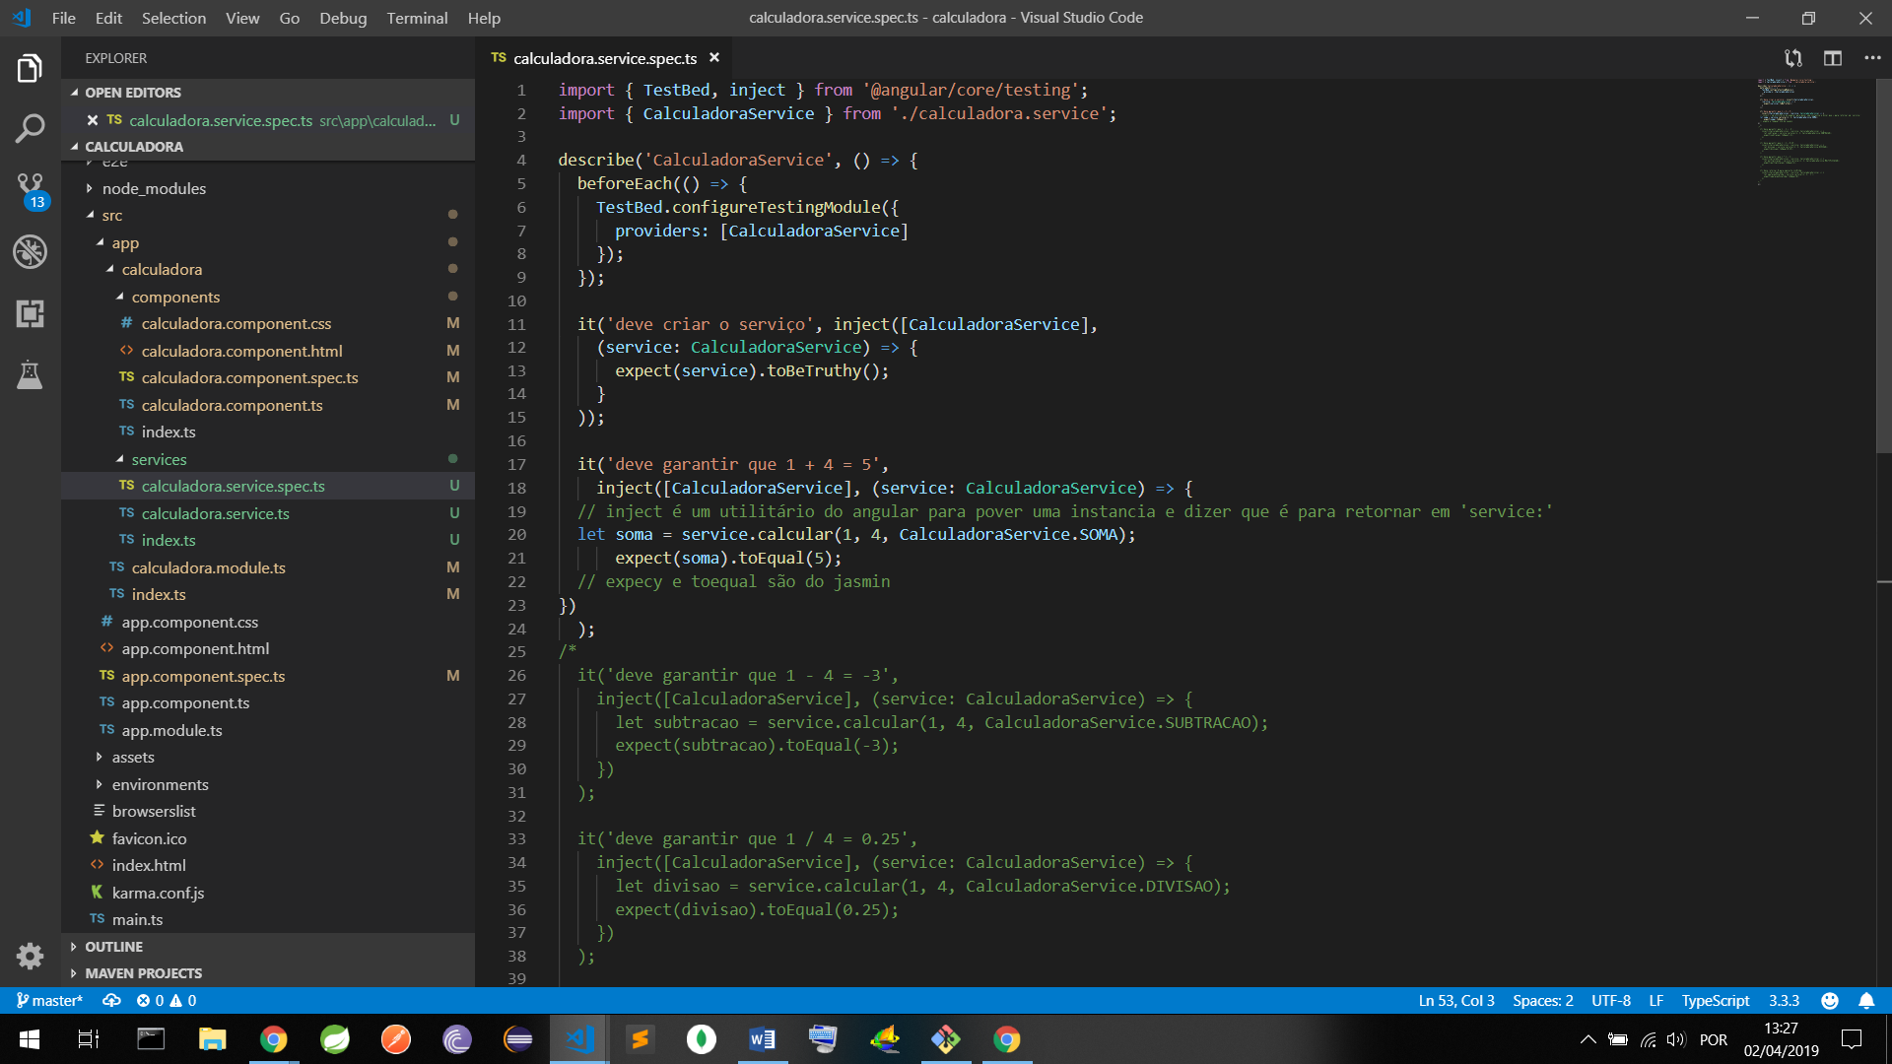

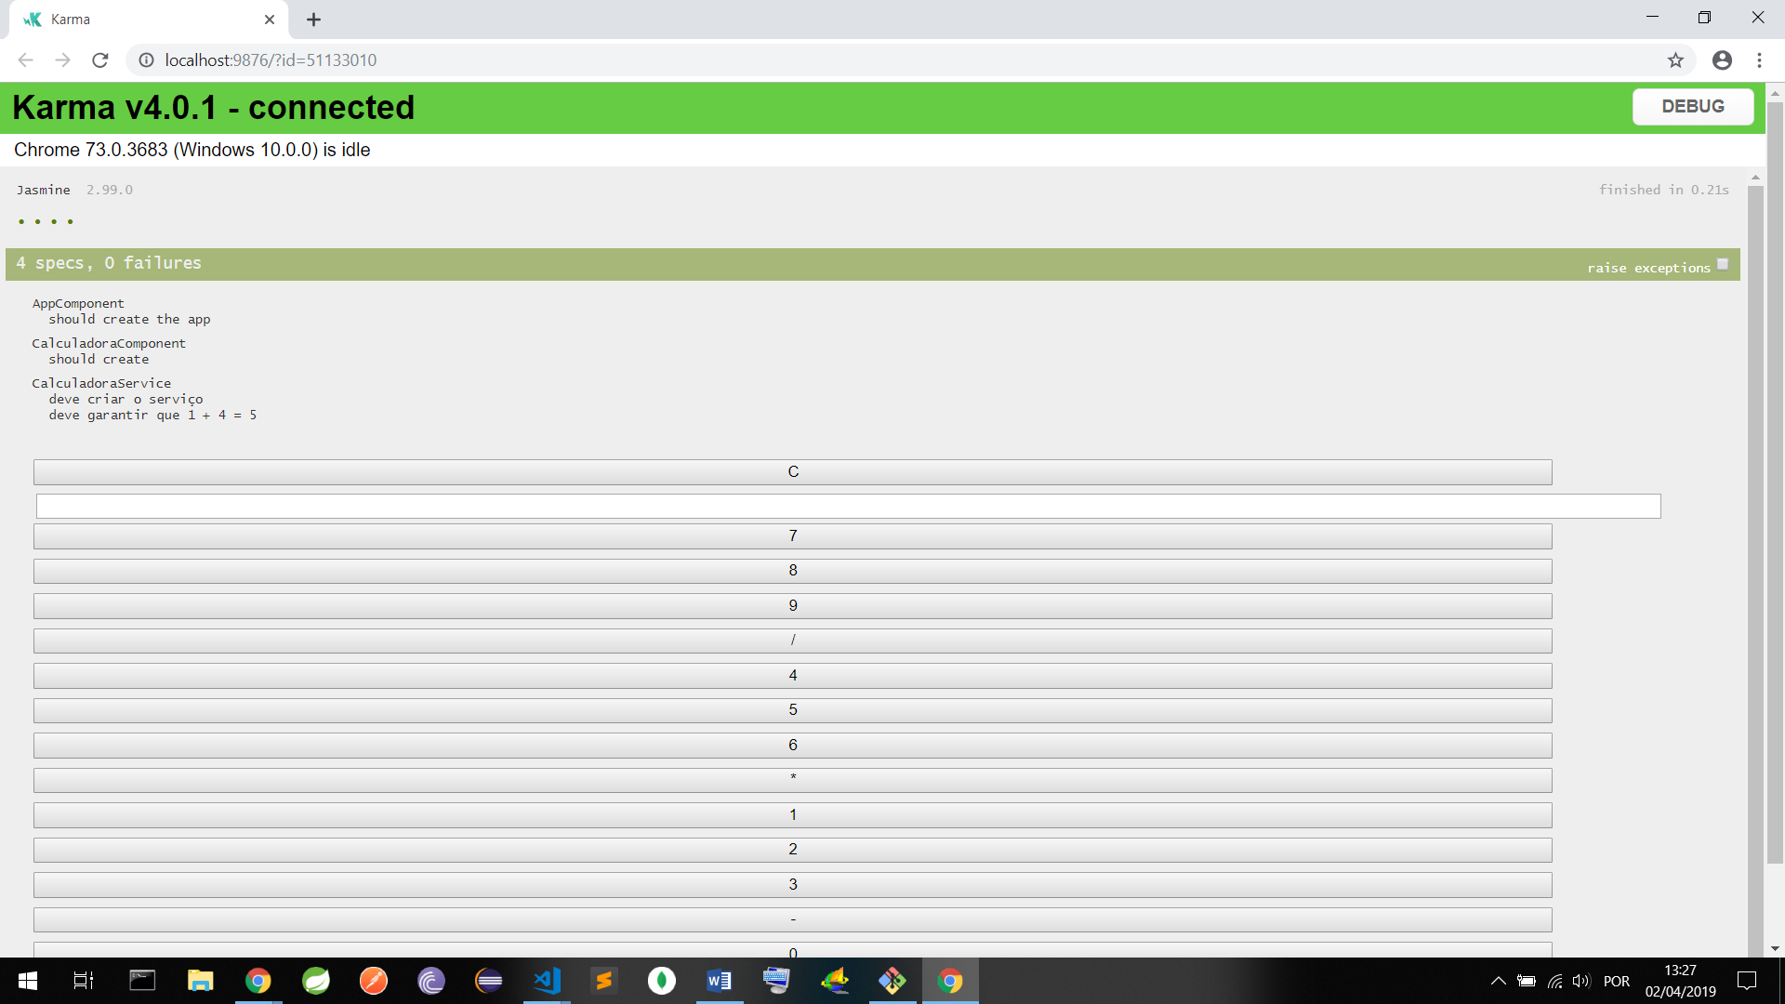

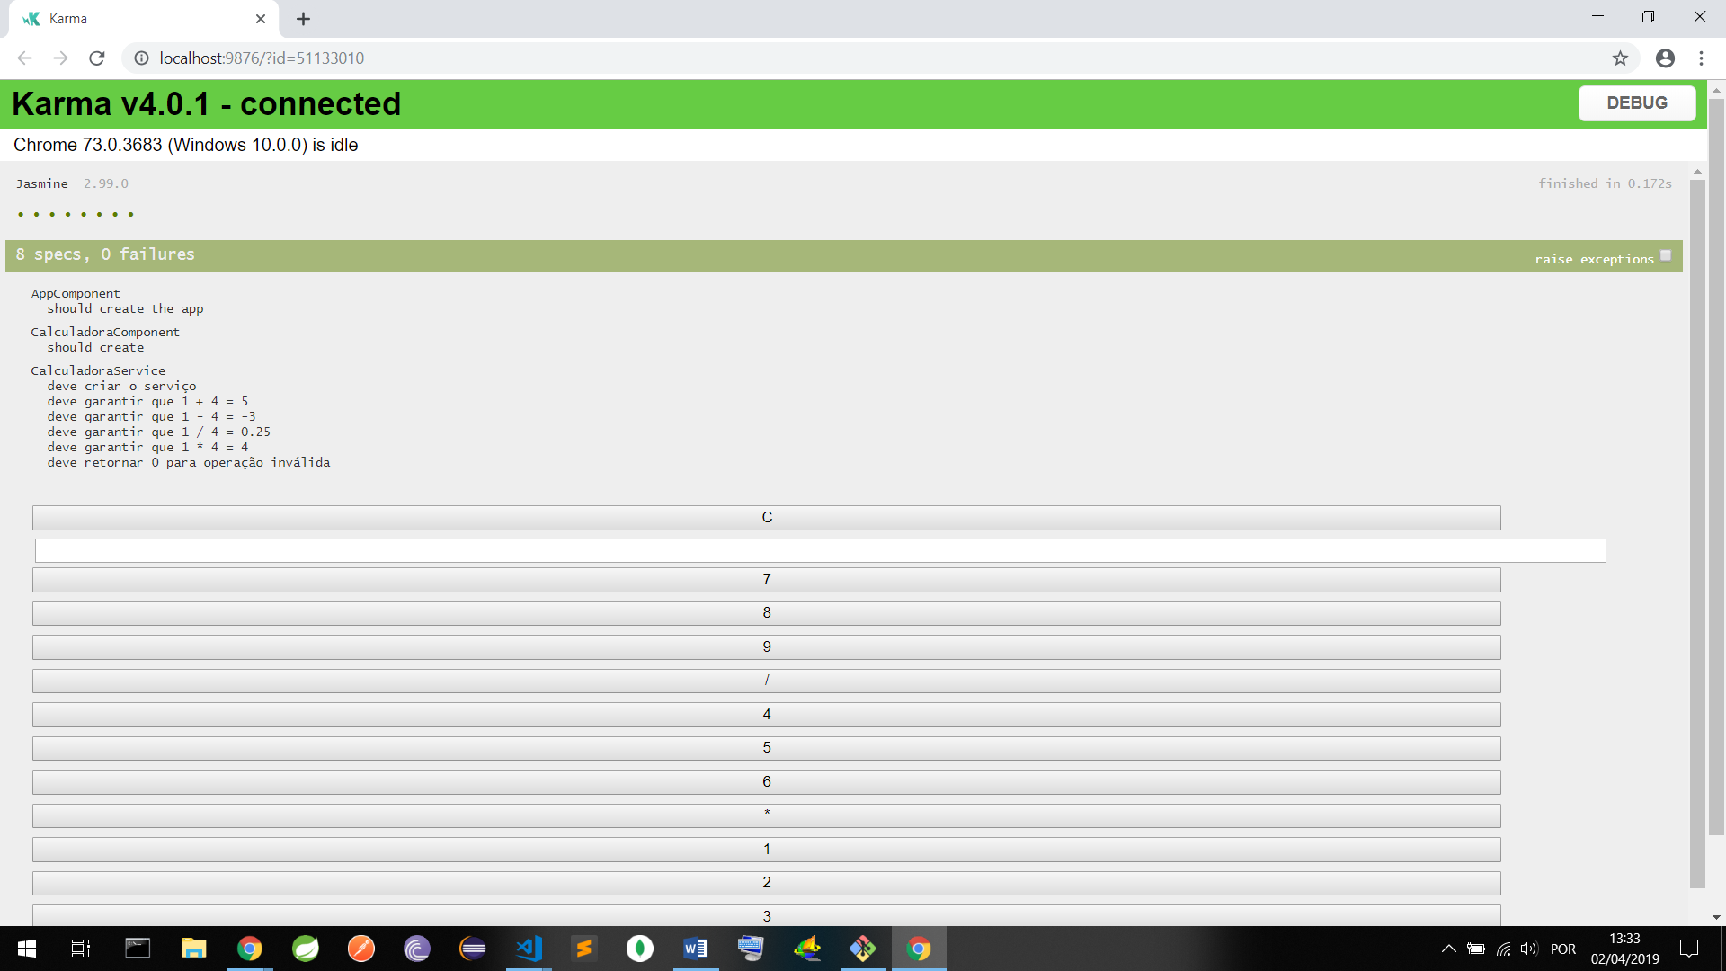

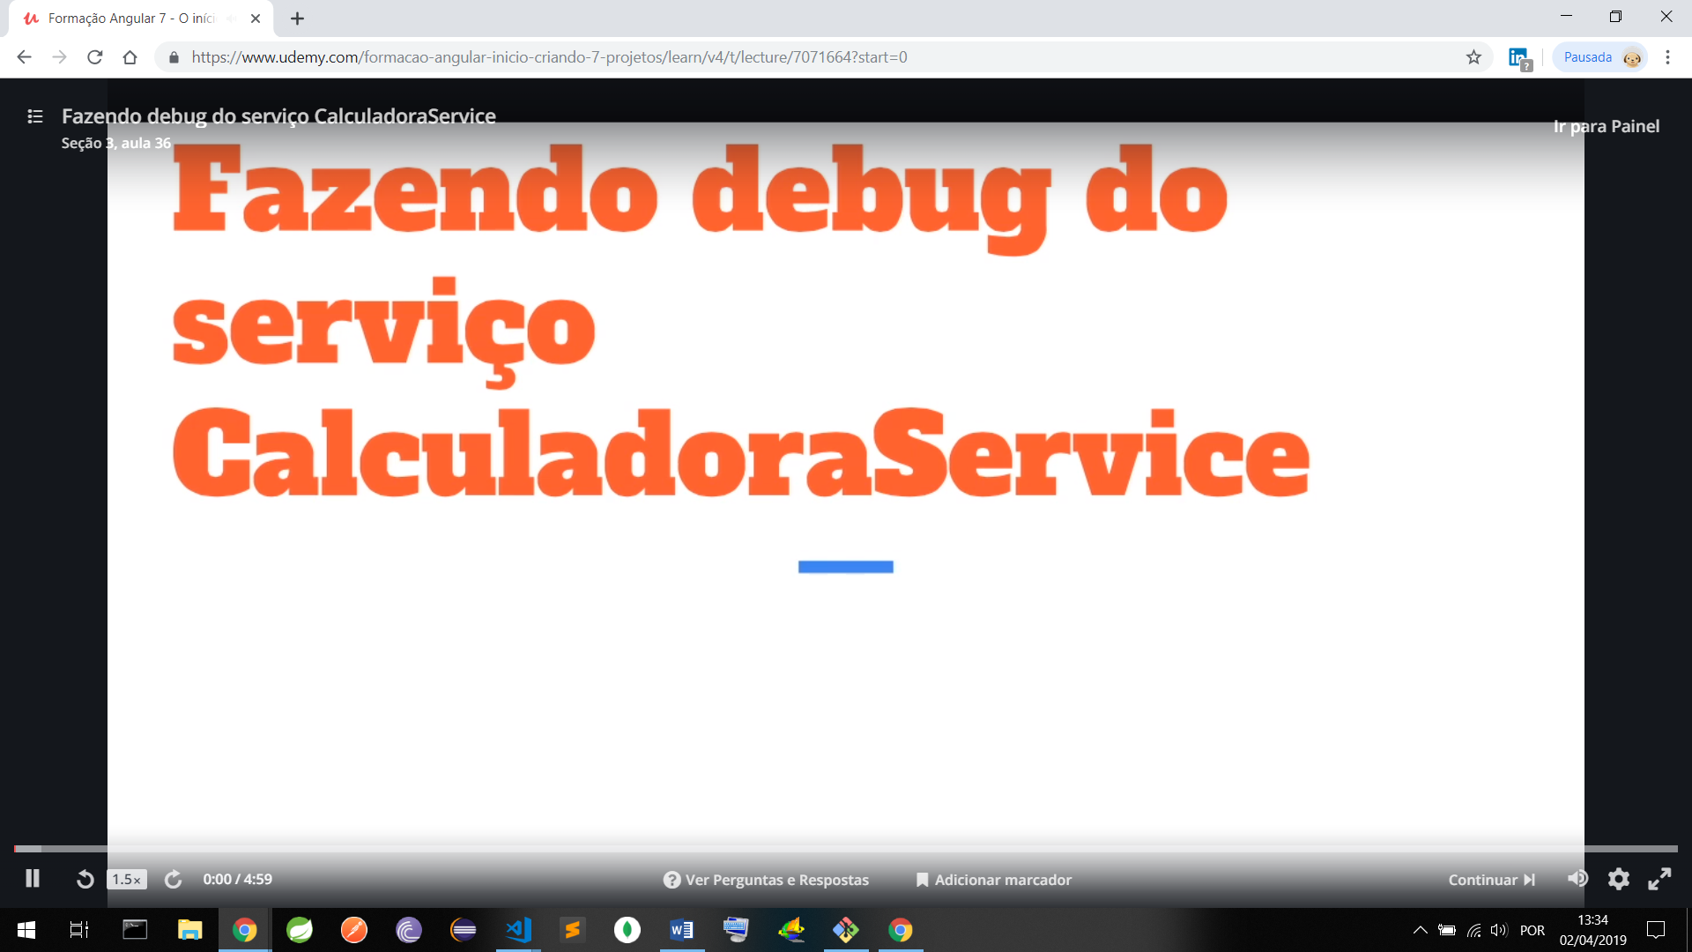

Clica em debug

Clica em inspecionar

Vai em sources

Vai em webpack

Vai em .

Vai em src – app – services – calculadora.service.spec.ts

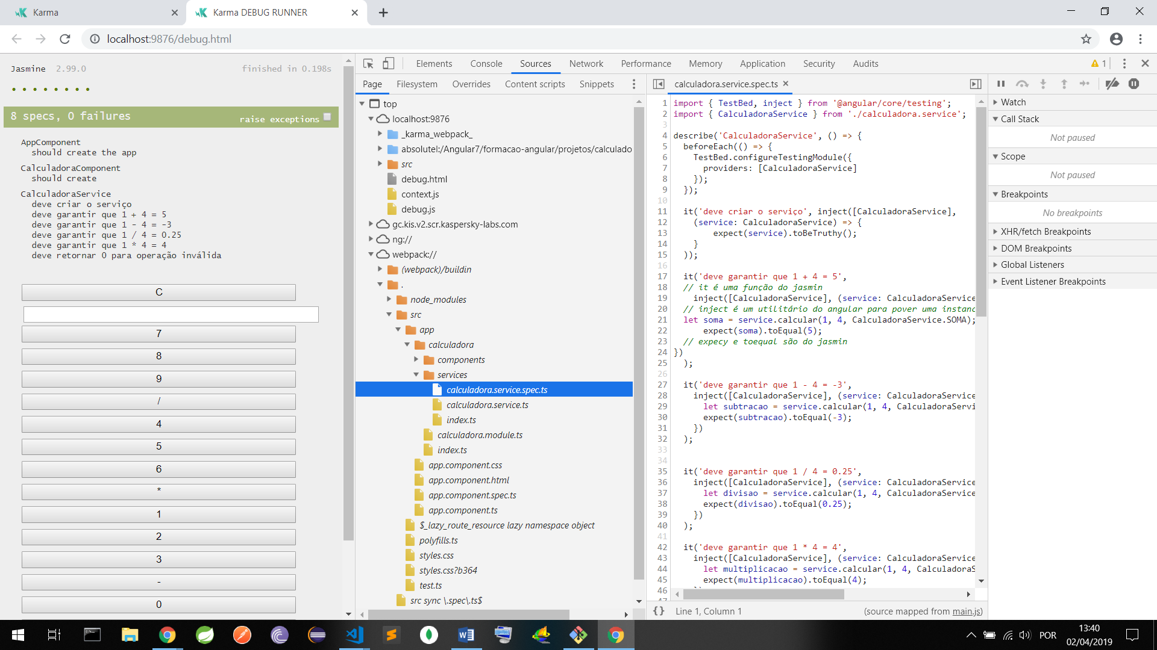

Marca a linha do debug e dá refresh na pagina

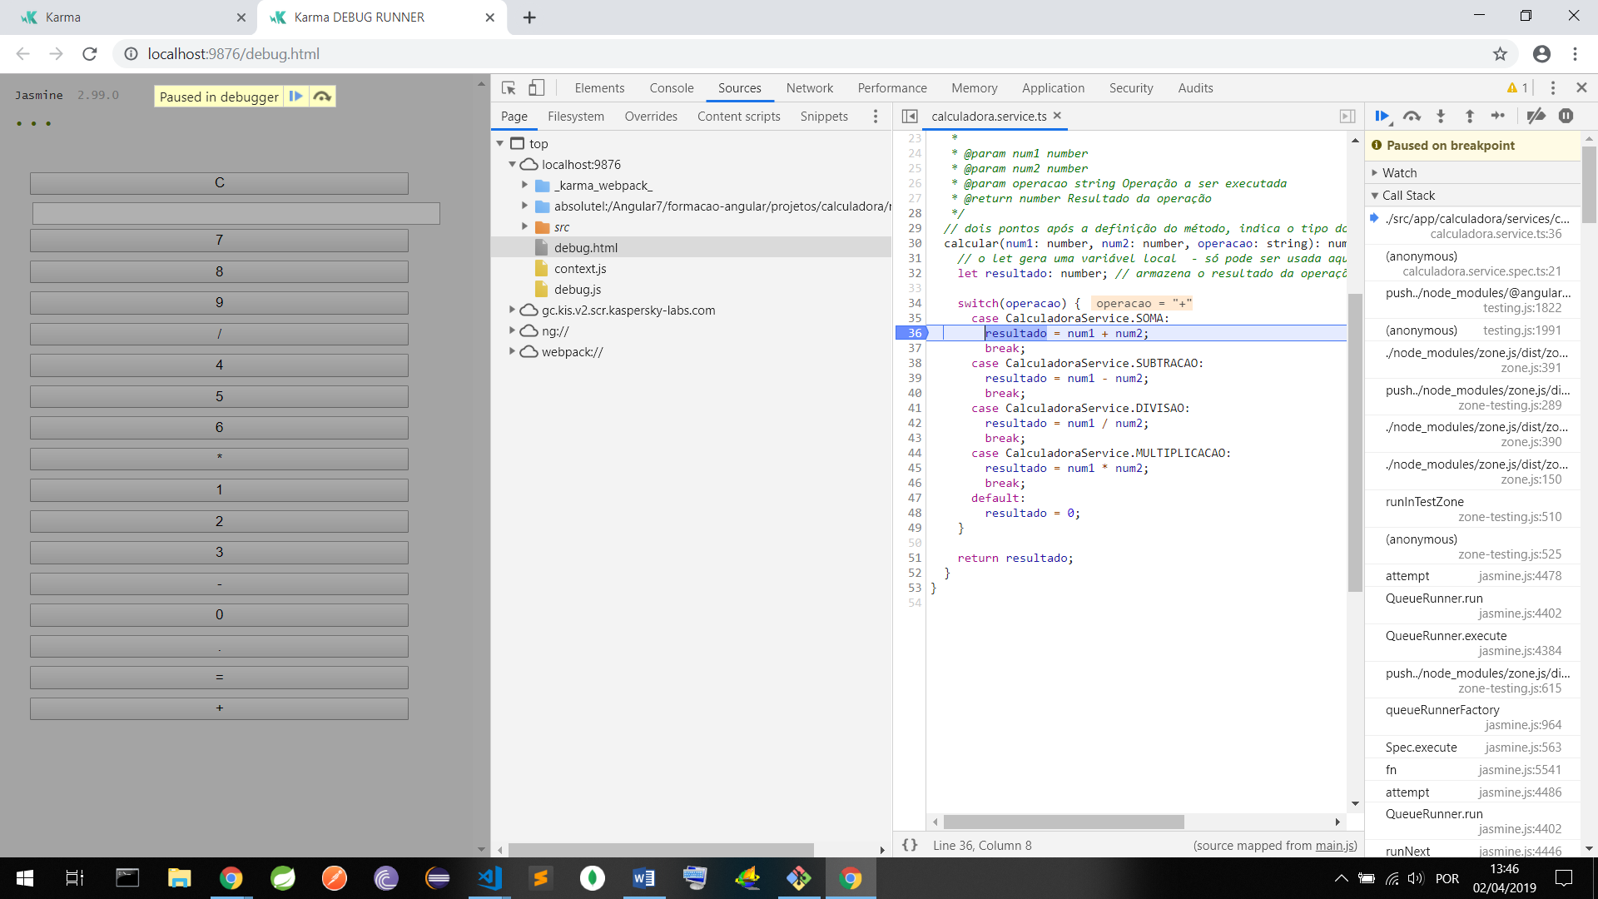

Coloca o cursor sobre o campo e ele mostra o conteúdo.

Para avançar clica em step over – para encerrar clica em resume scipt execution.

Para finalizar os testes aperte ctrl c. e a janela do crhome se fechará.





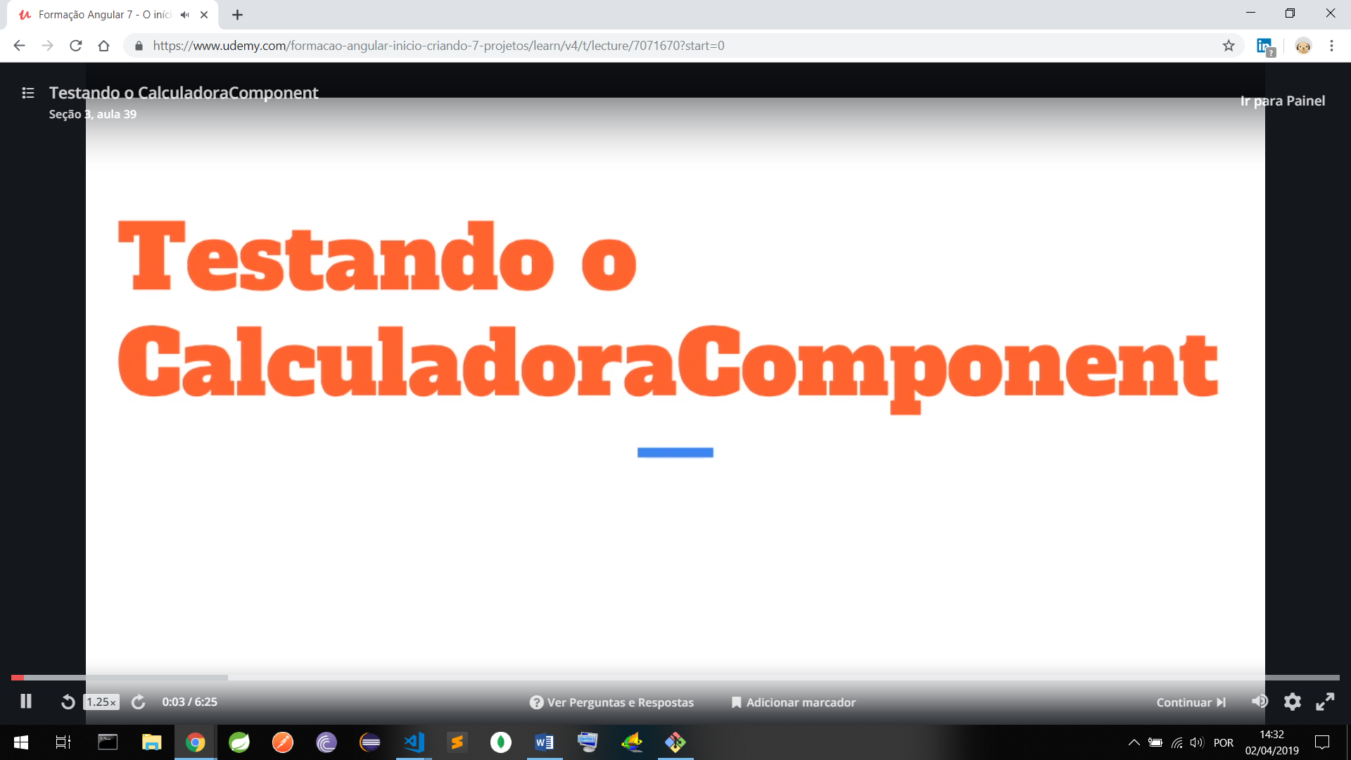

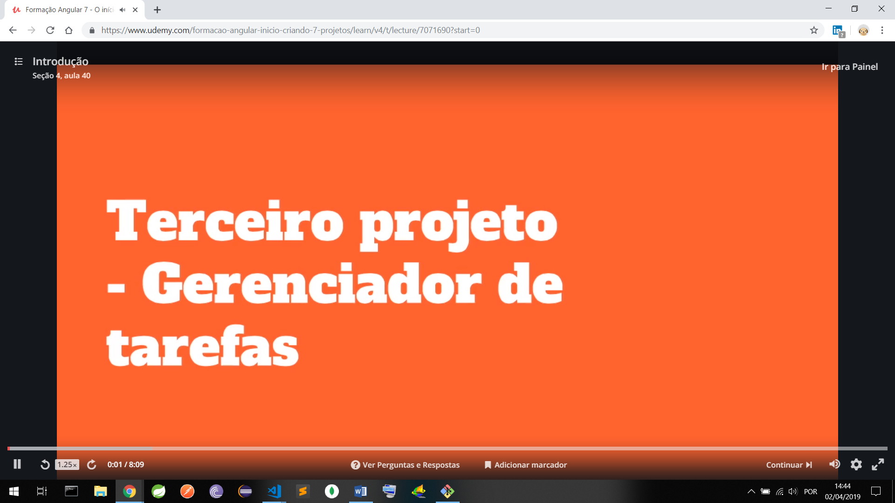

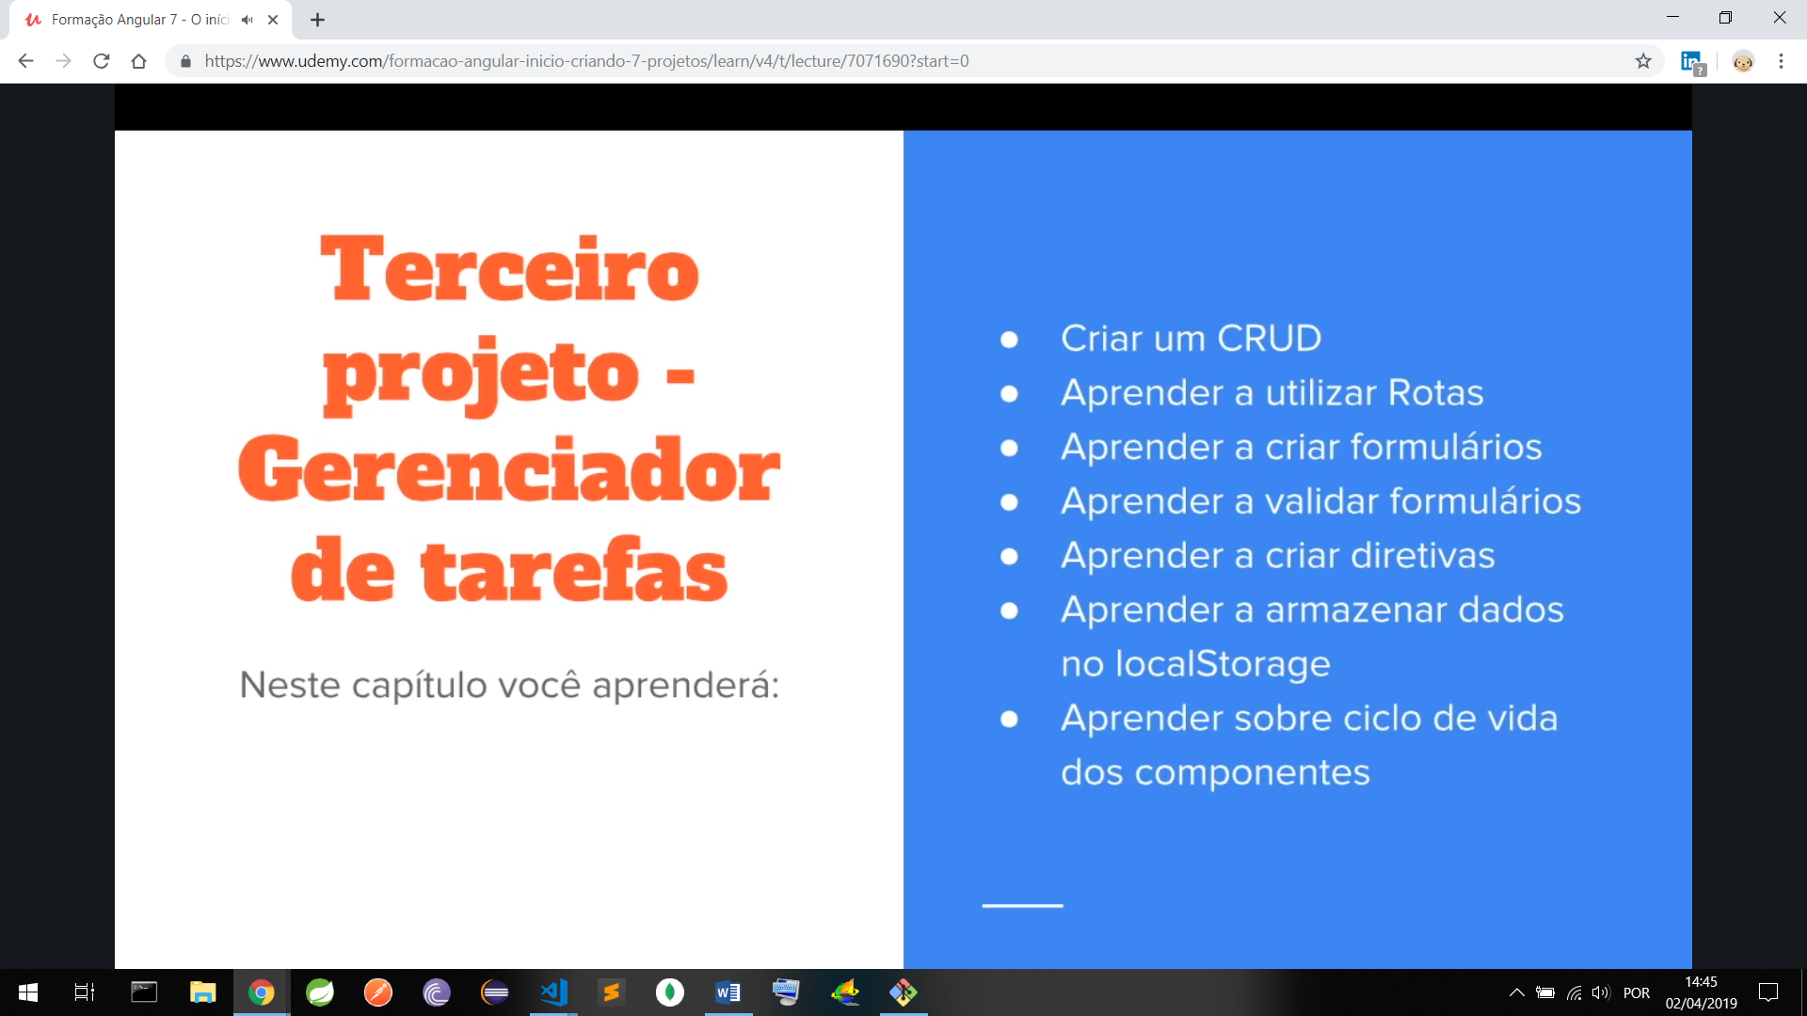

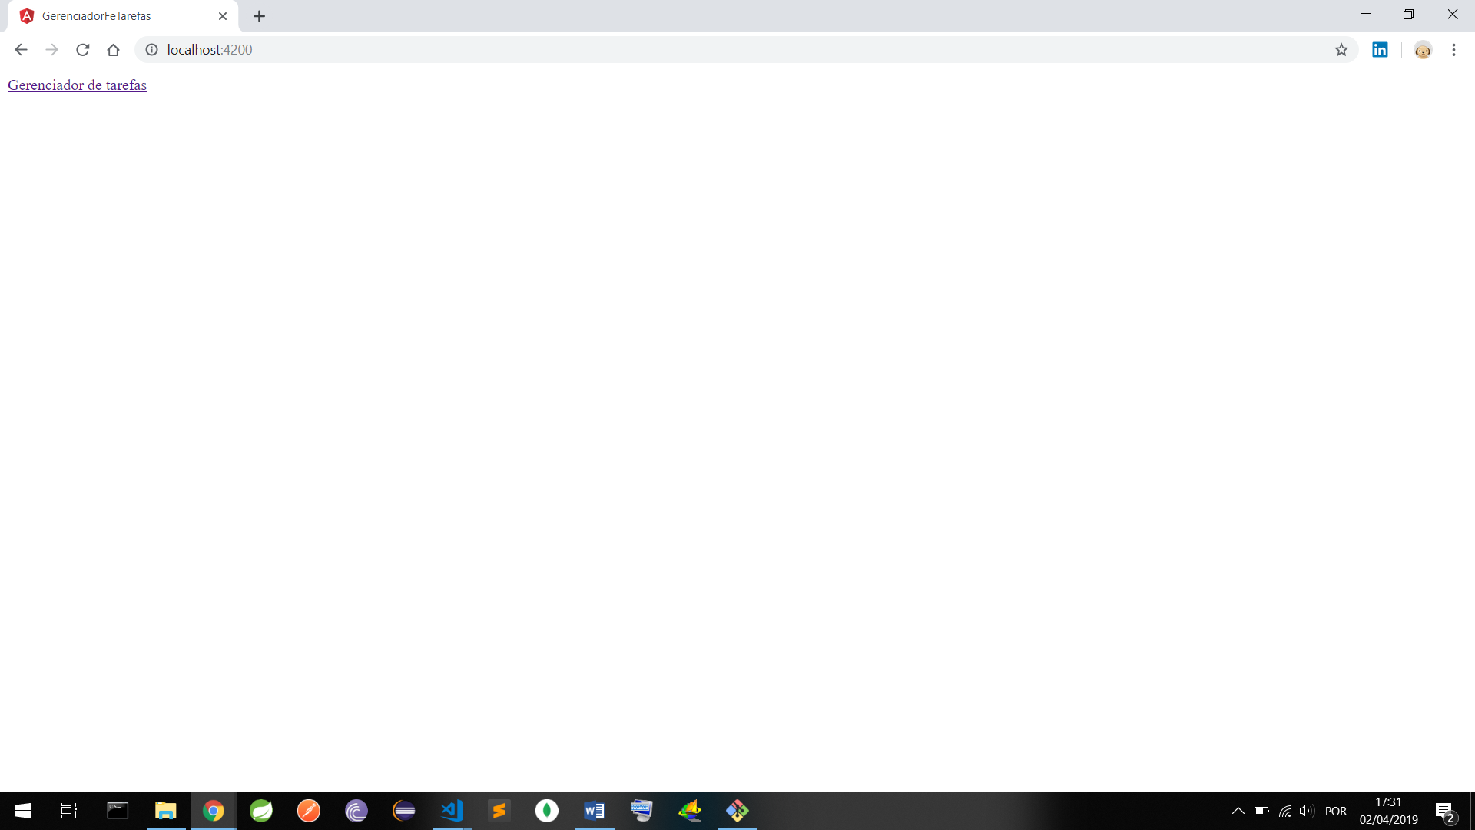

Notas para a versão 7 do Angular

Seção 4, aula 42

Conforme mencionado anteriormente, caso você esteja usando o Angular 7, a importação do arquivo CSS do Bootstrap deverá ser adicionado com a seguinte estrutura ao arquivo "angular.json":

1. ...
2. "styles": [
3. "src/styles.css",
4. "node_modules/bootstrap/dist/css/bootstrap.min.css"
5. ],
6. ...

Siga os passo da aula seguinte, mas adicione o CSS conforme mencionado acima para

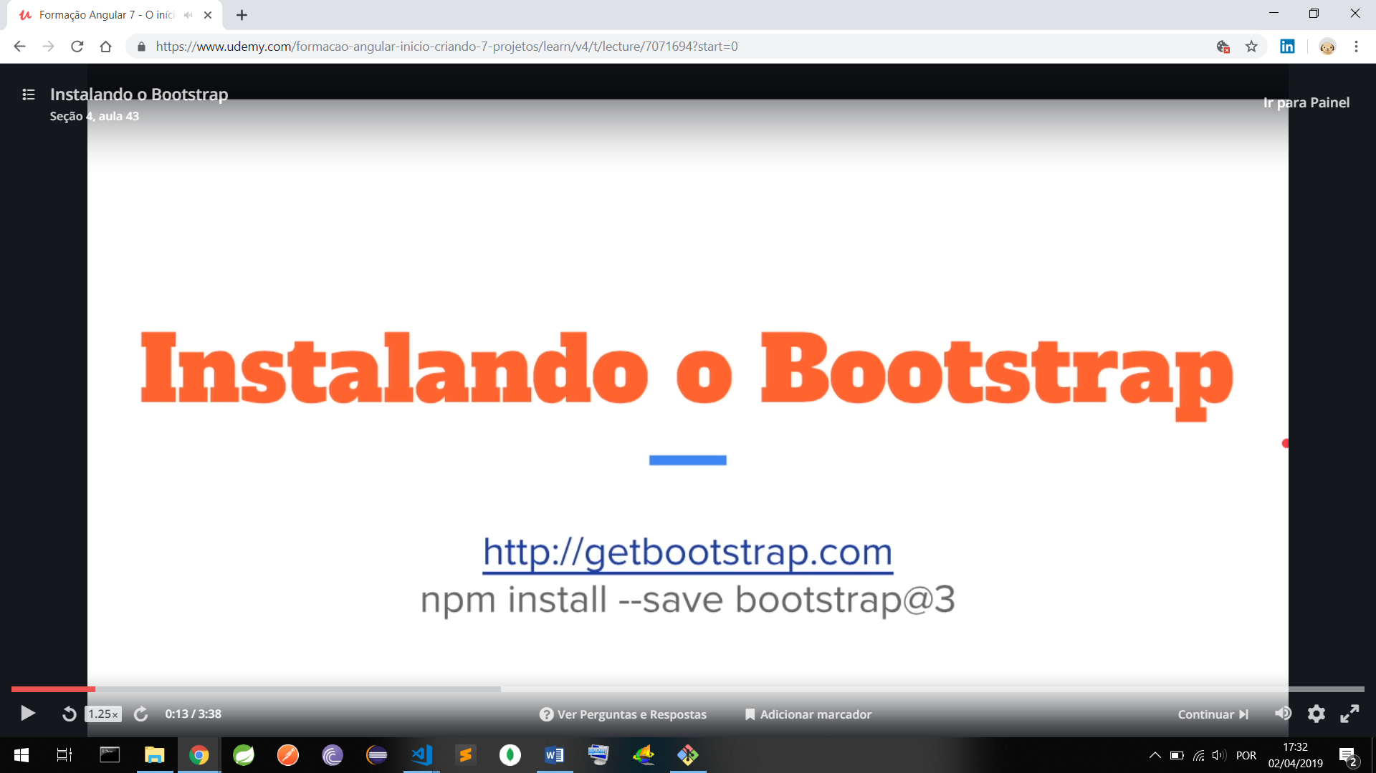

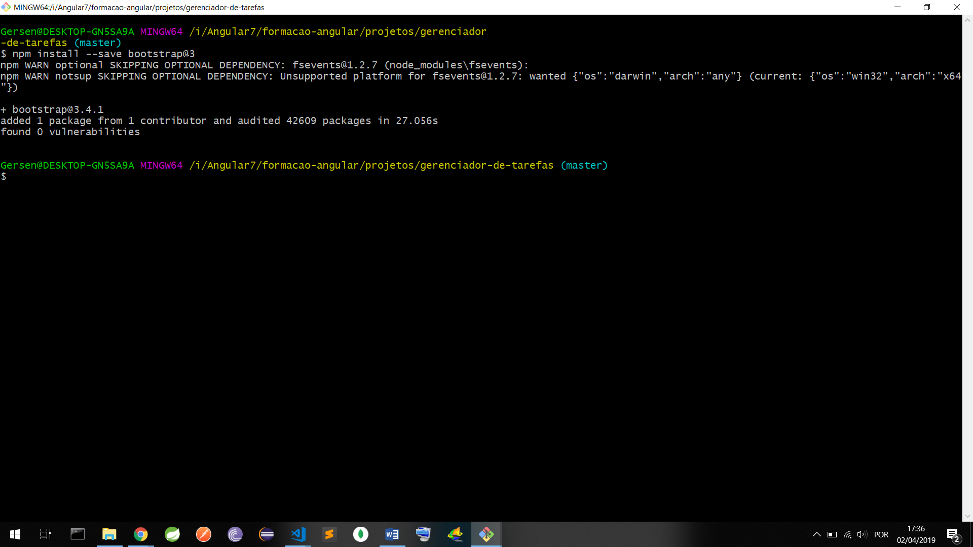

Reinicie o servidor

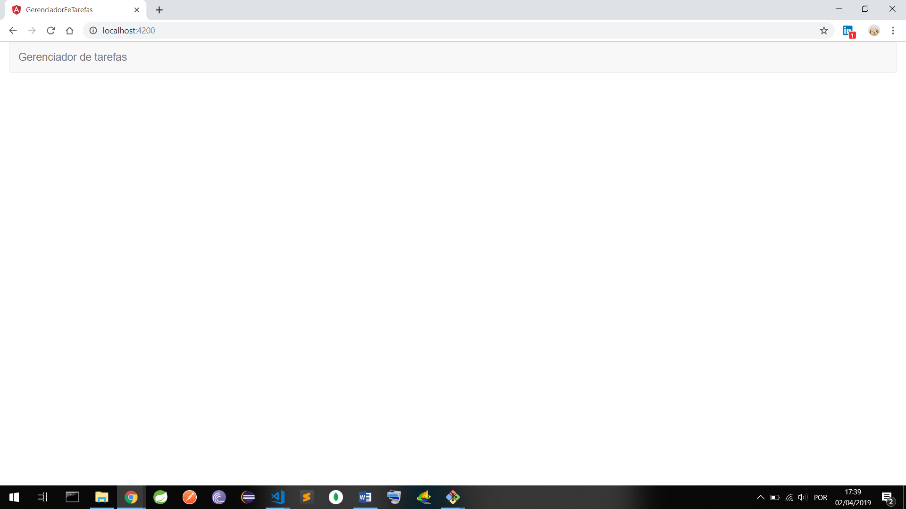



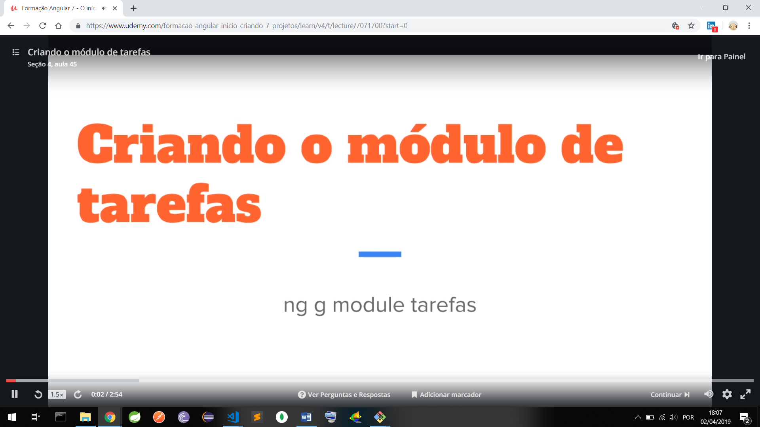

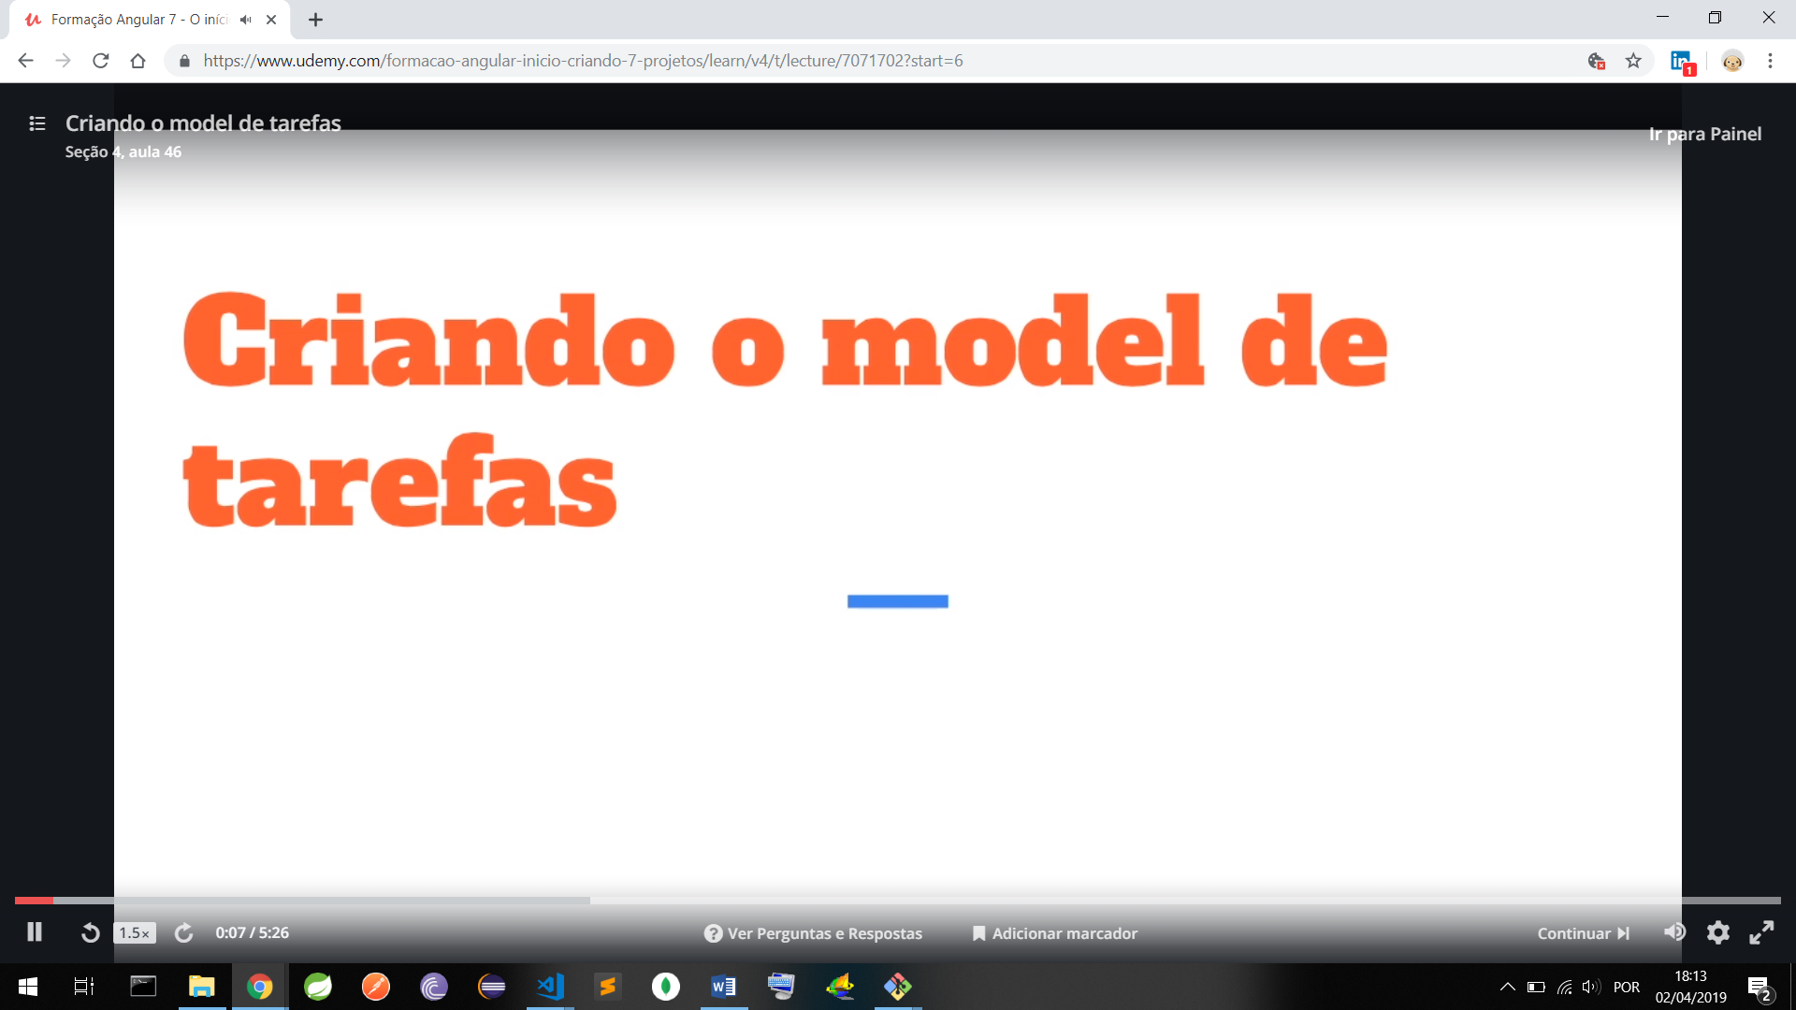

O model é uma representação do objeto tarefas

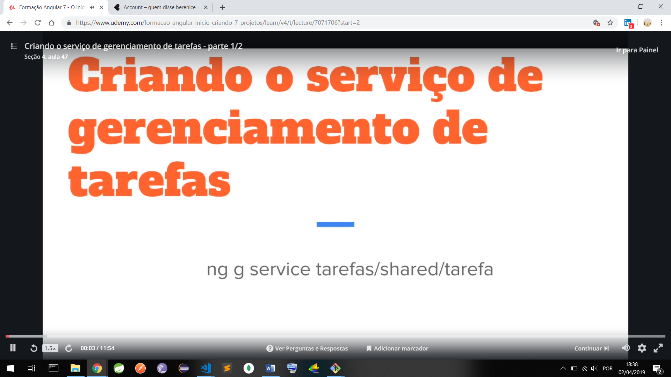

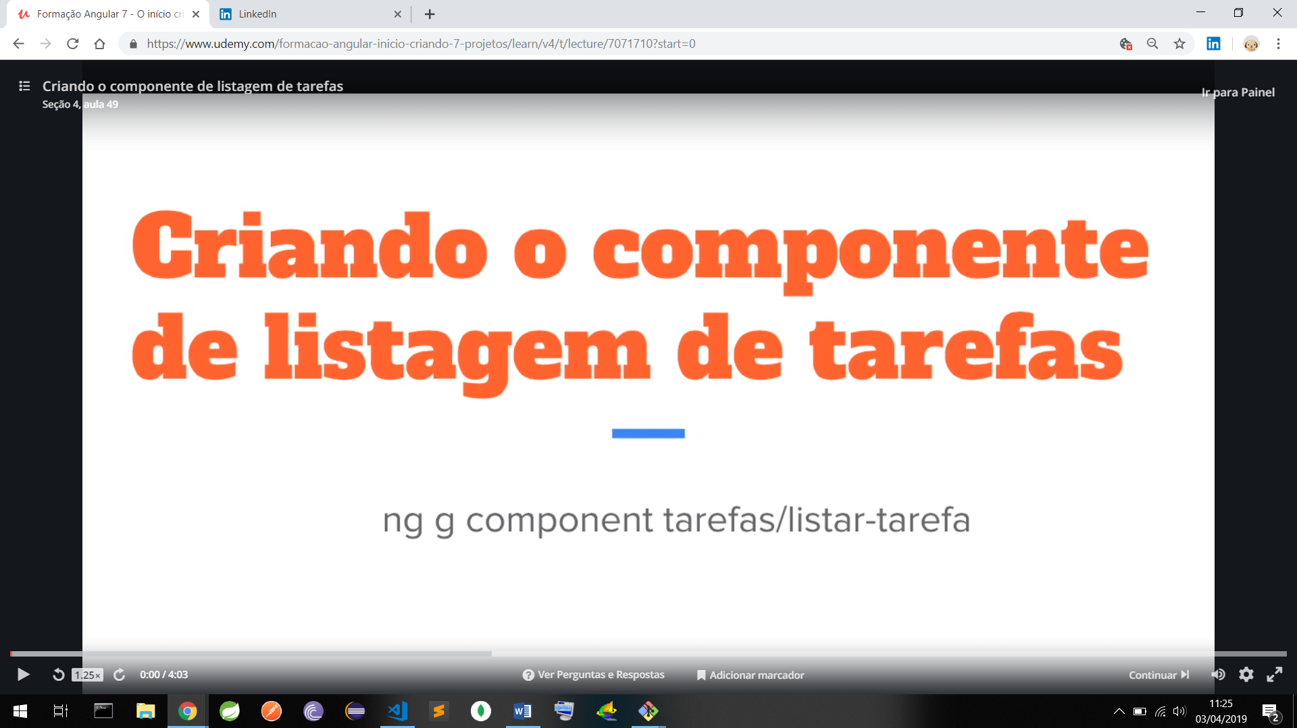



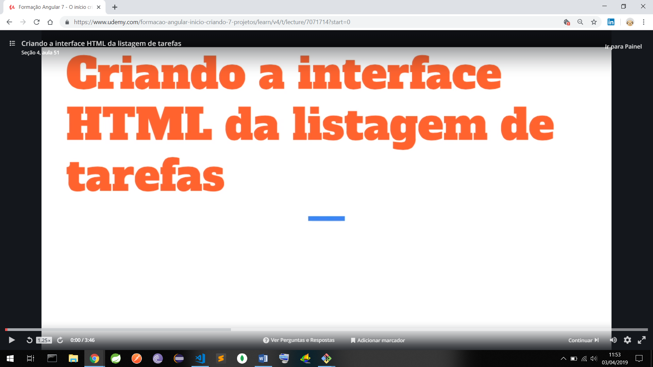



O class.success (fundo verde) é uma atribuição do boot strap

Os colchetes são operadores de atribuição do angular

Atribua o class.success caso a tarefa esteja pendente [class.success]="!tarefa.concluida"> concluída é um boolean

Atribuíndo tarefa.id ao value

[value]="tarefa.id"

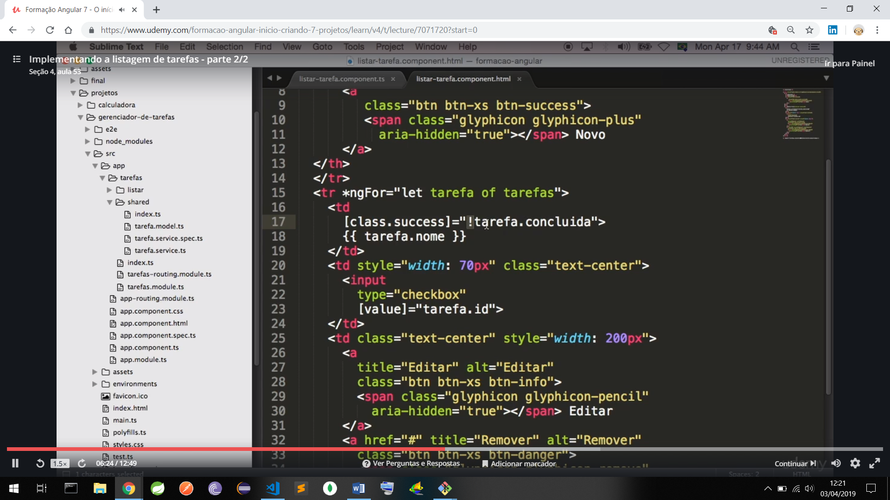

Só para testar

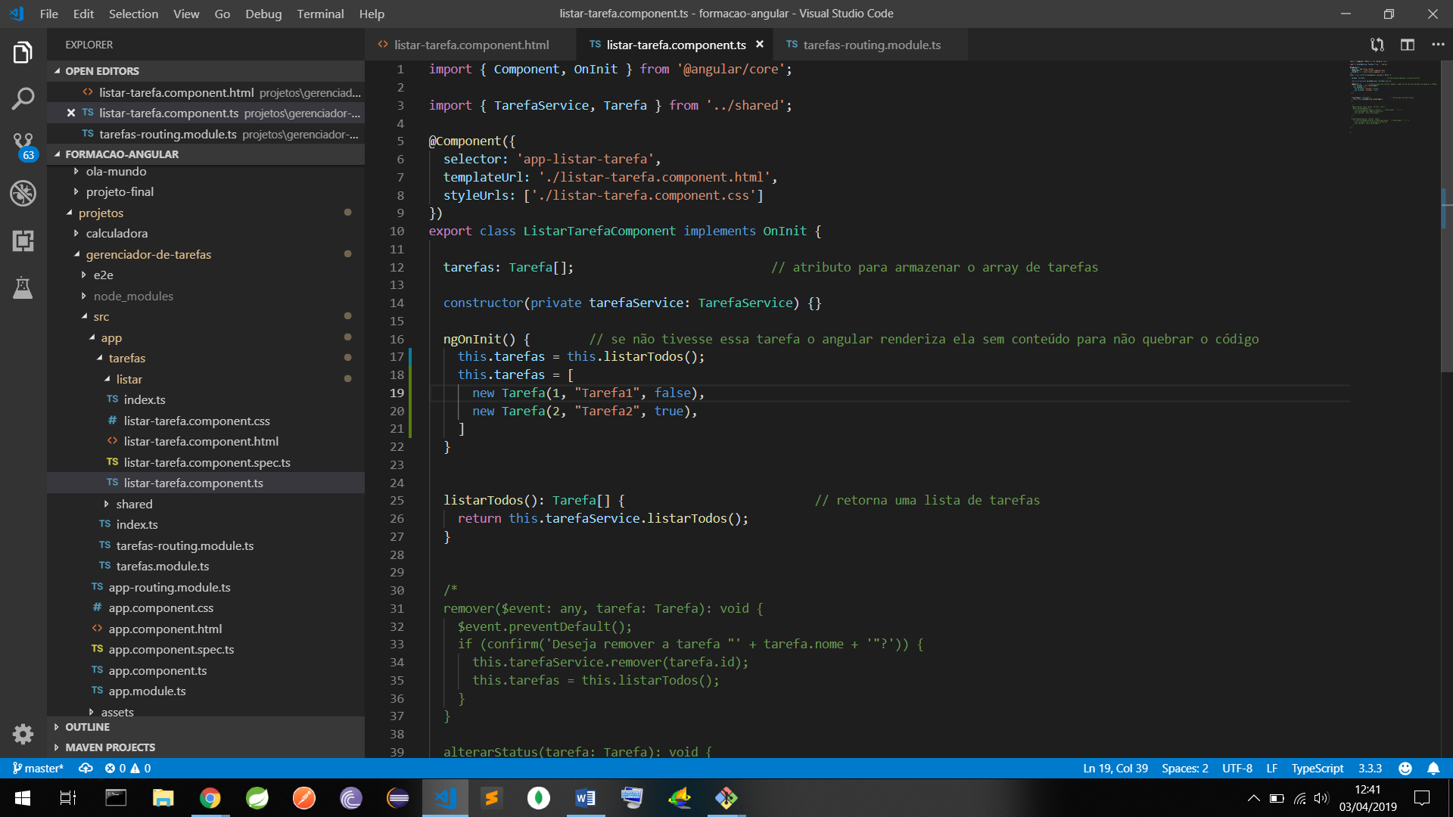

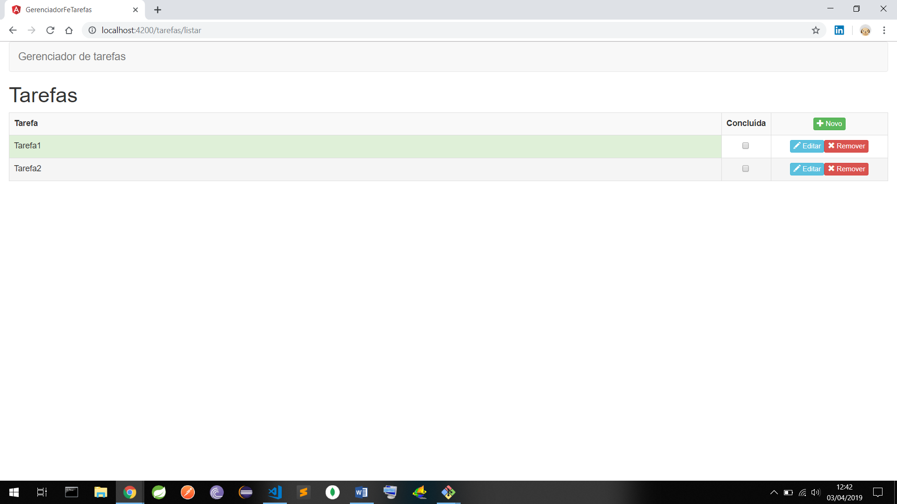

Se tarefa.concluida for true, atribue checked

[checked]="tarefa.concluida"

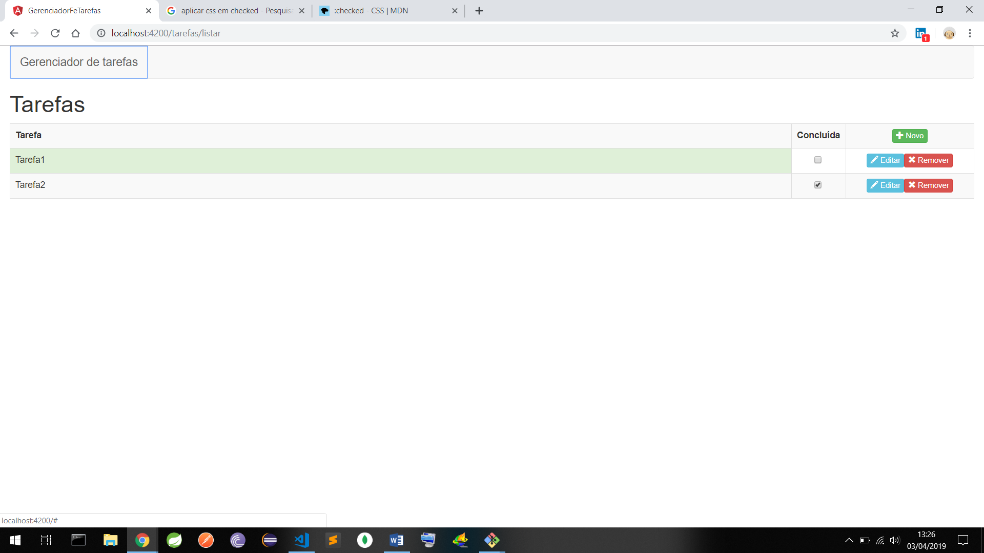

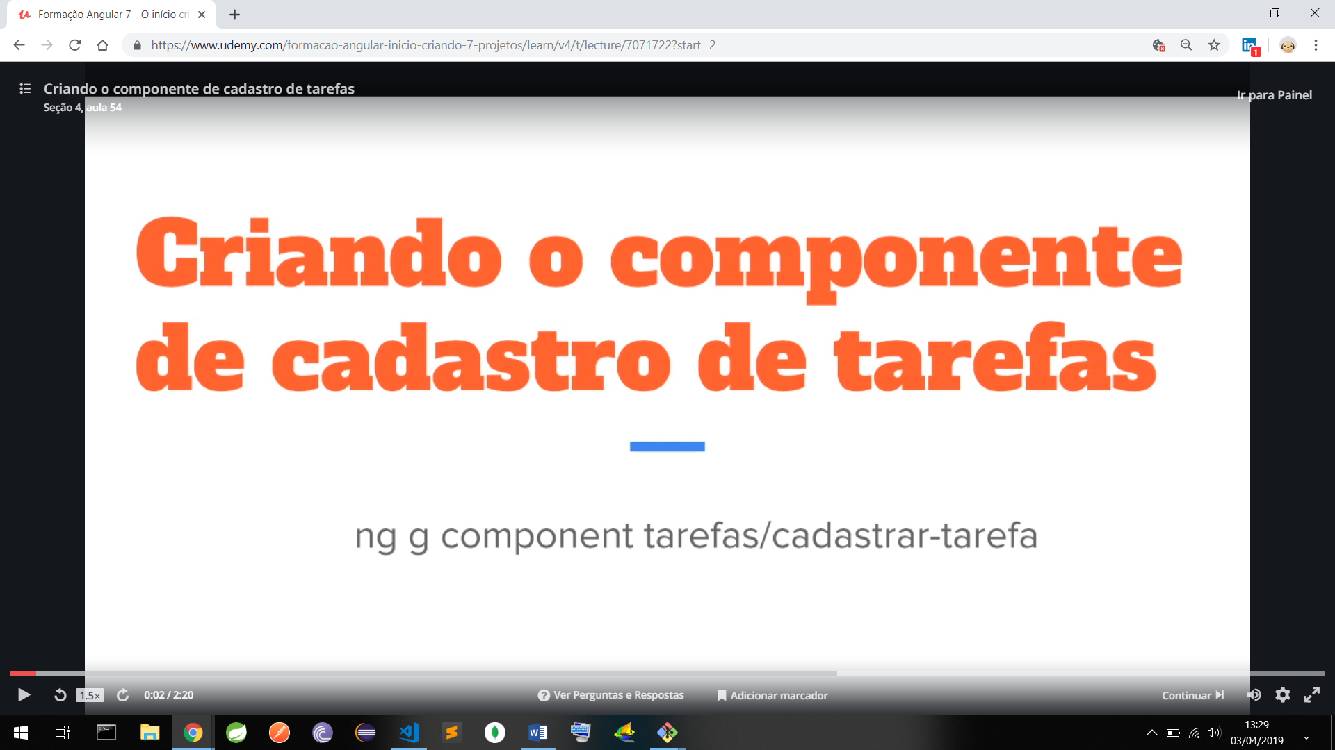



Direto na url

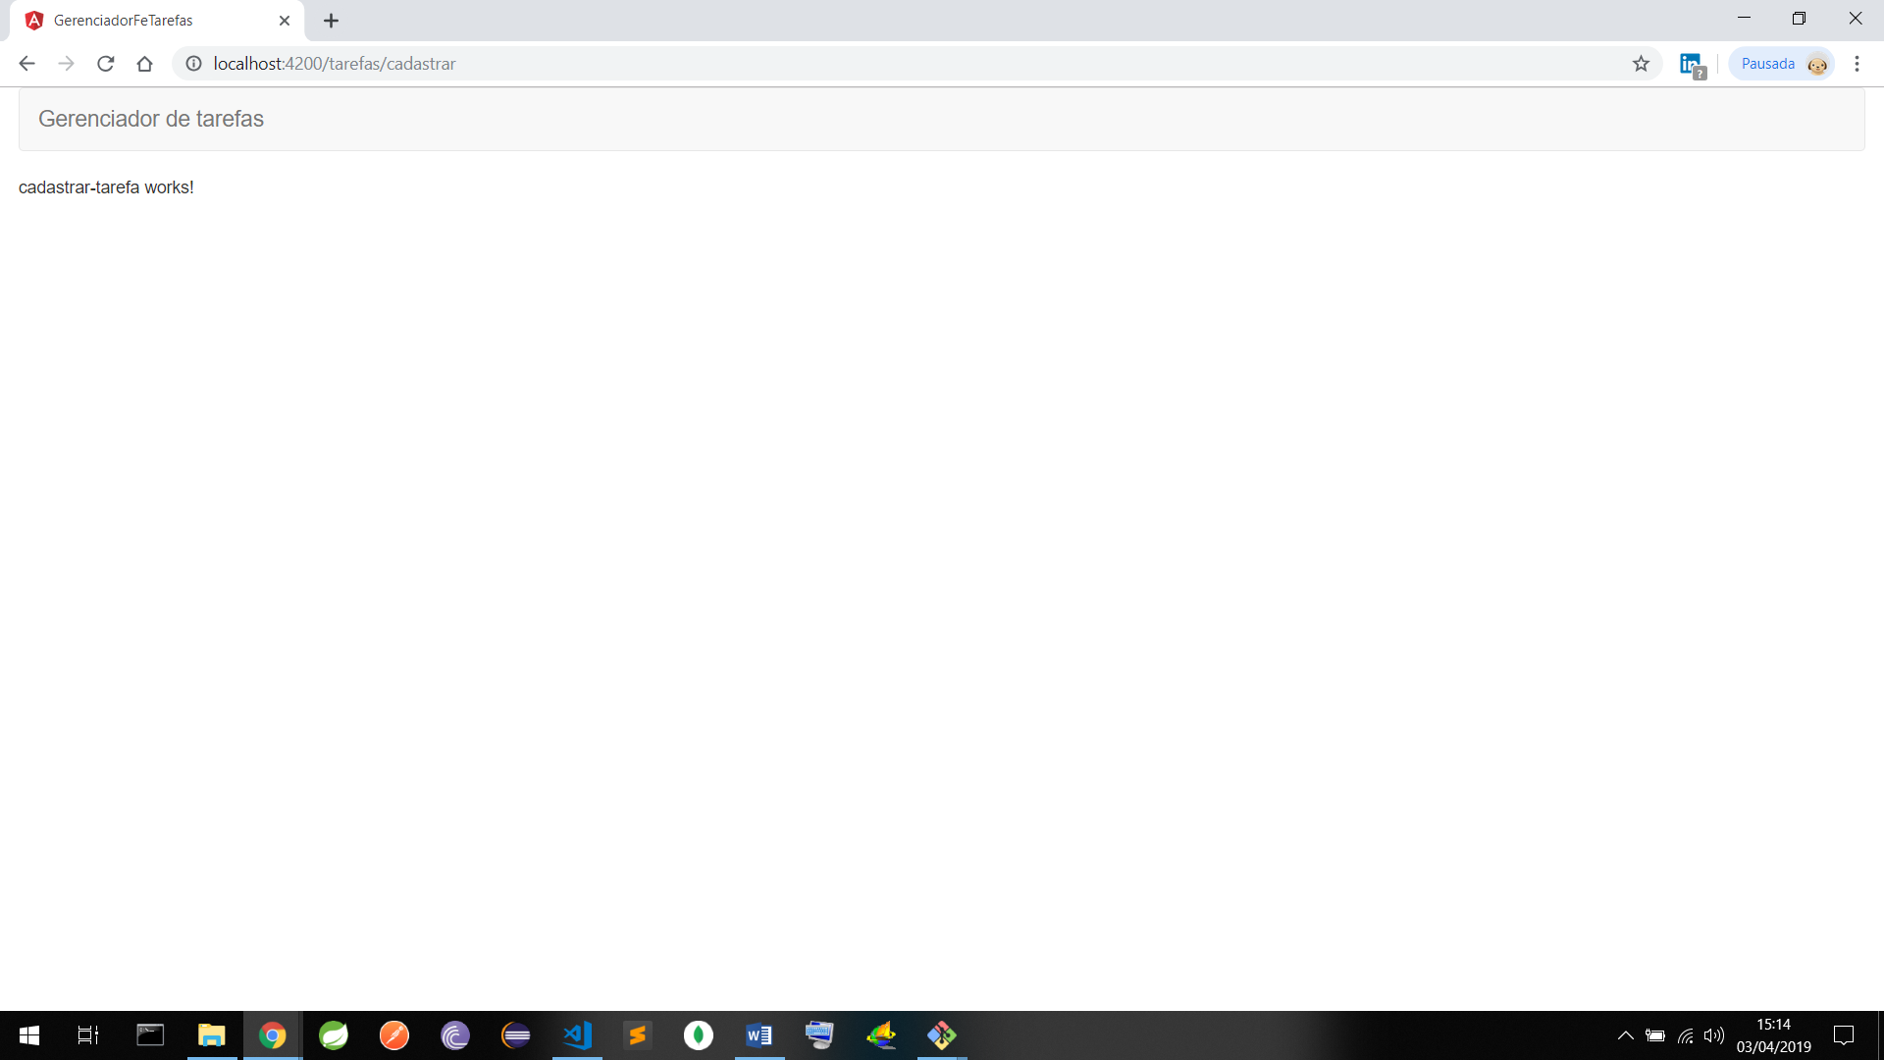

No botão Novo

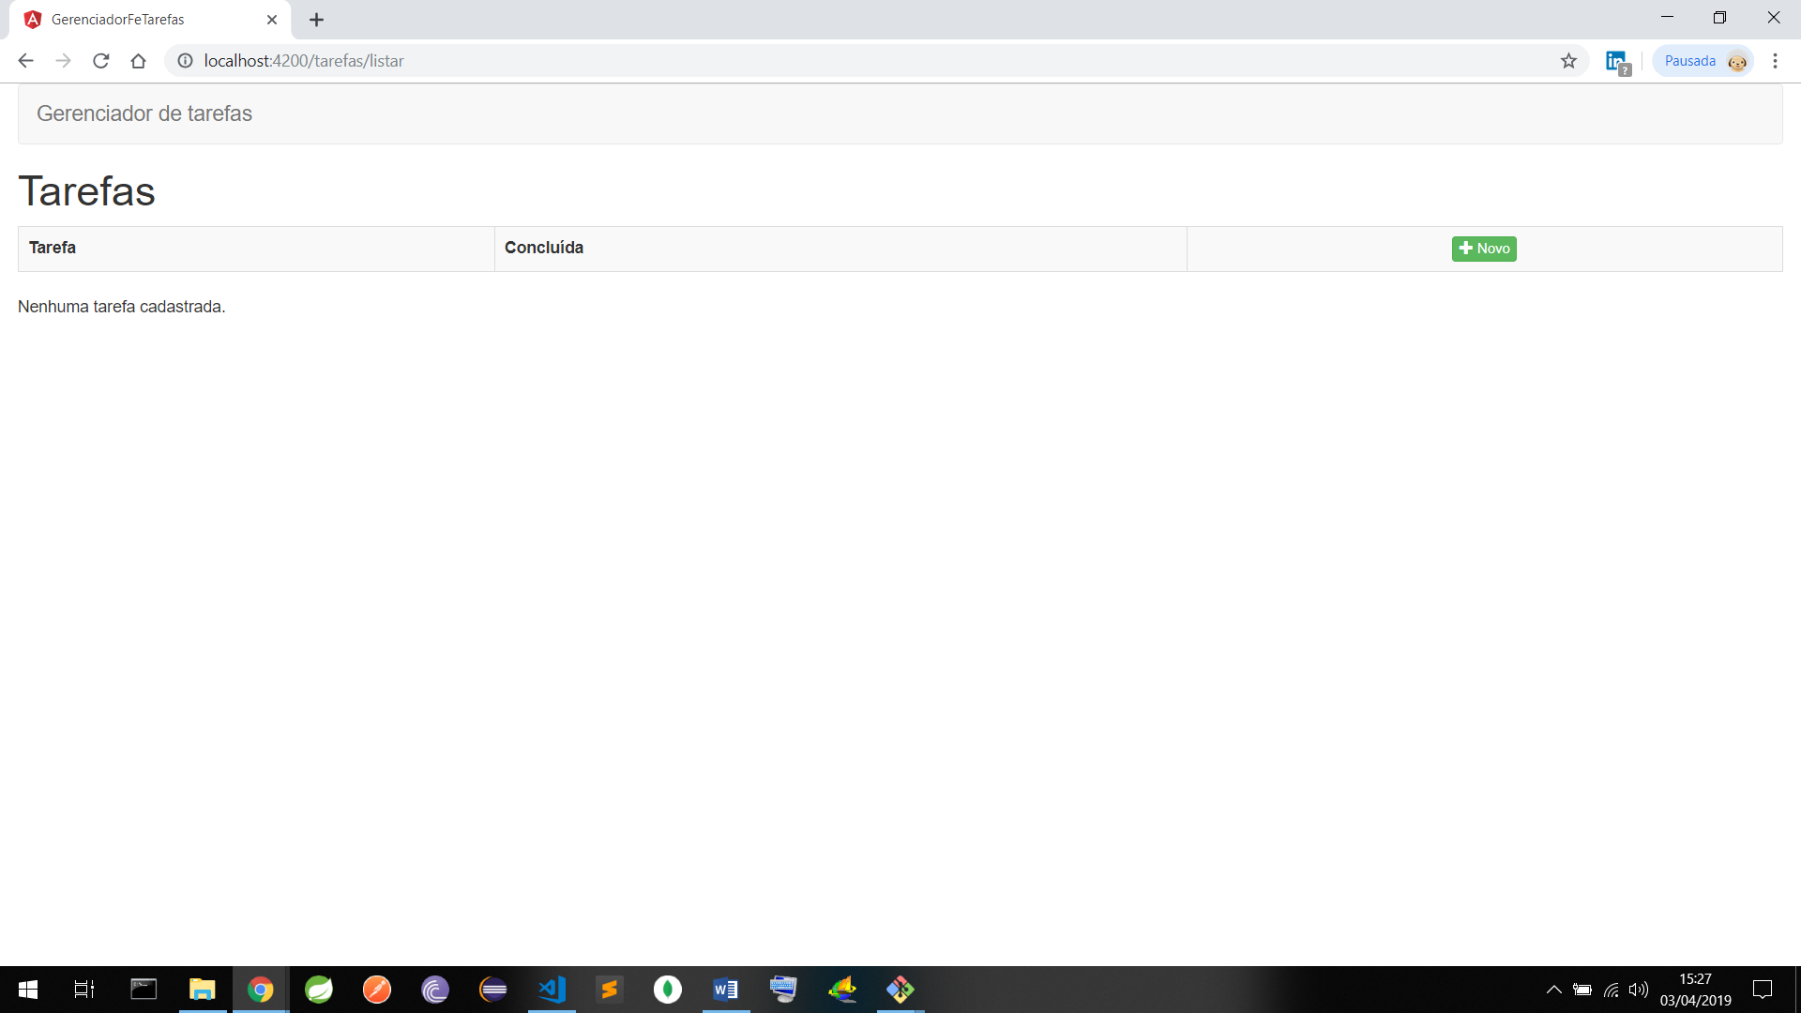

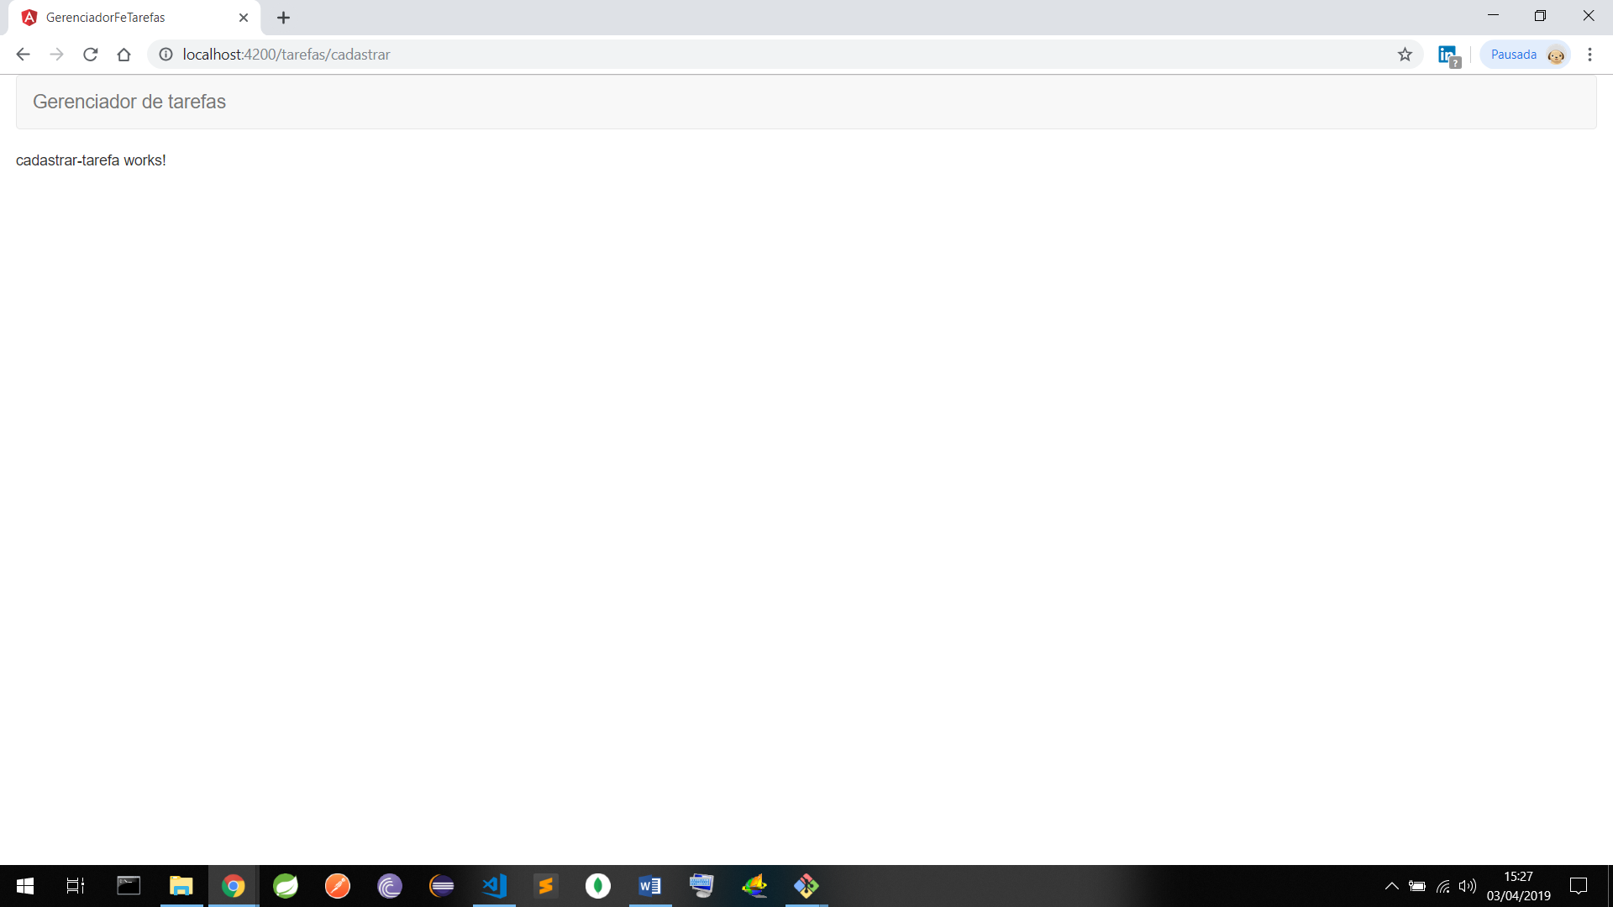

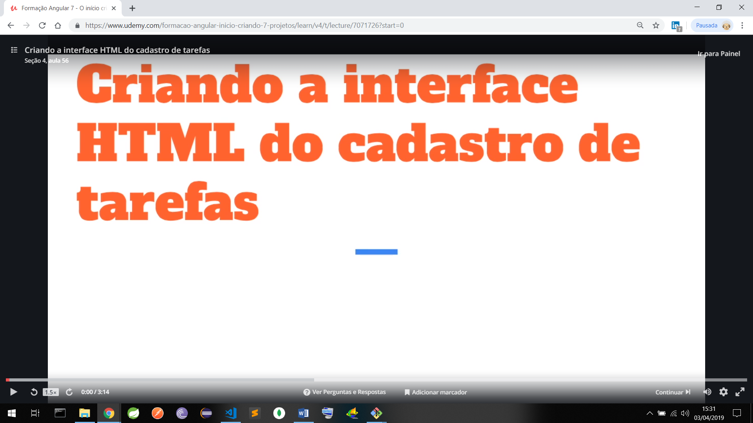

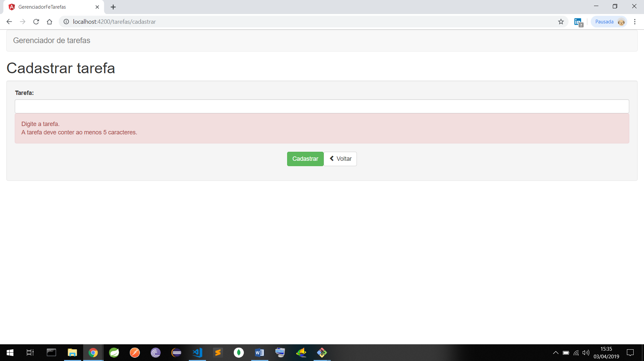



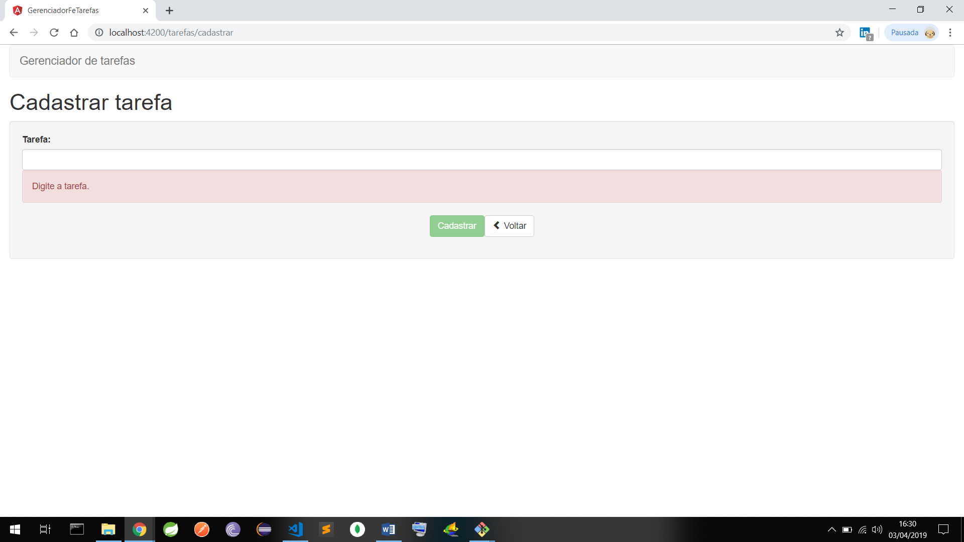

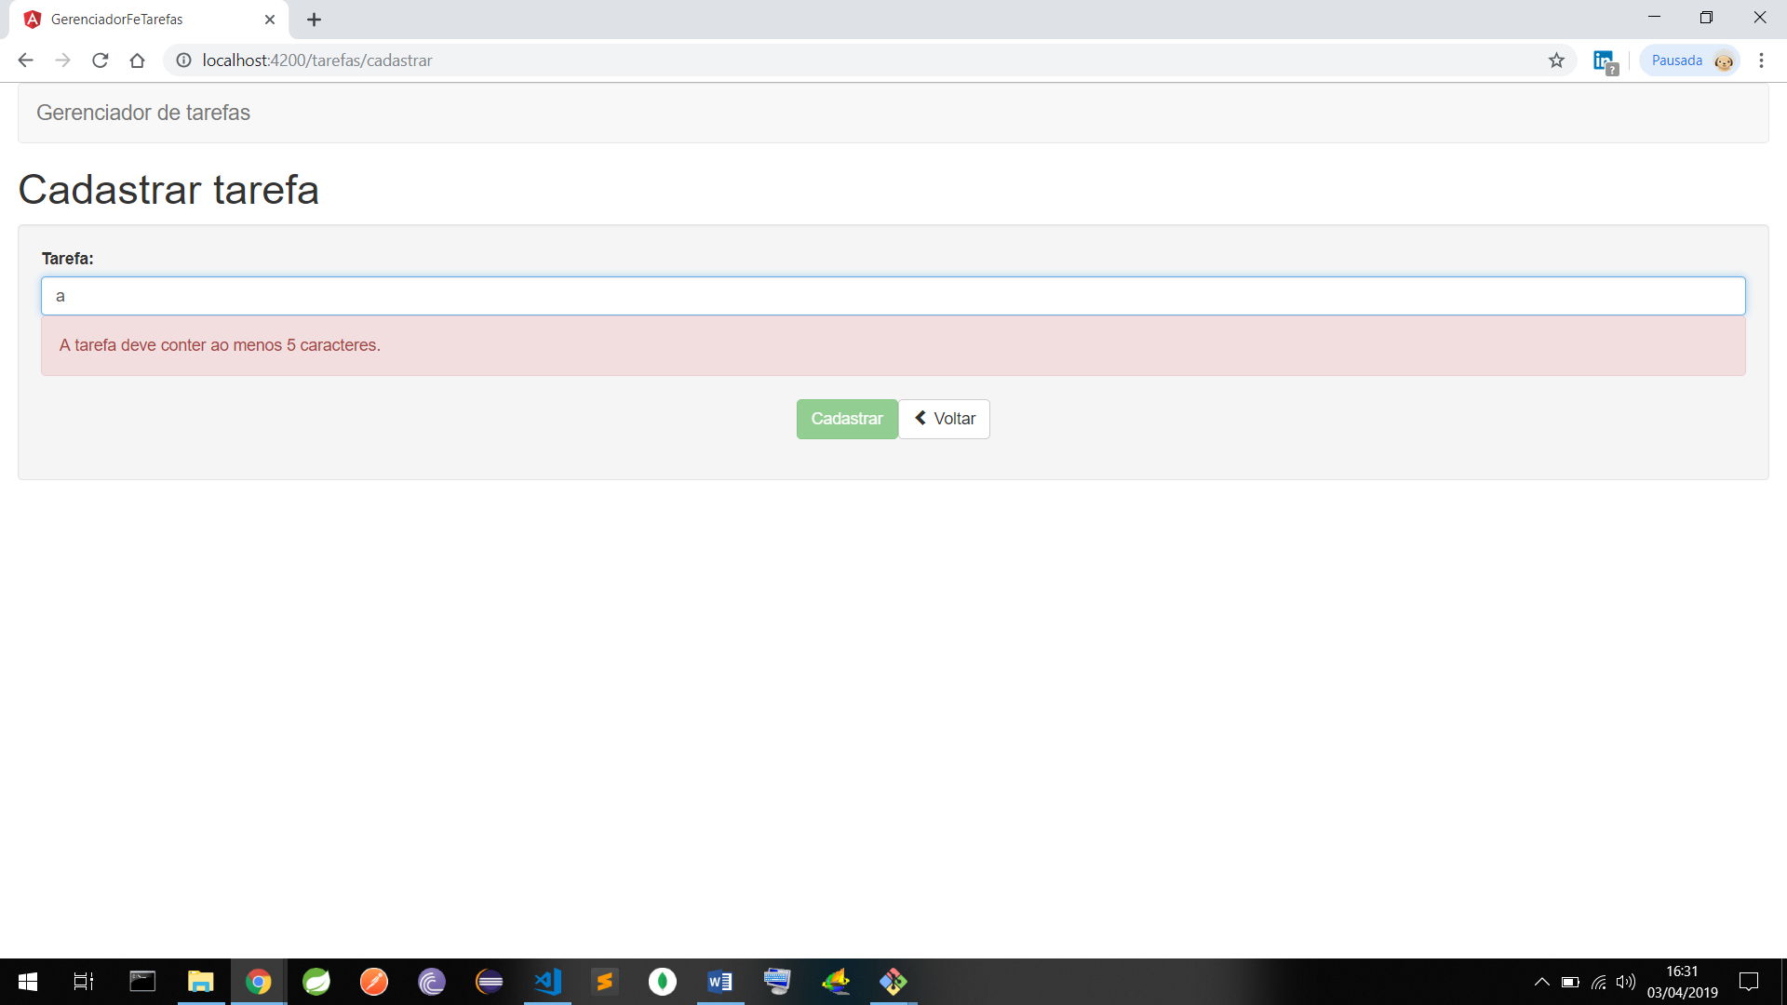

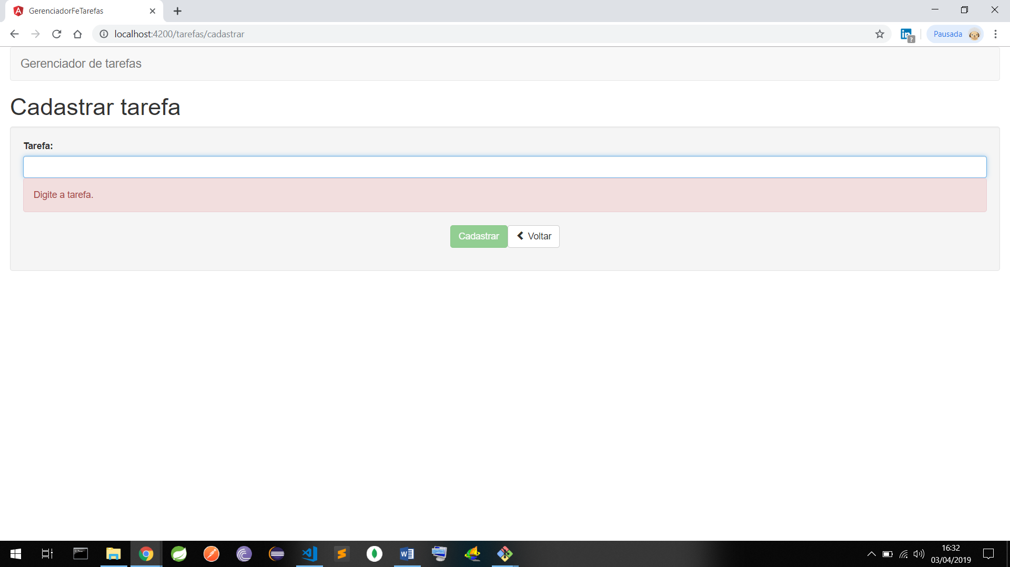

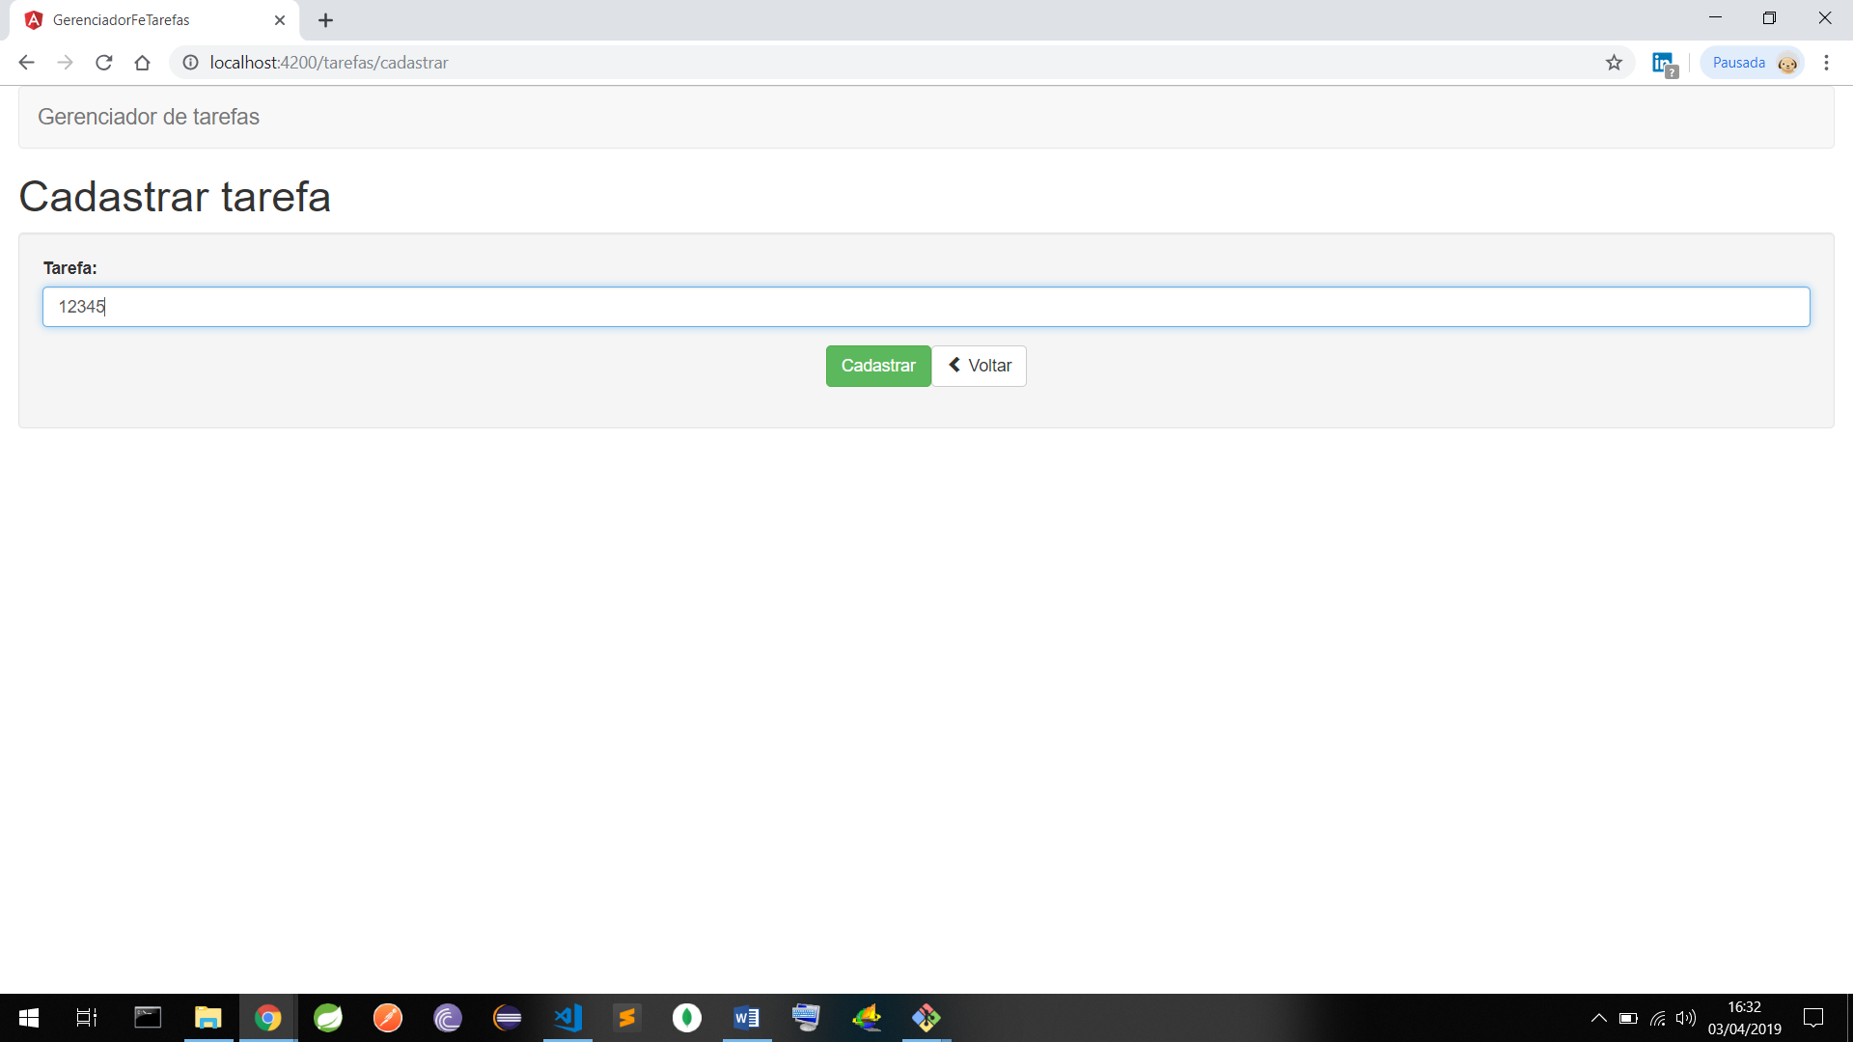

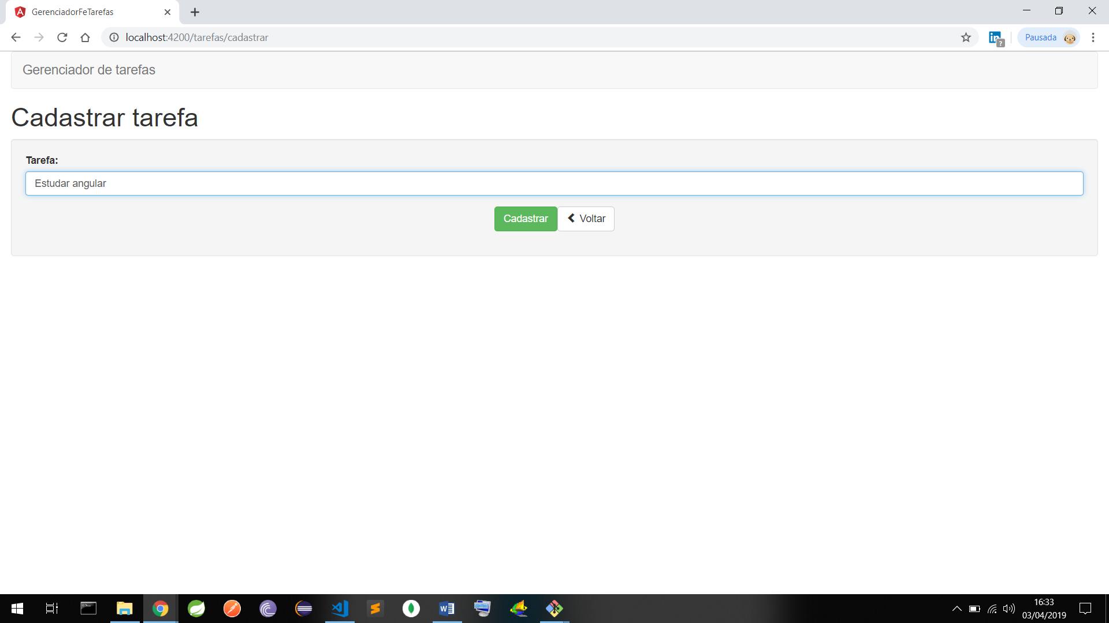

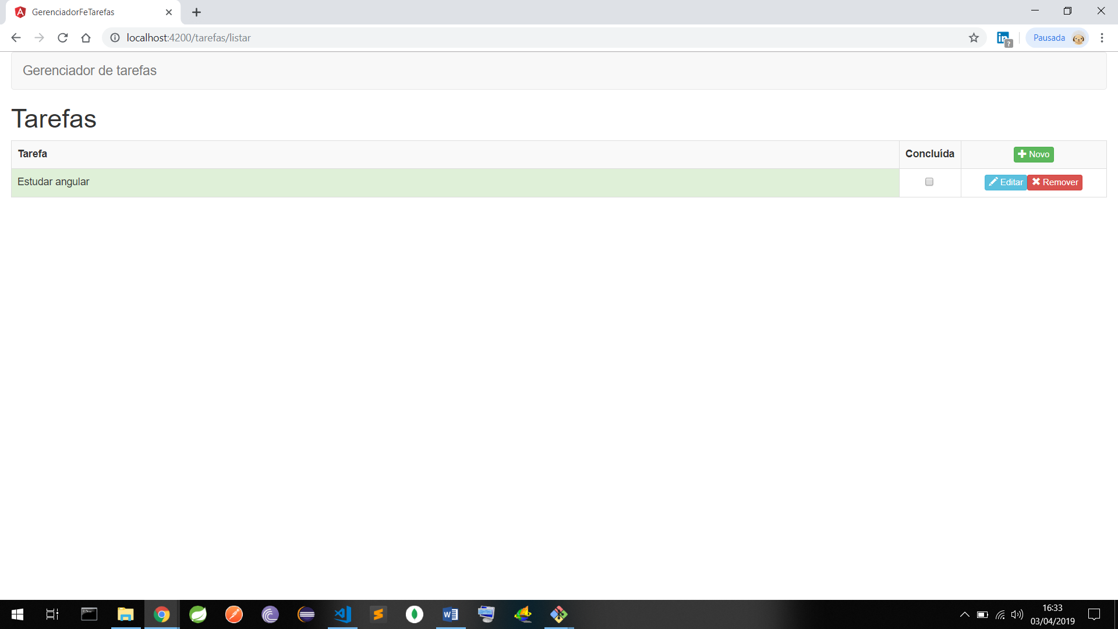

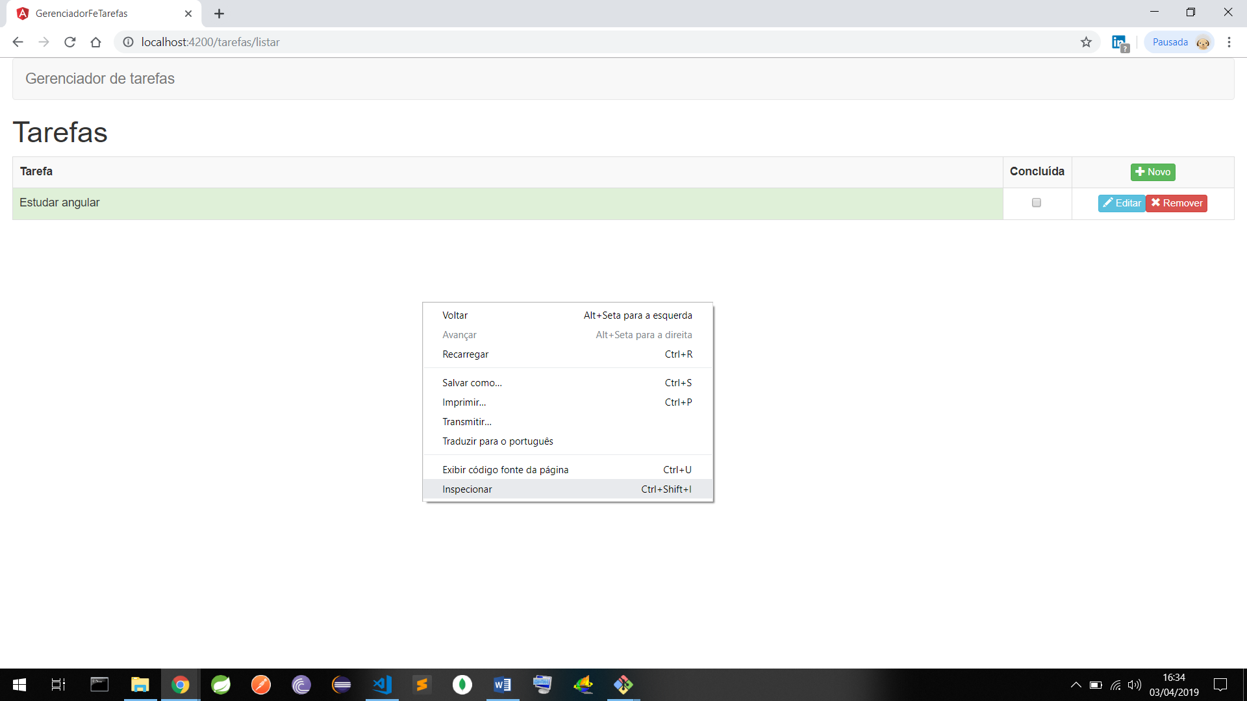

Está no local storage

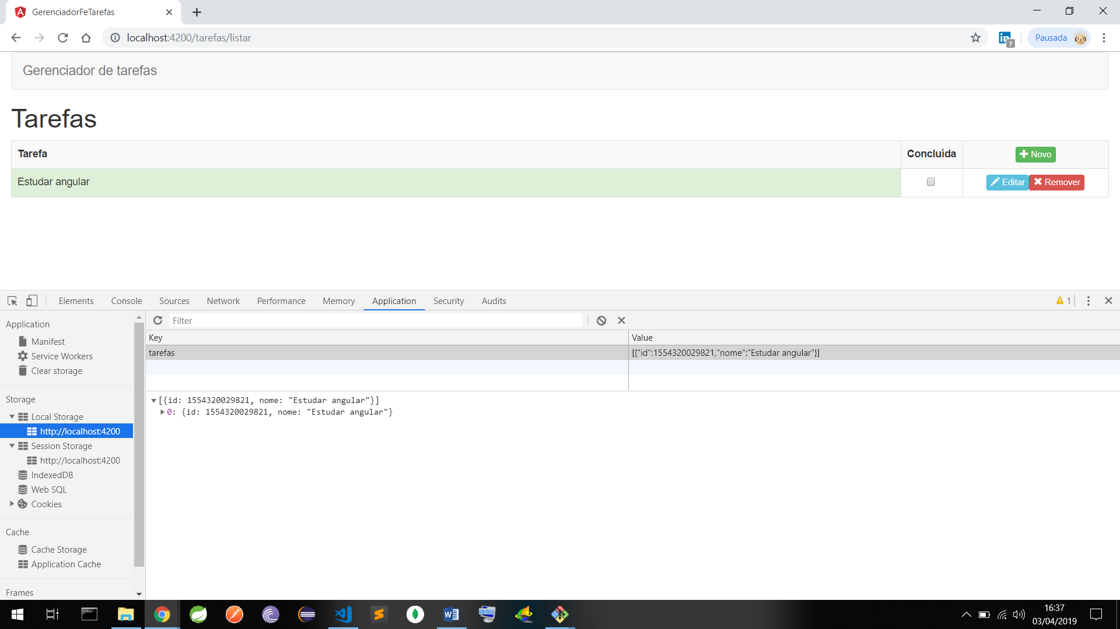





Observe no canto inferior esquerdo, a marcação da rota e o id

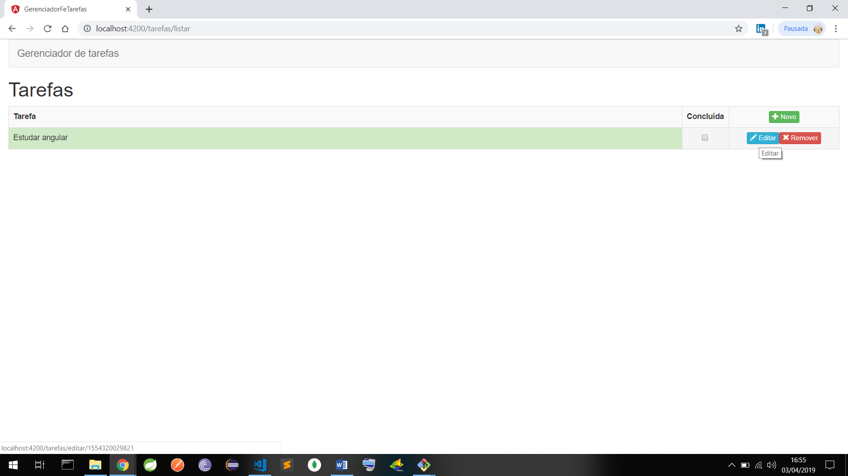

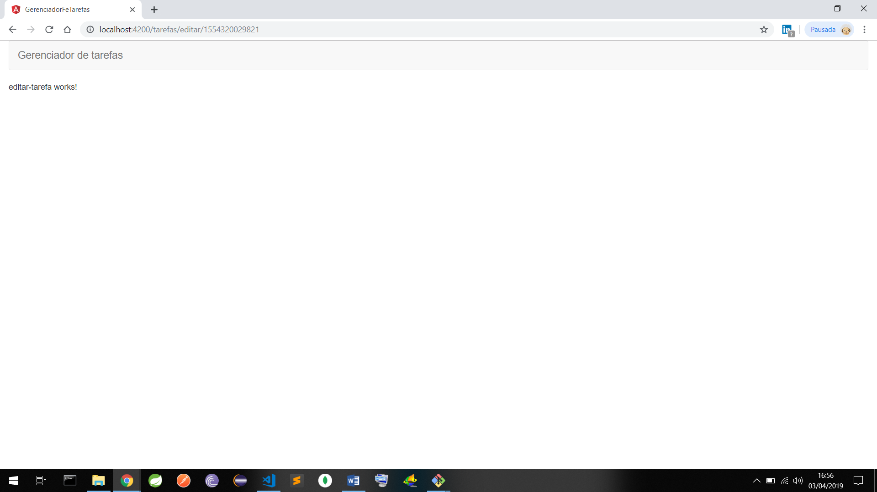

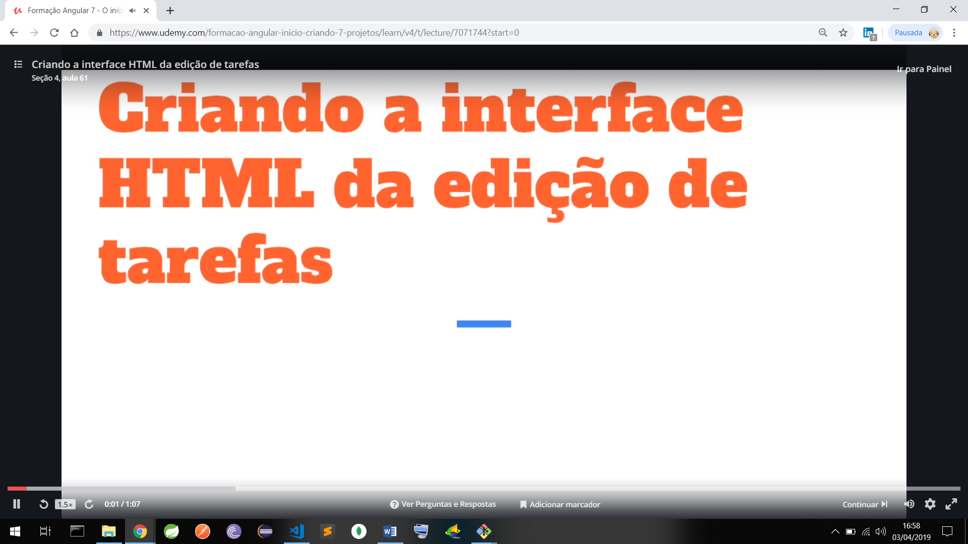



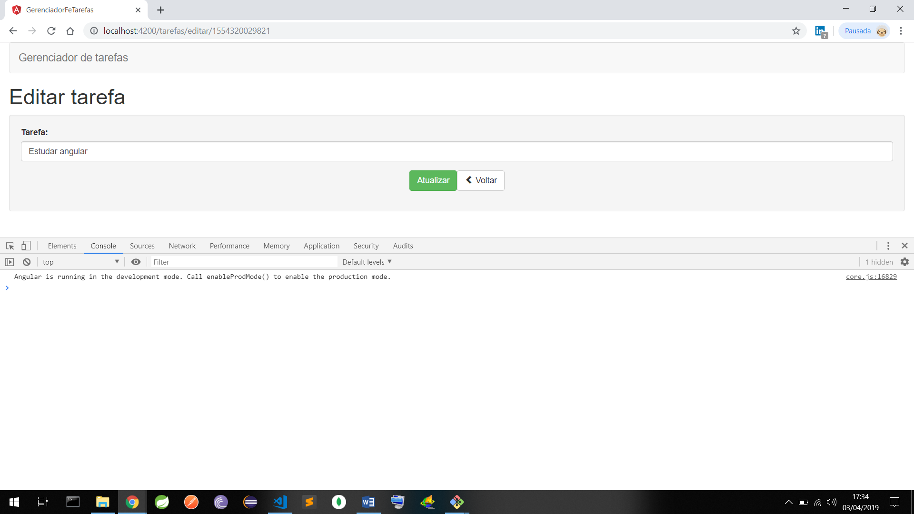

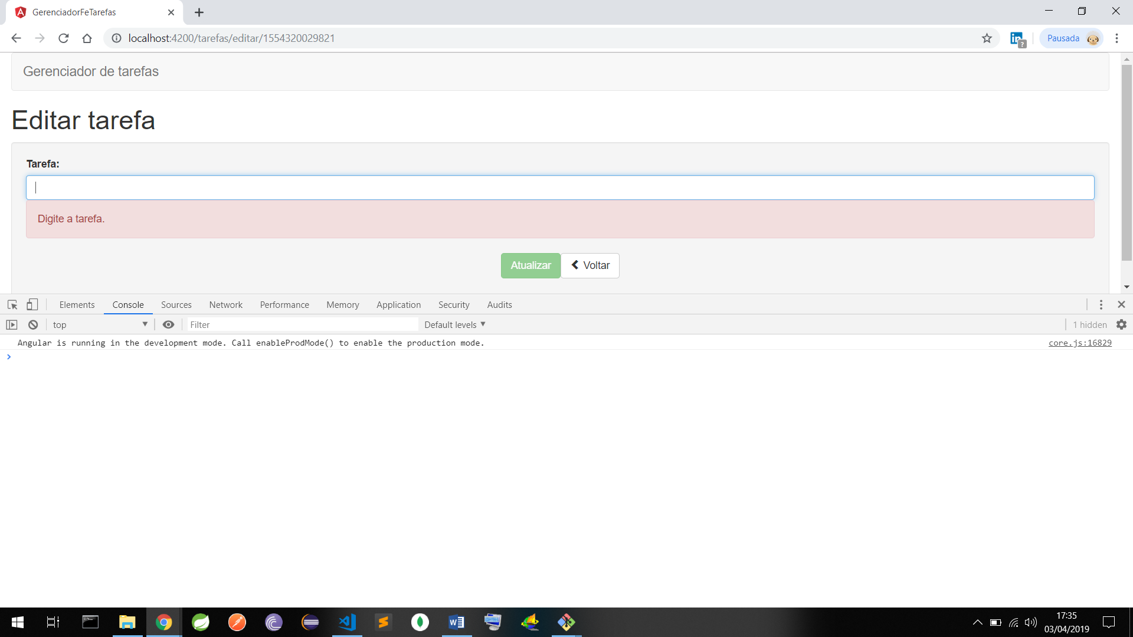

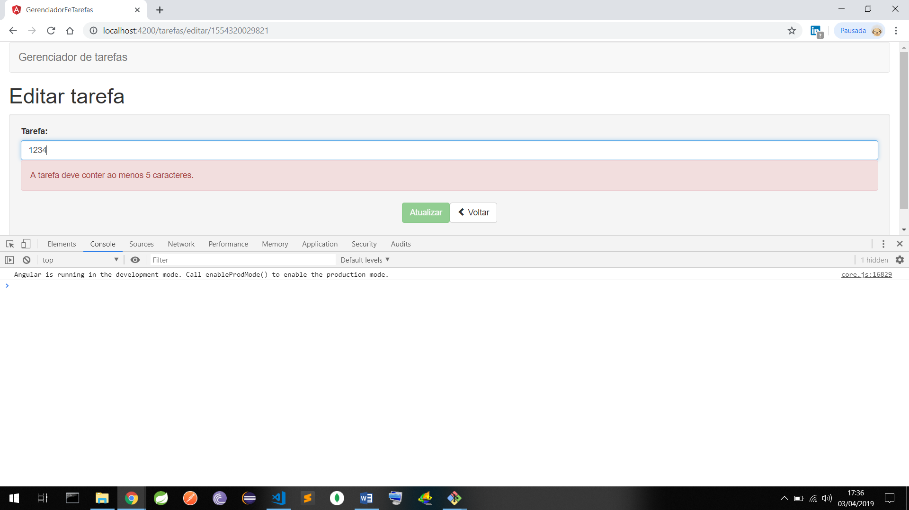

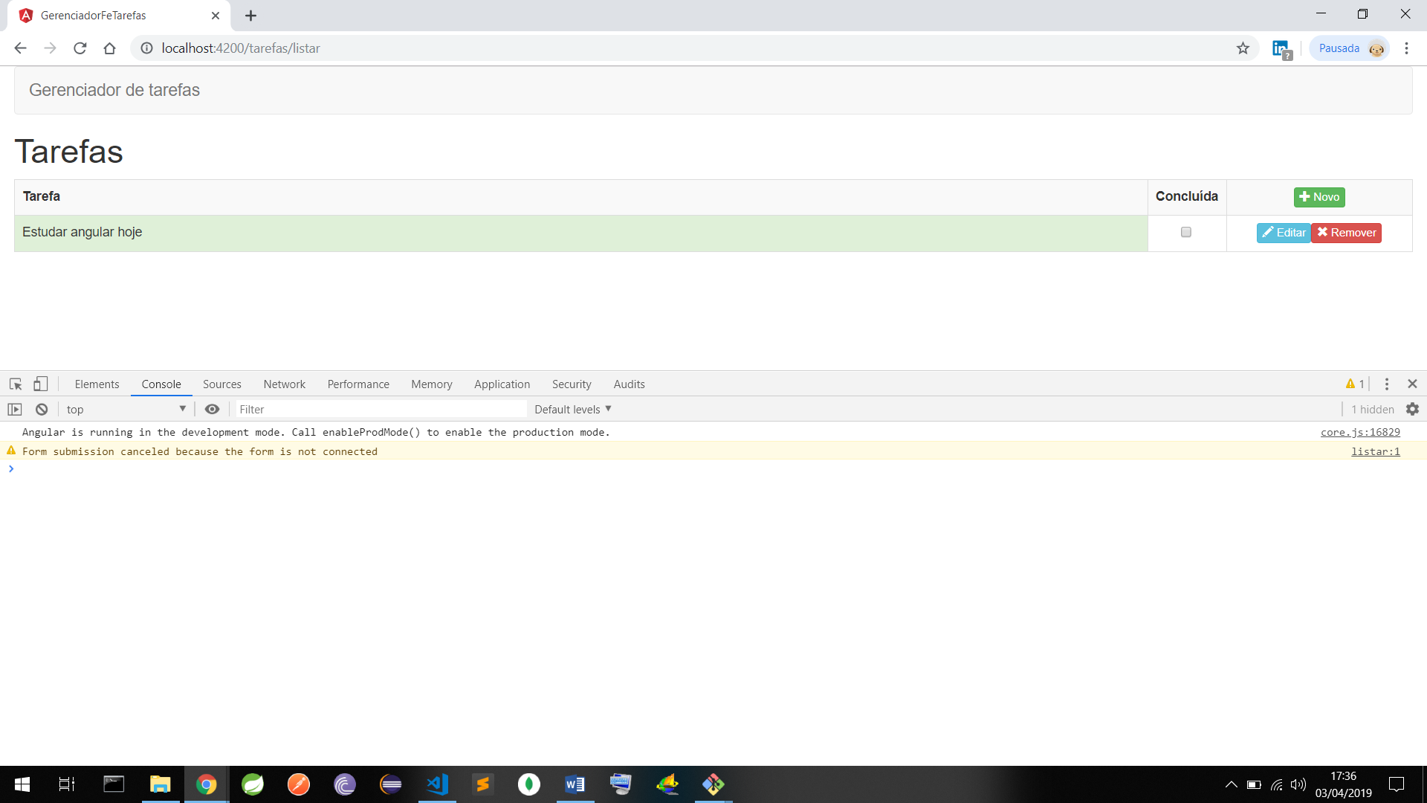

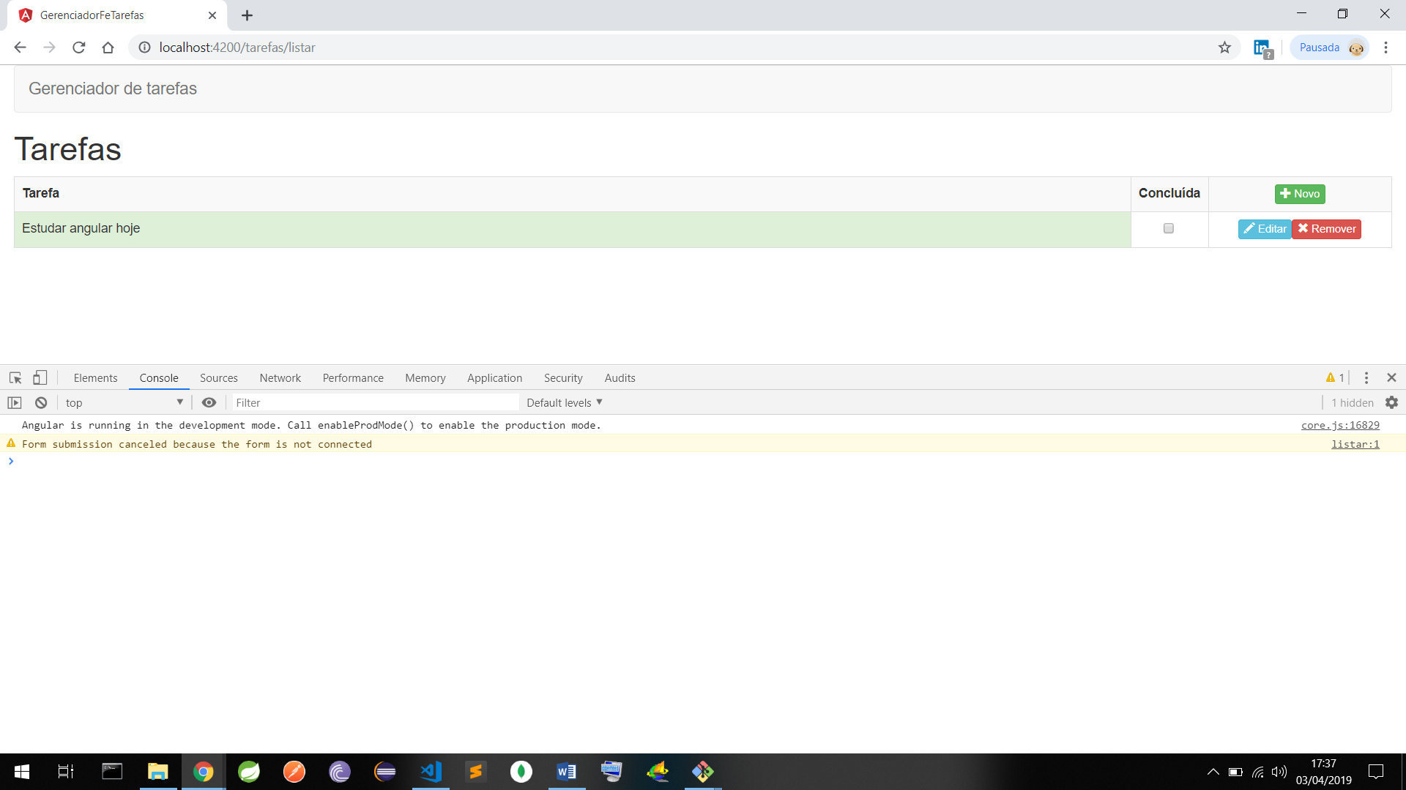

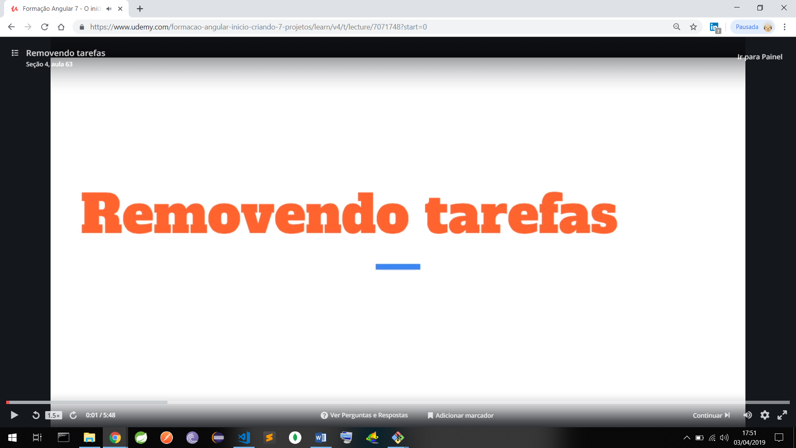

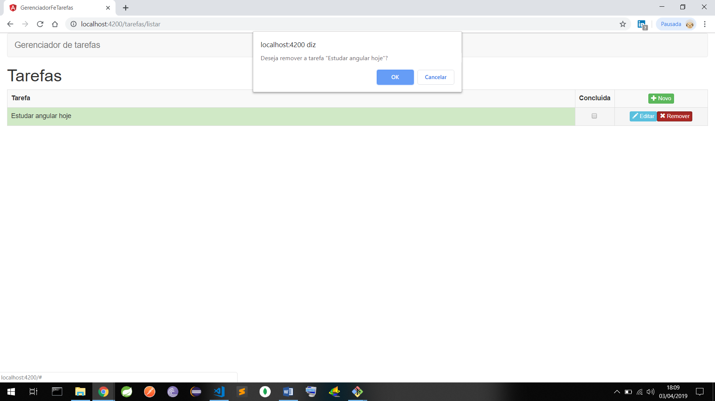

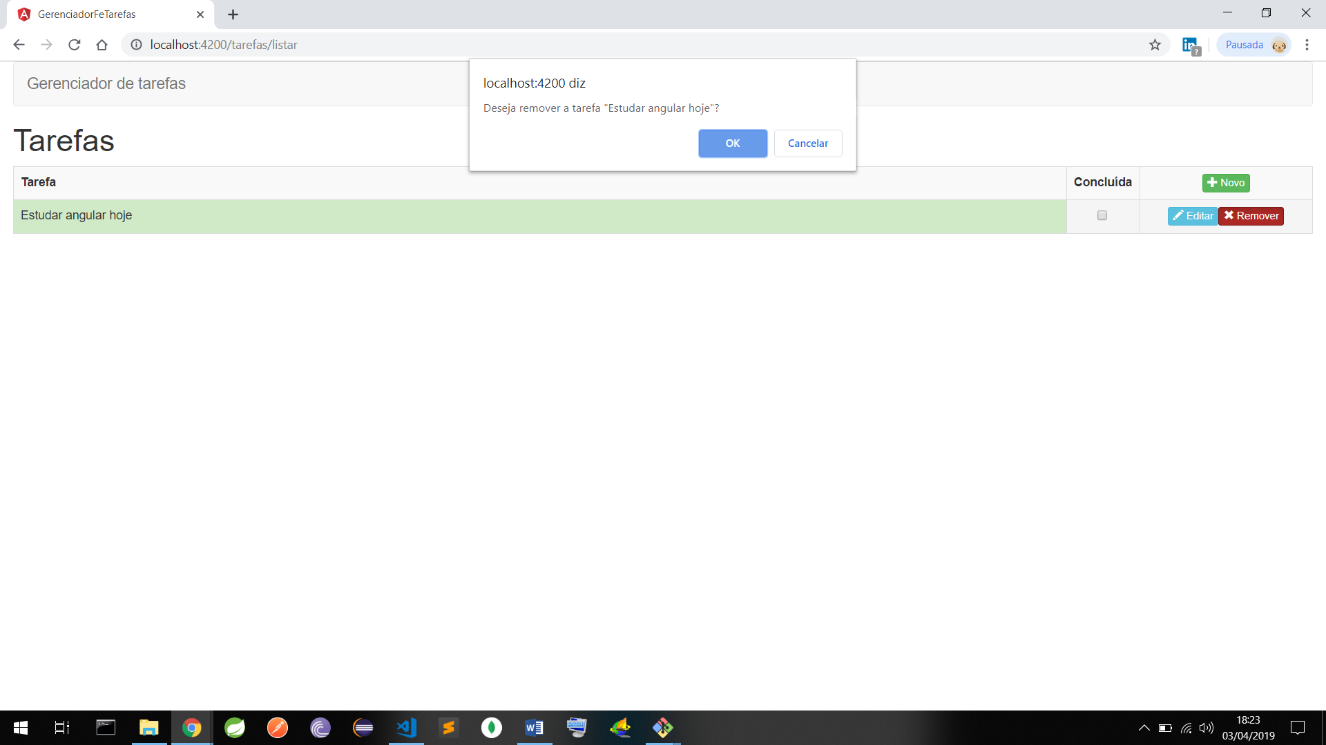

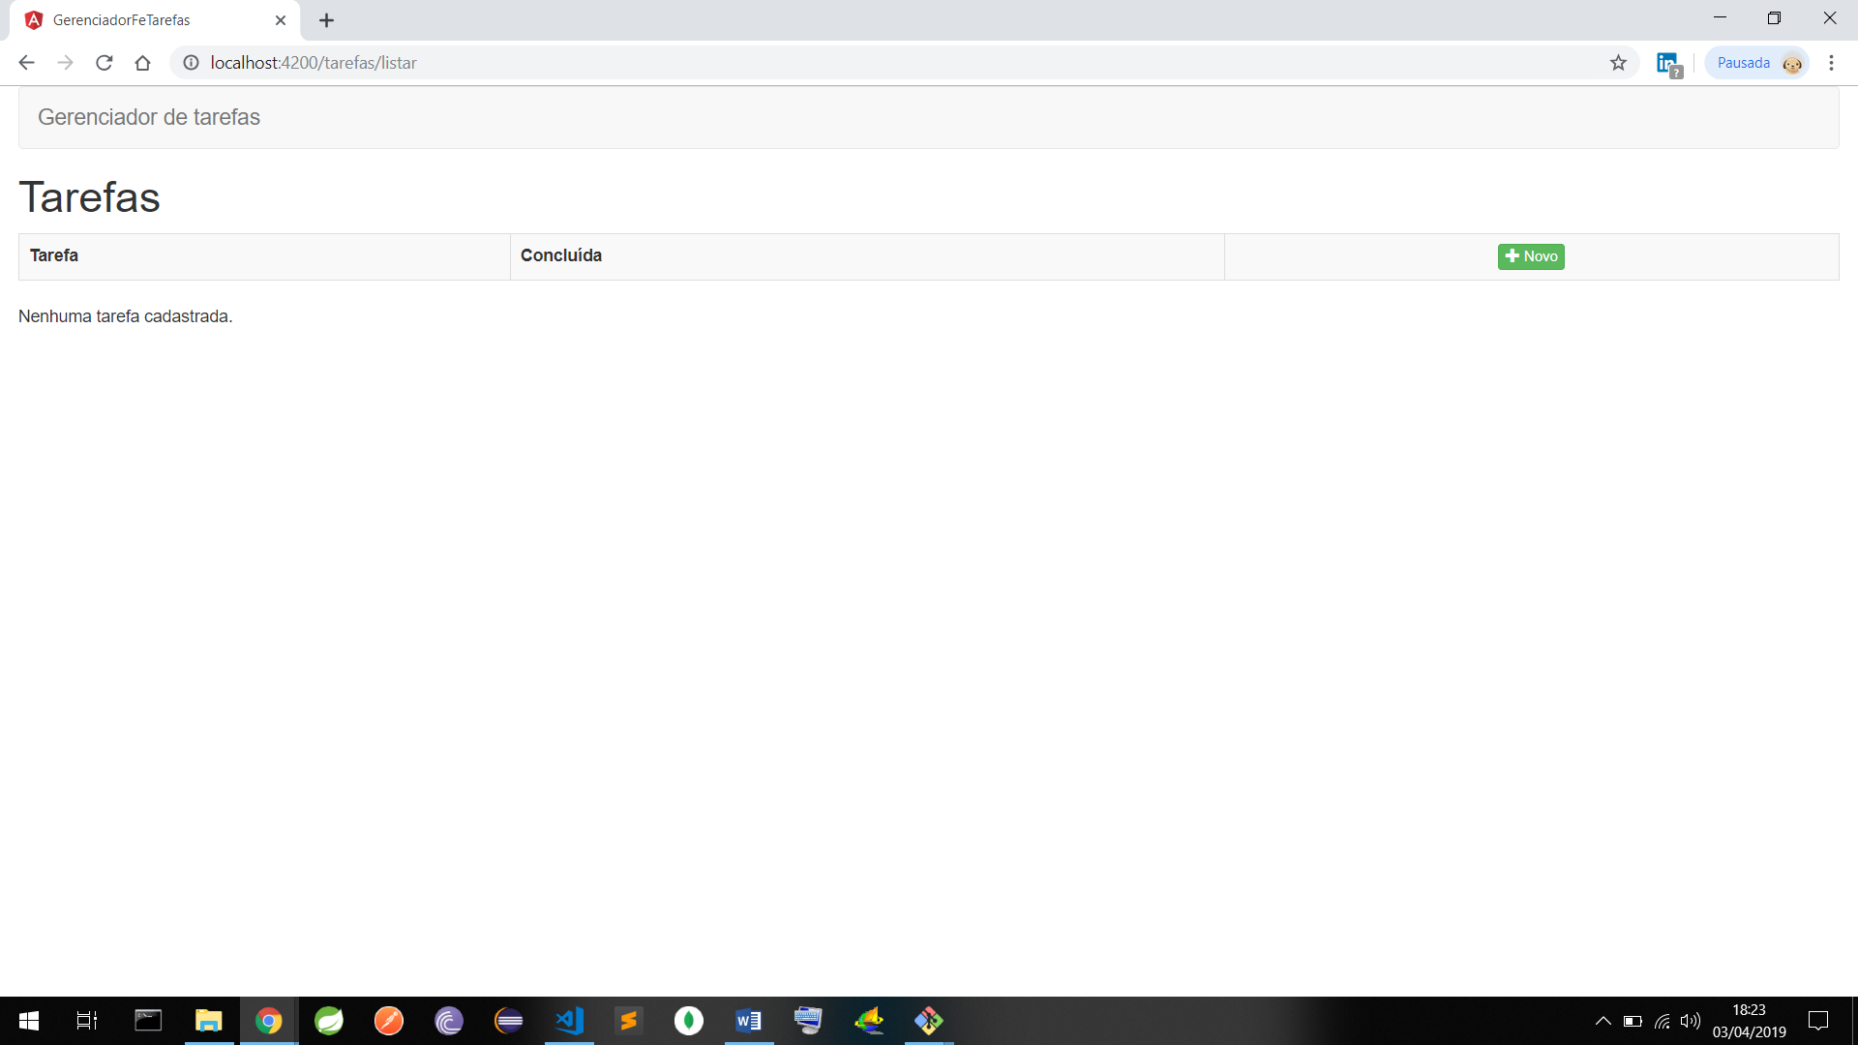

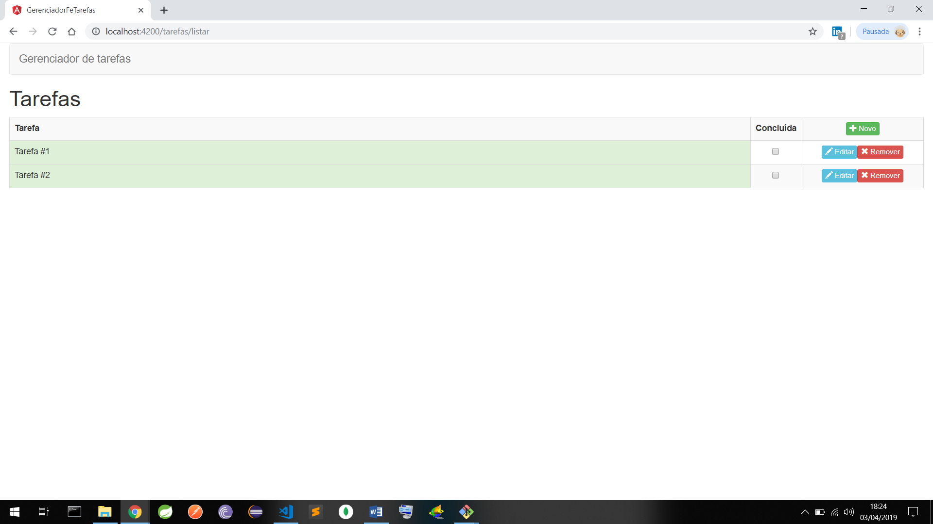

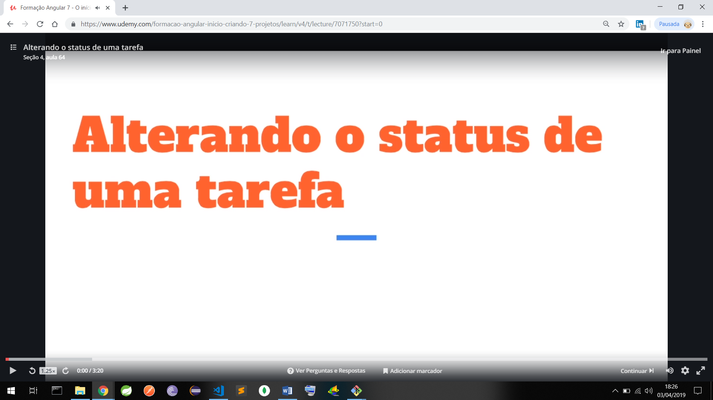

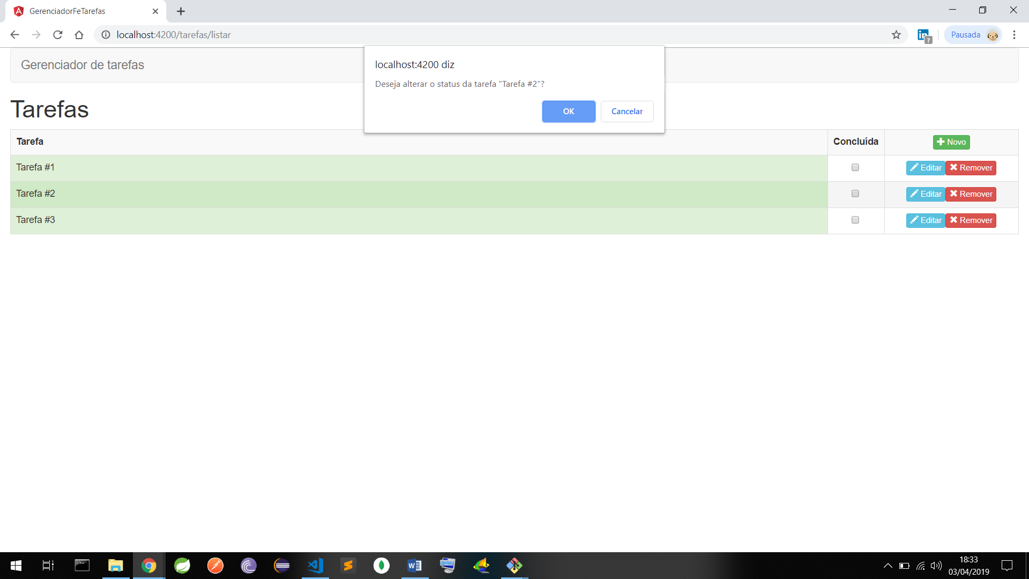

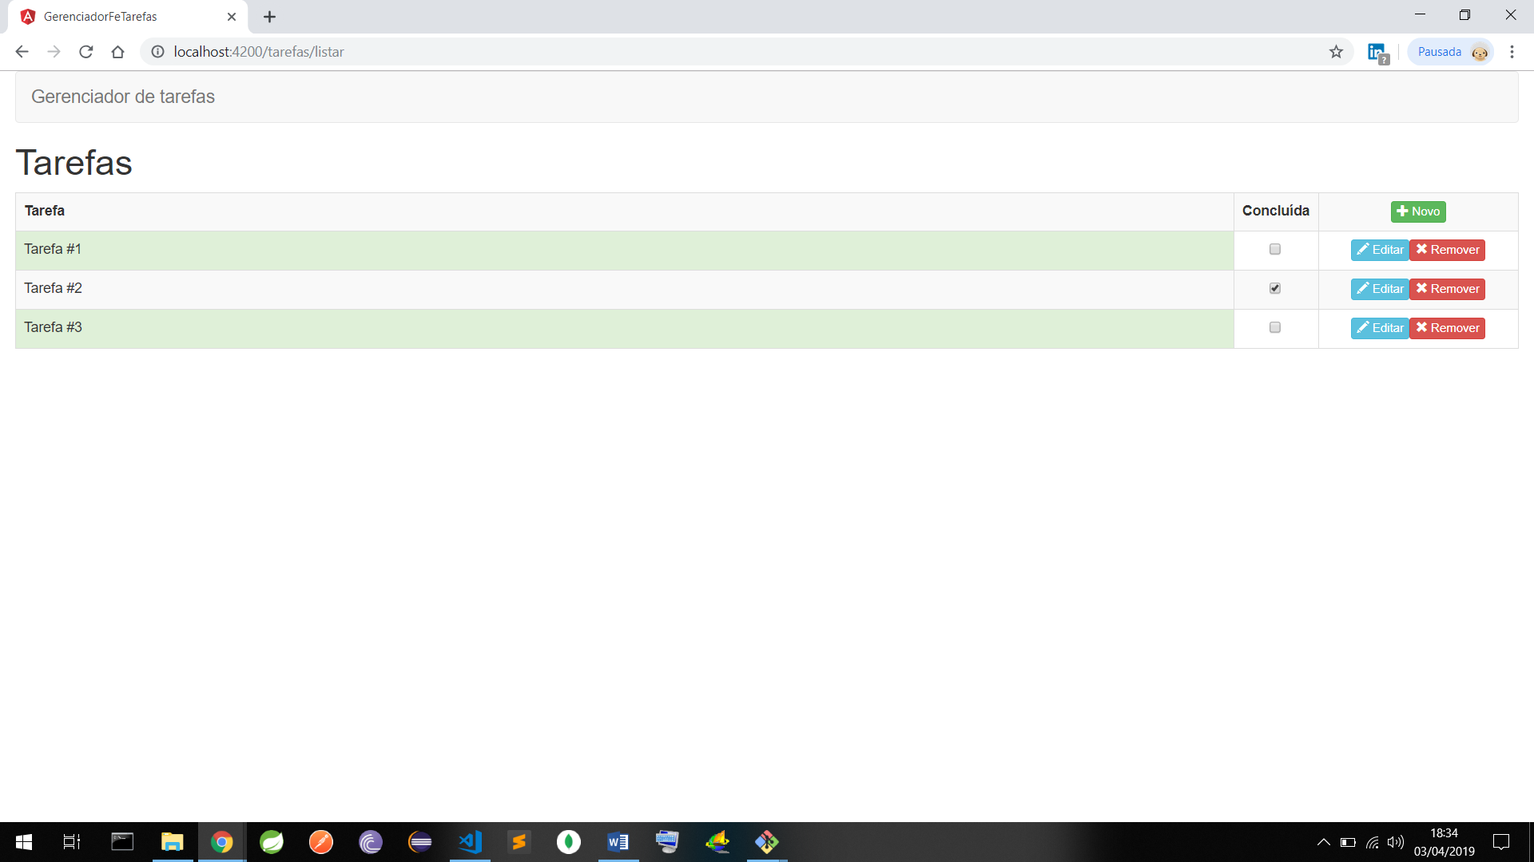





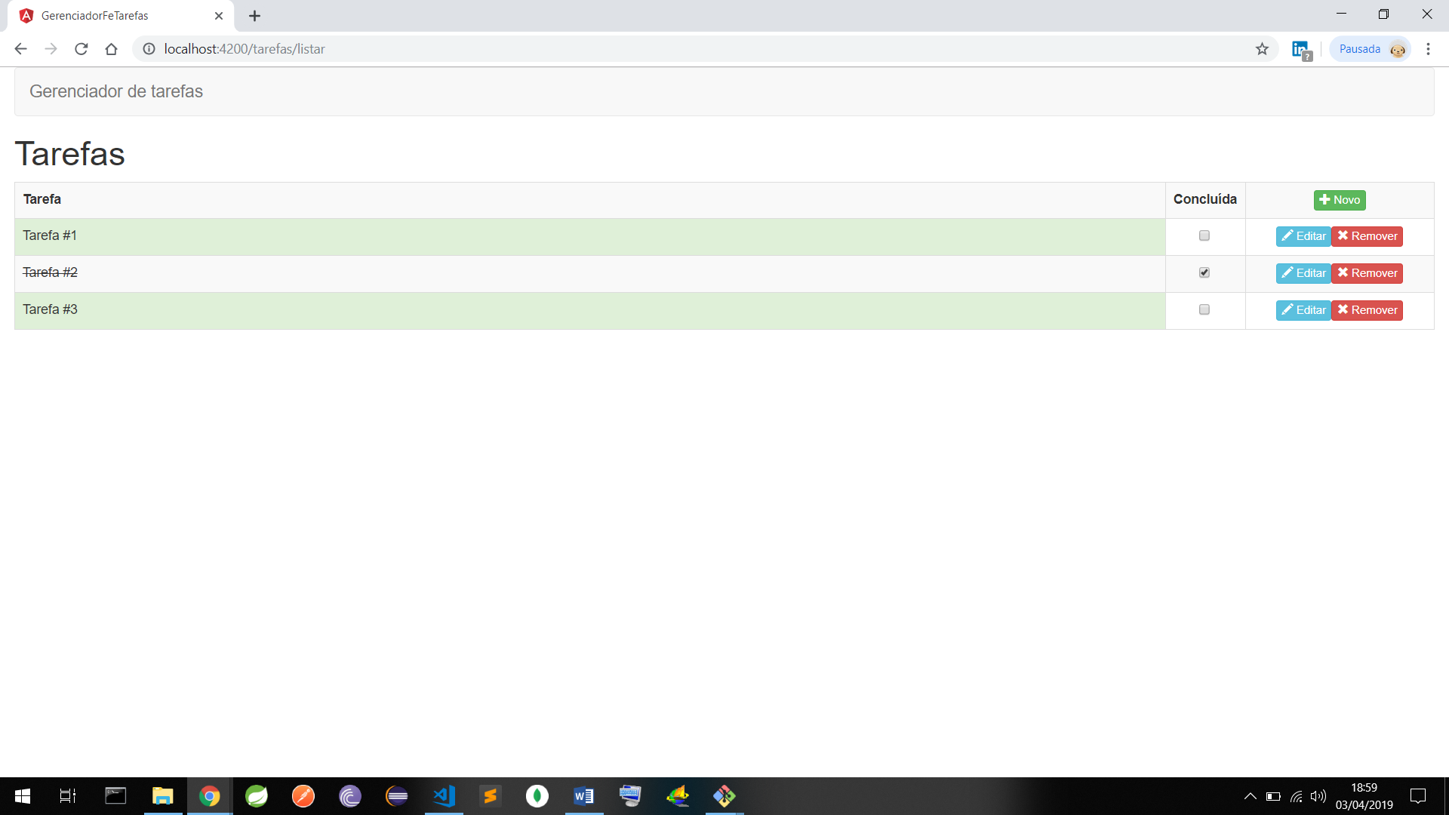

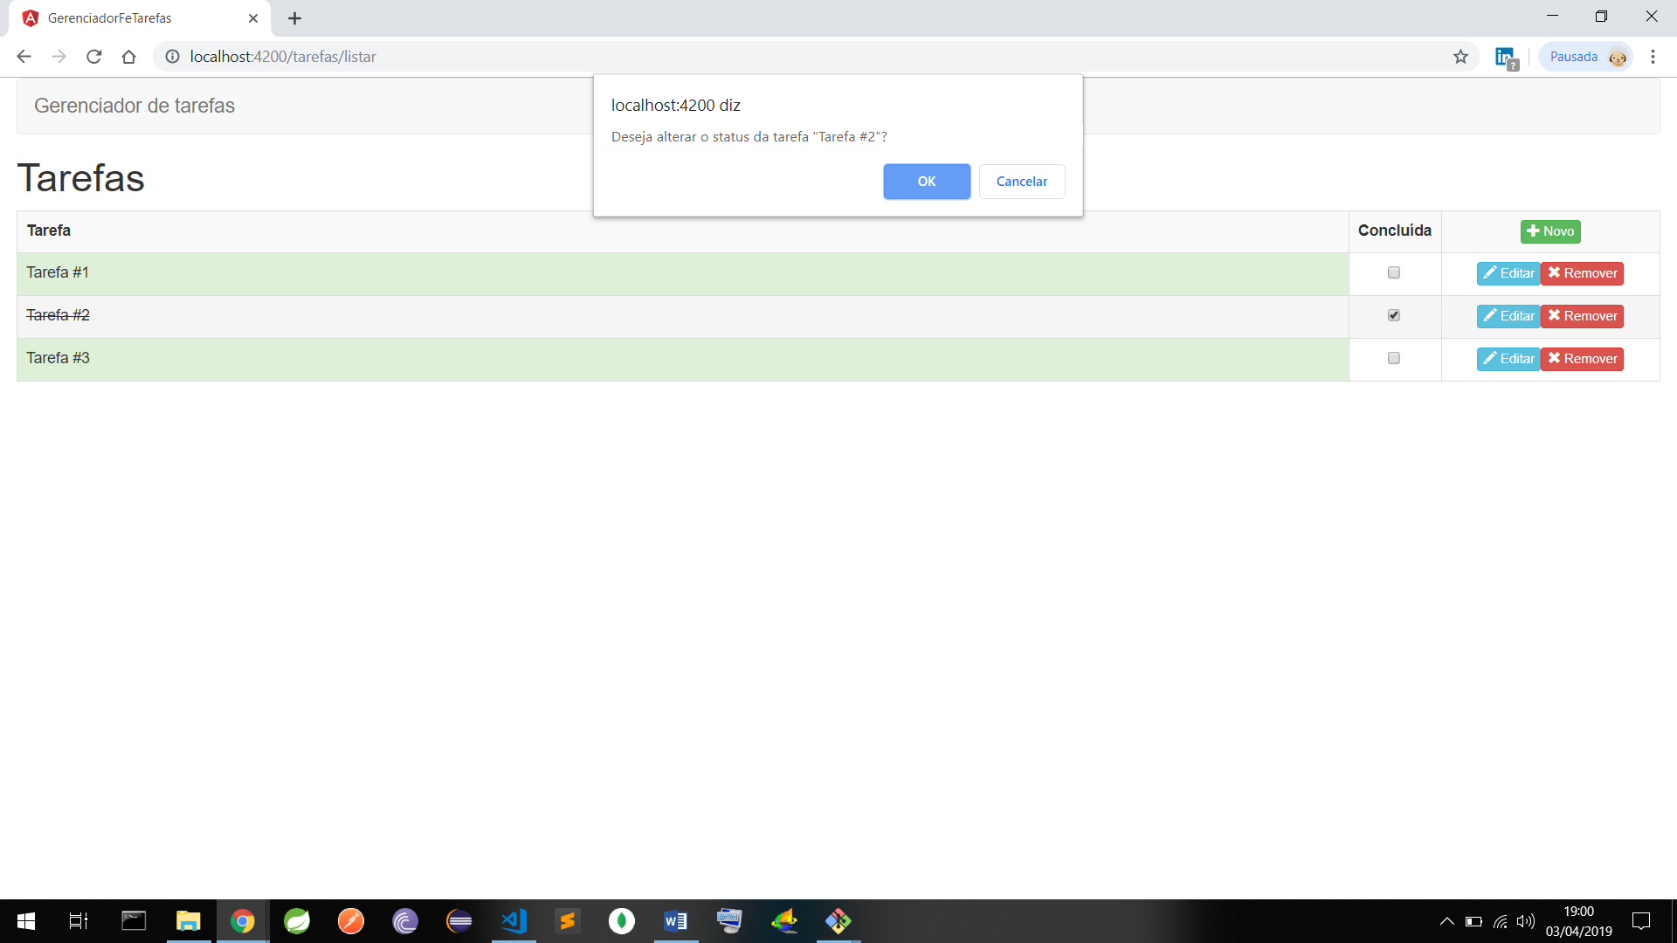

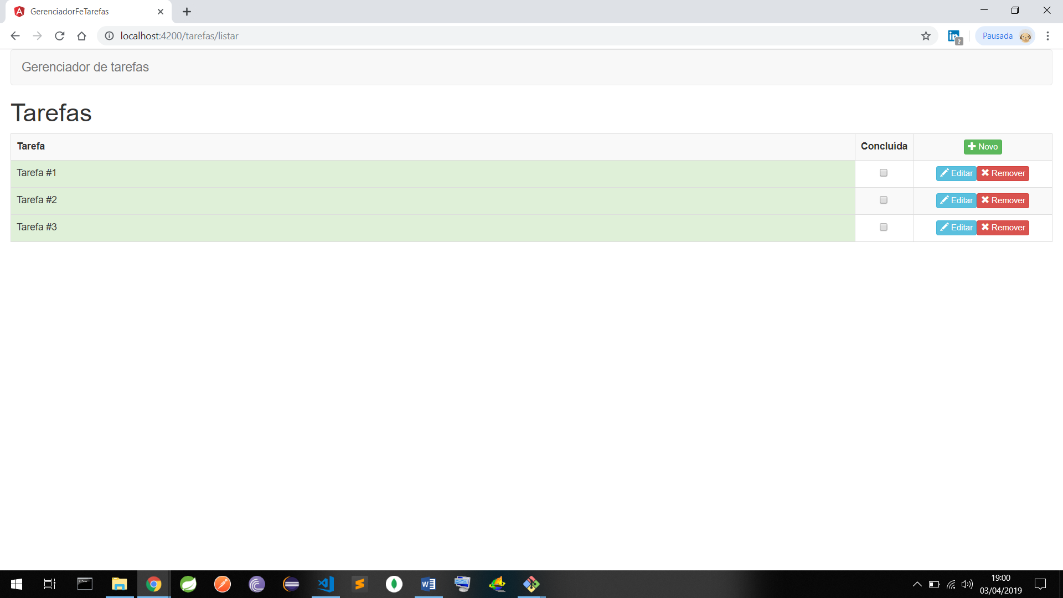

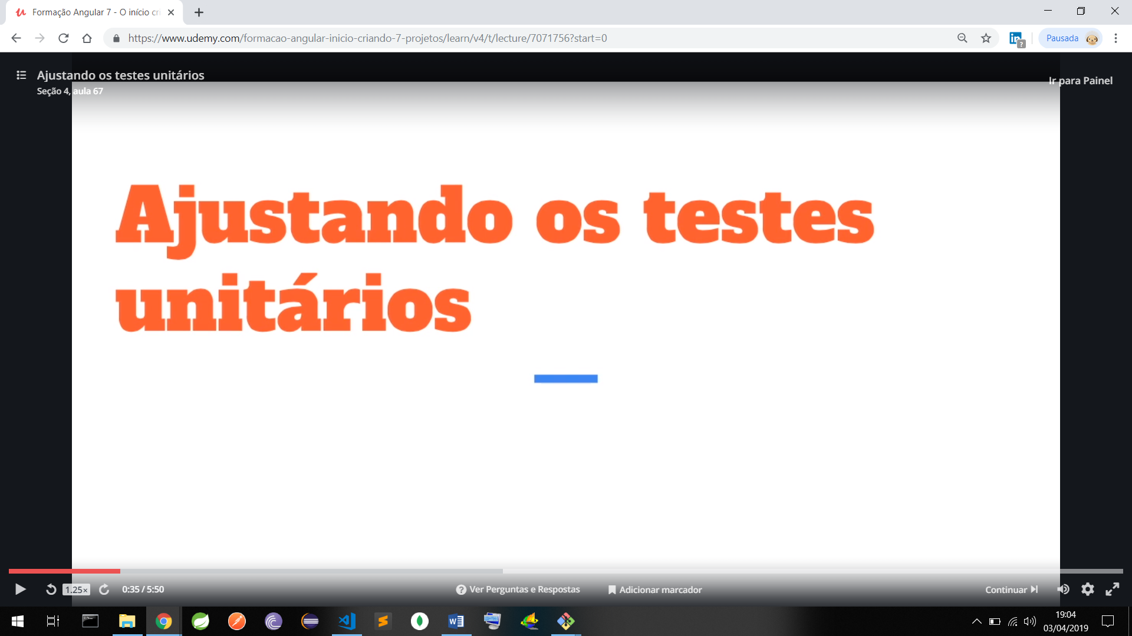

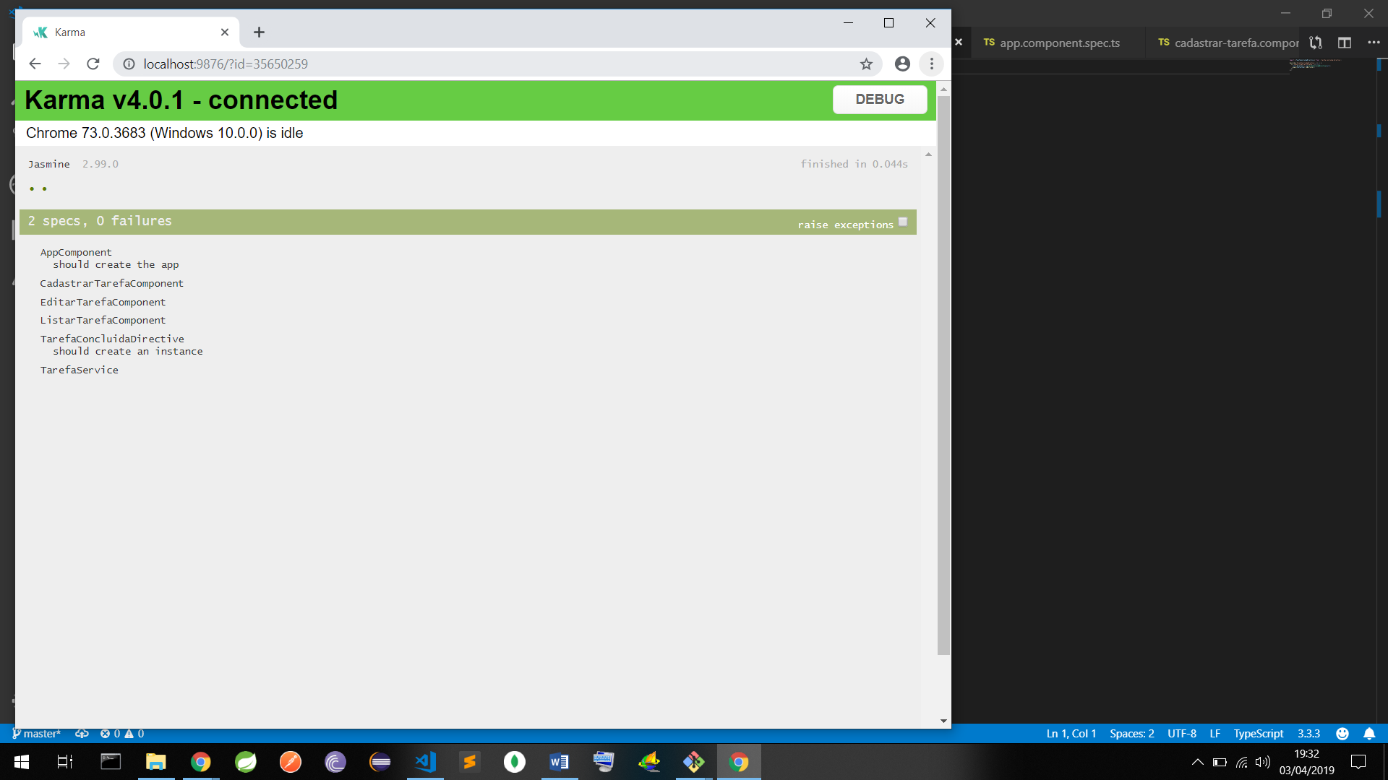

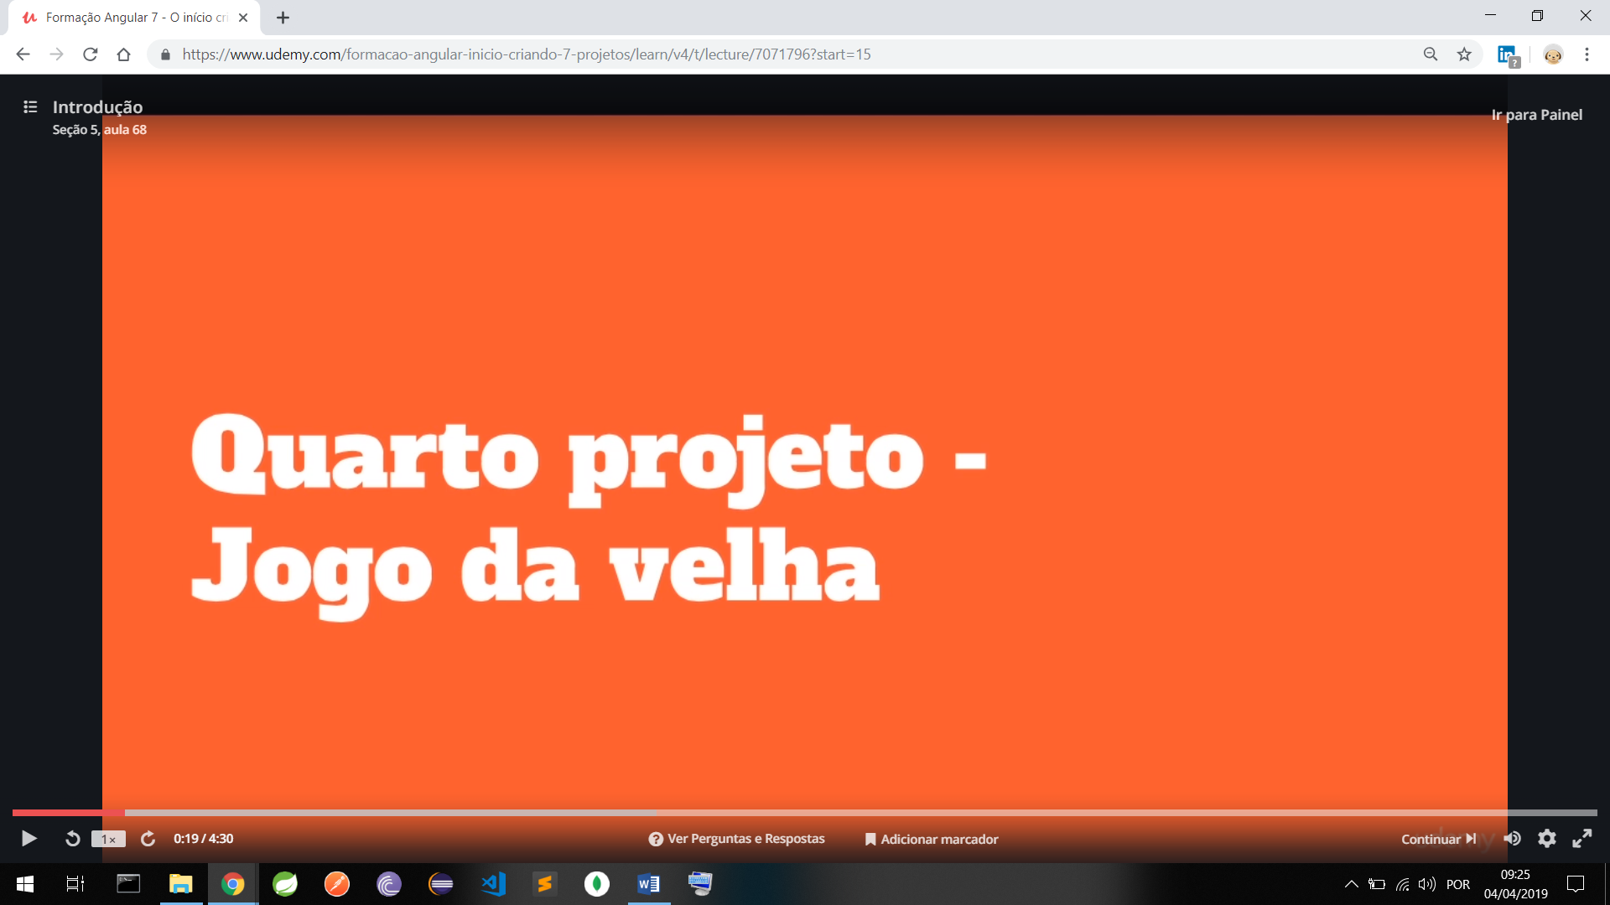

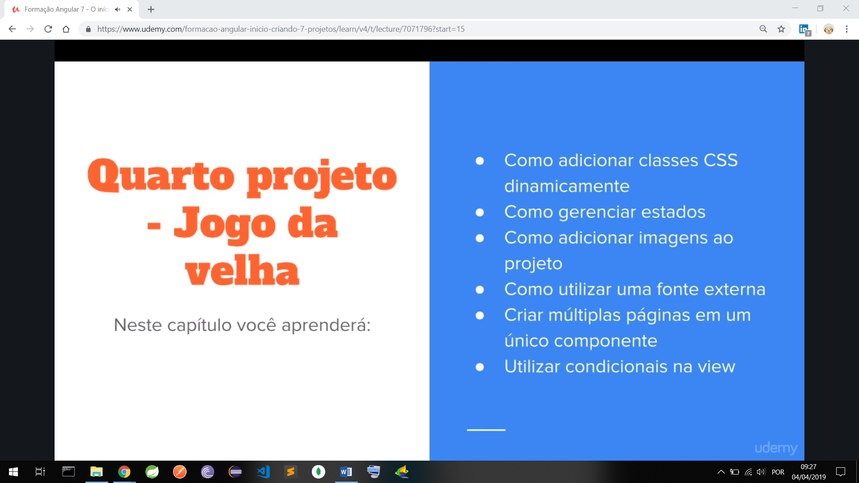

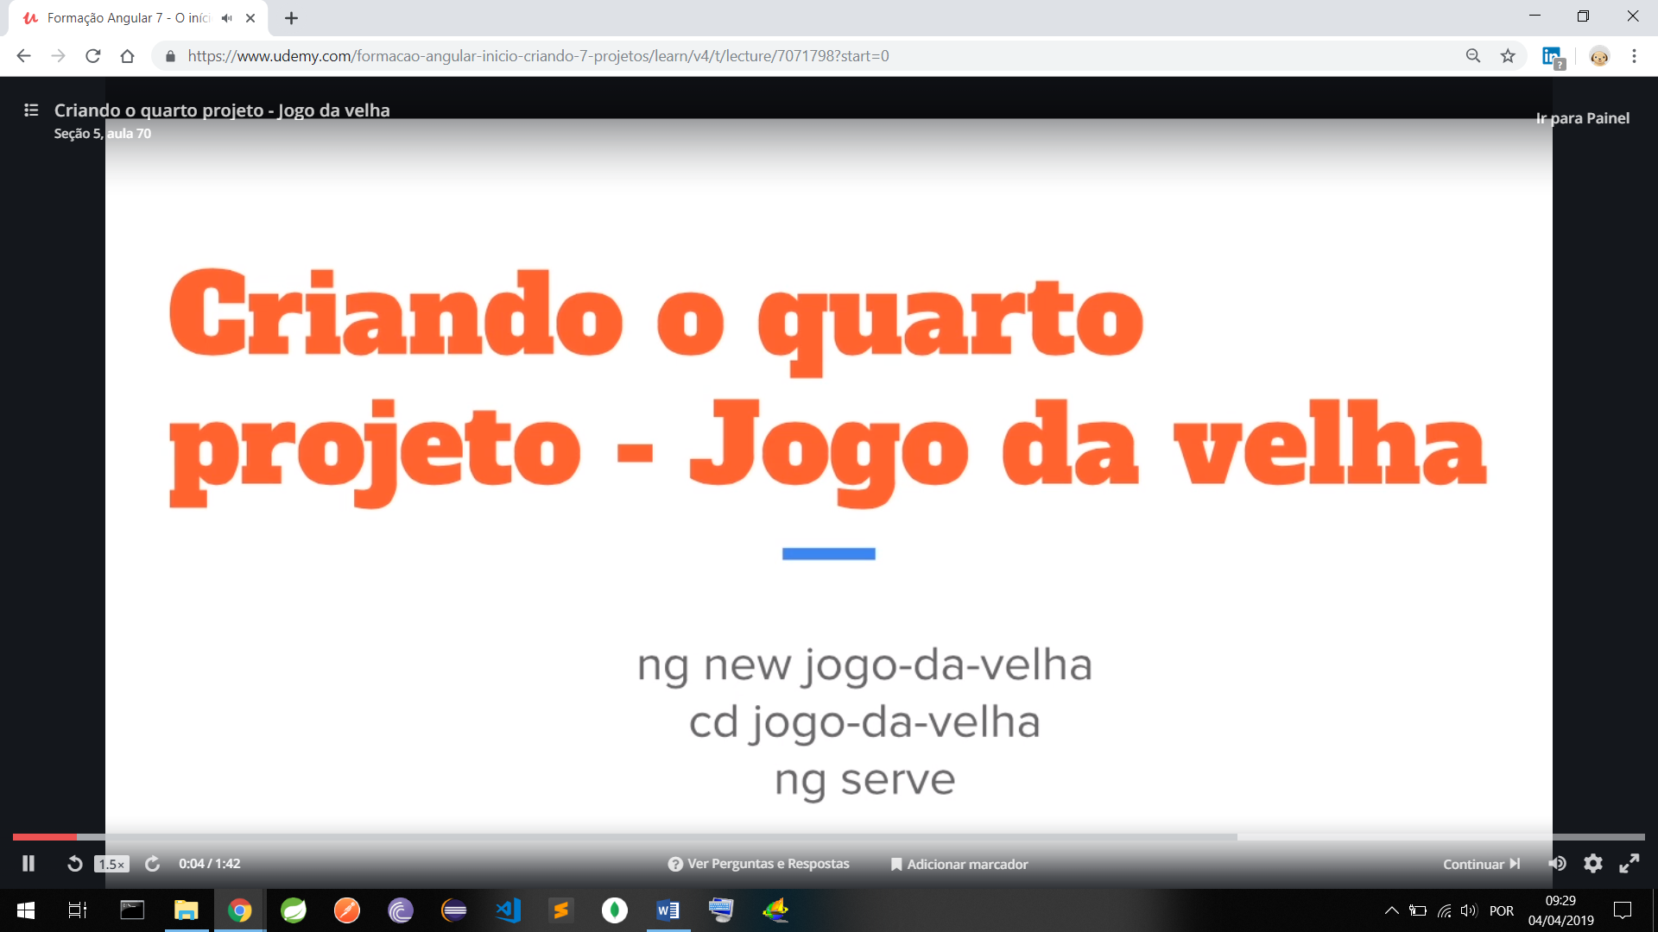

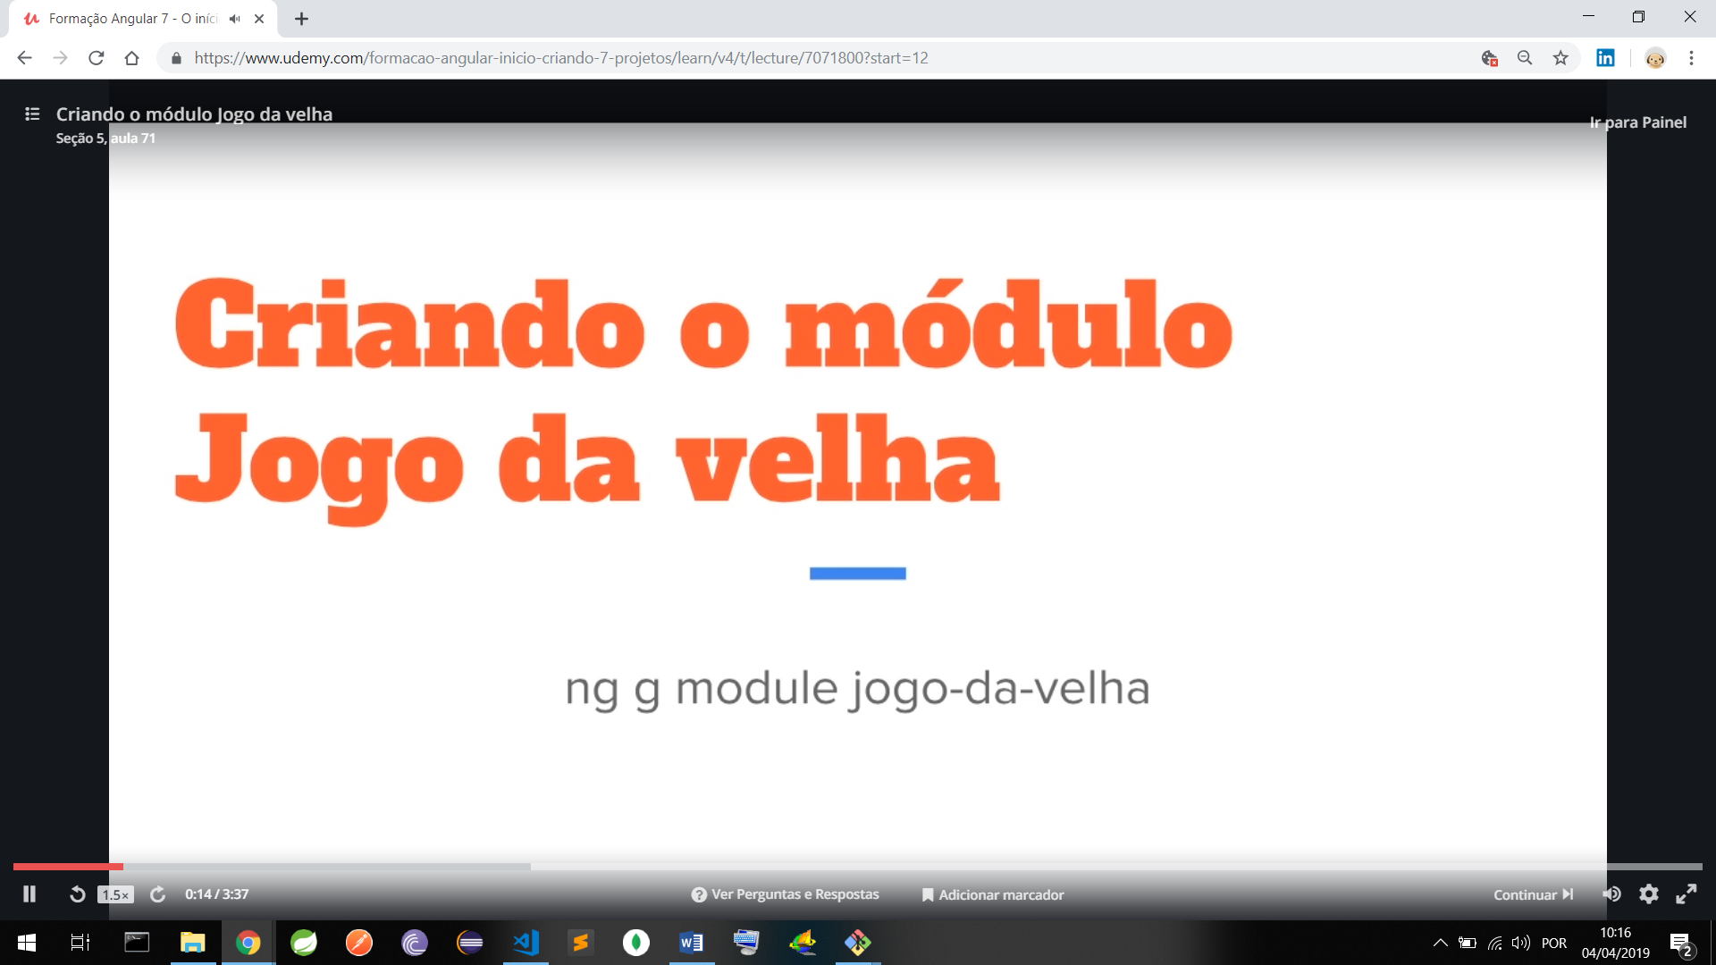

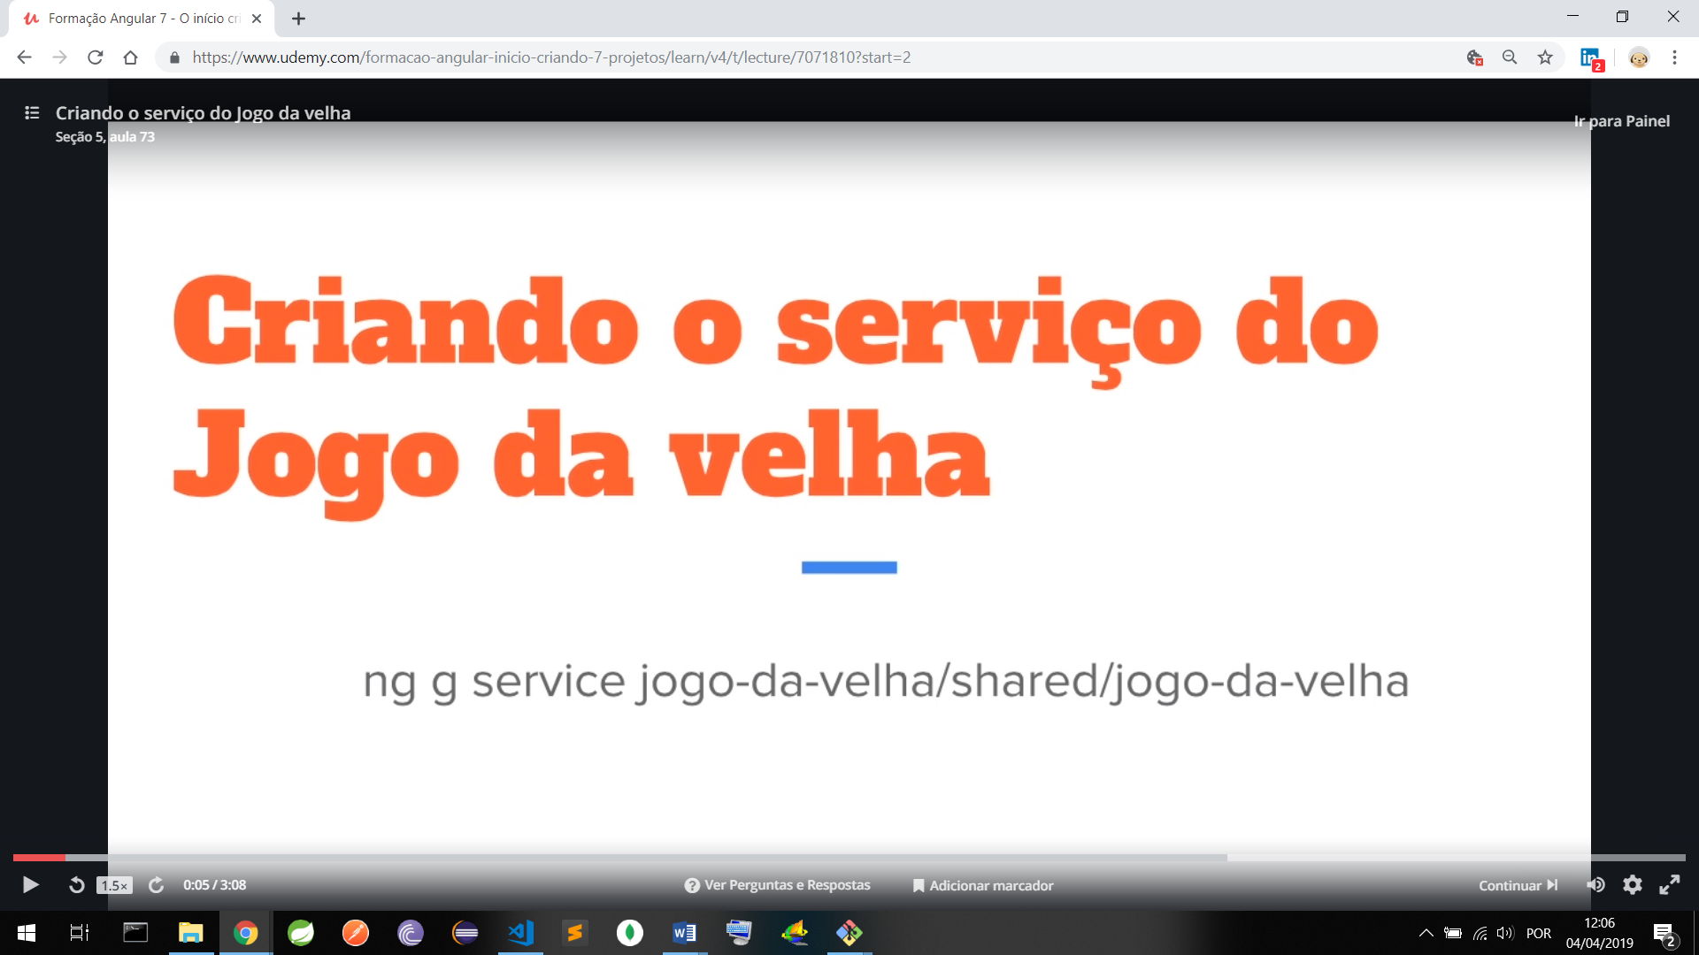

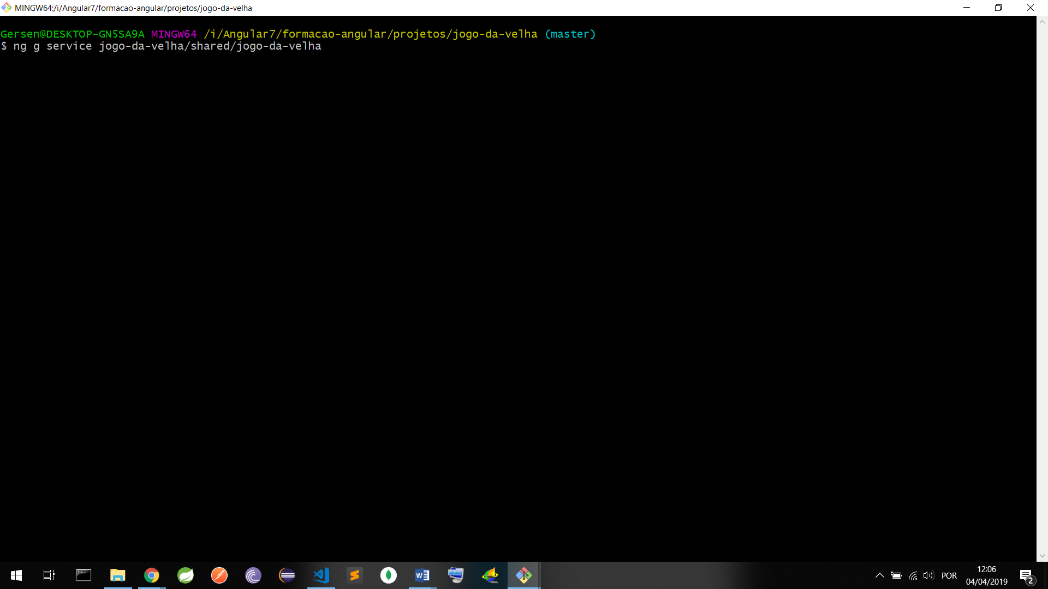

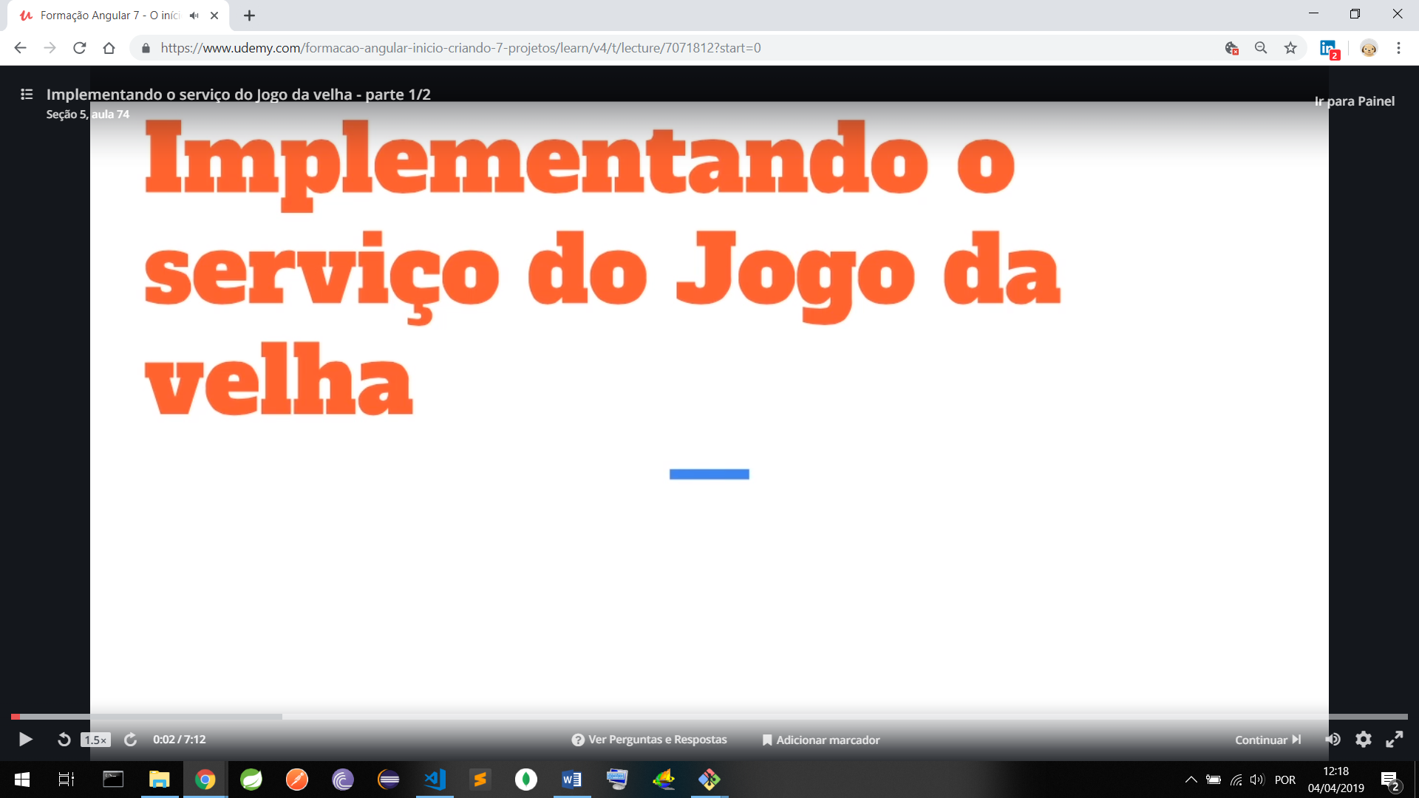

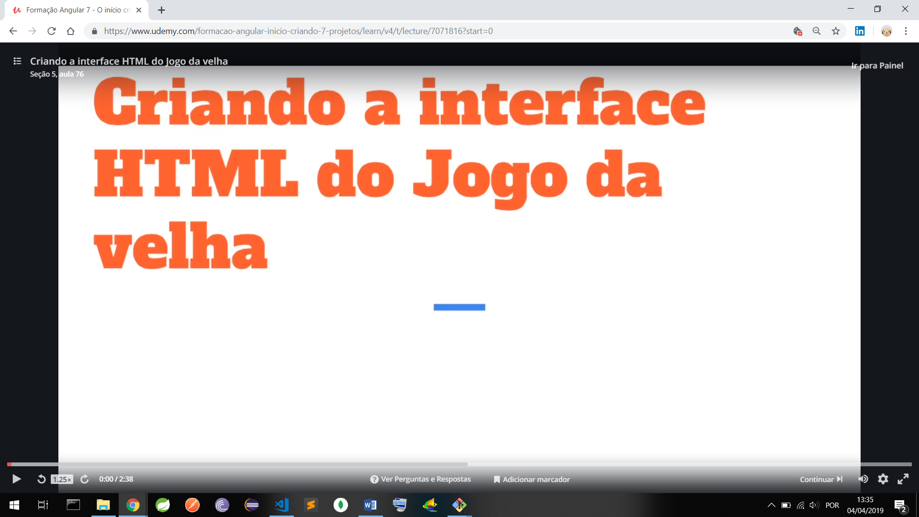

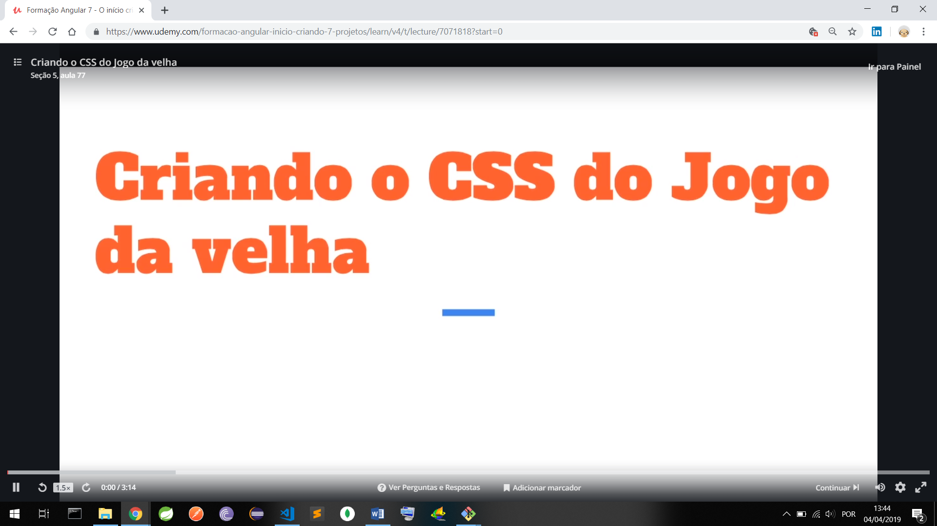

Procura no google

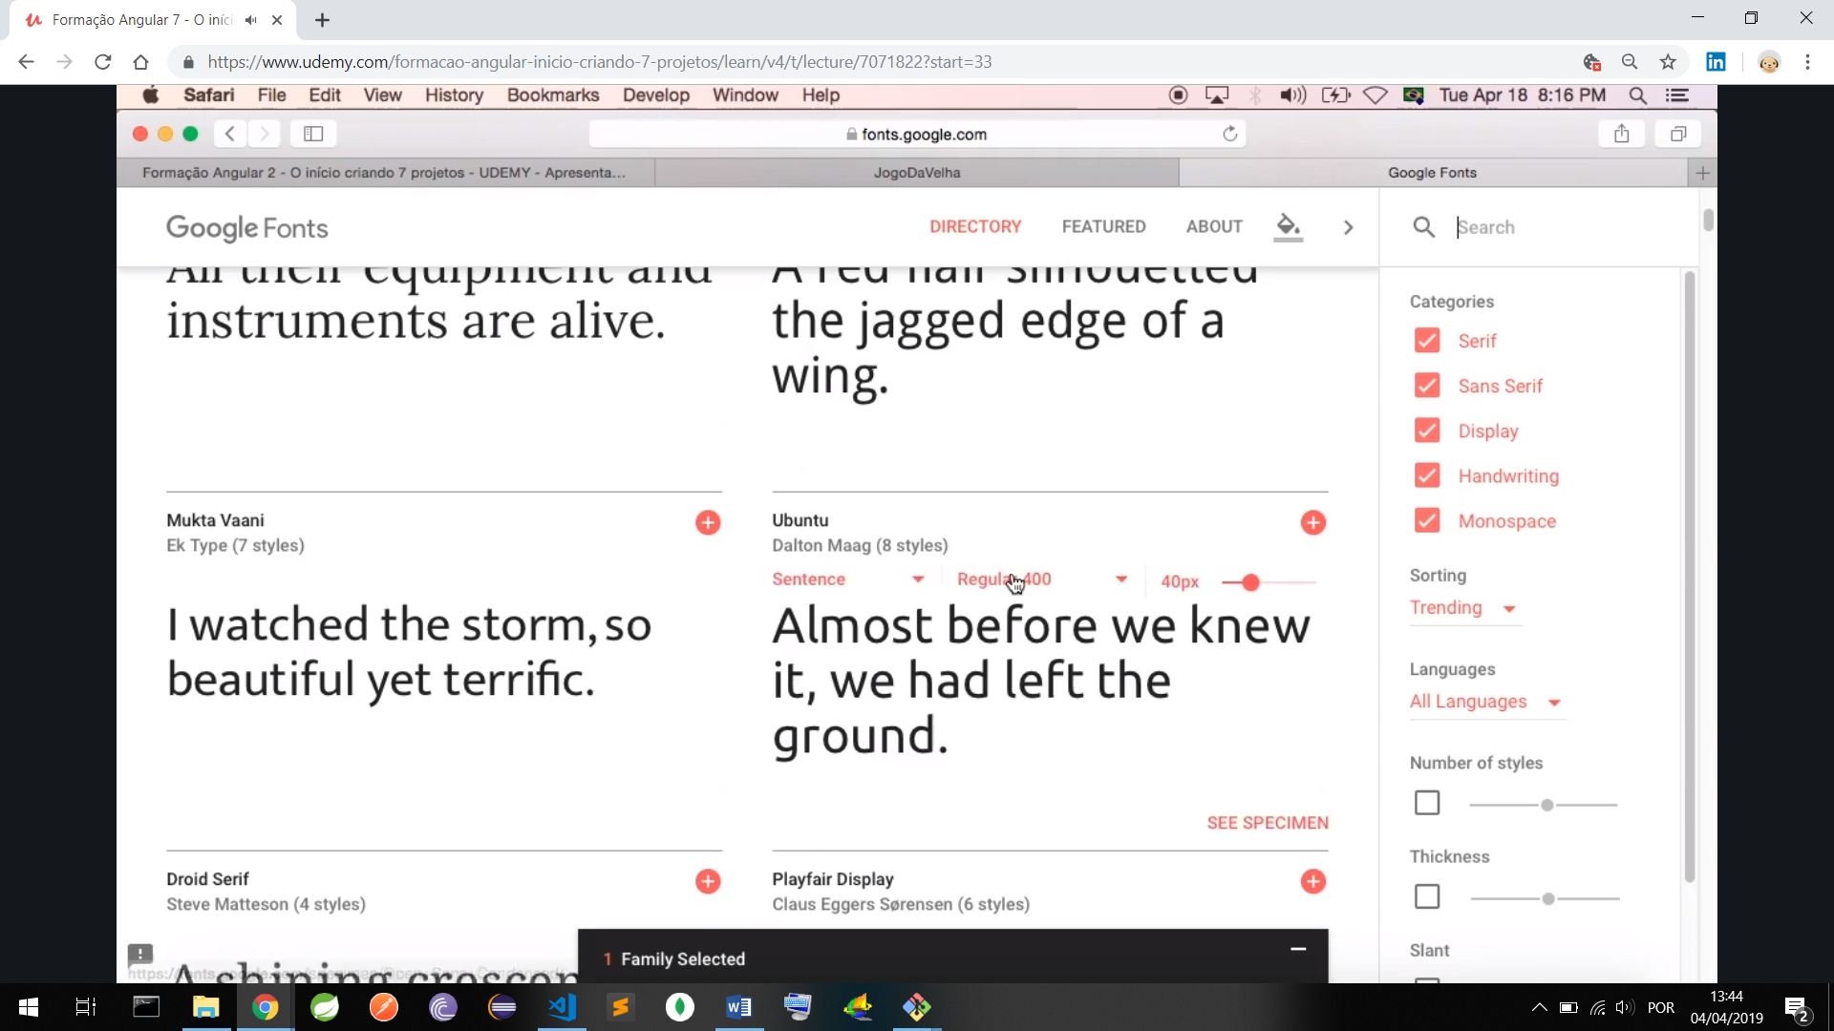



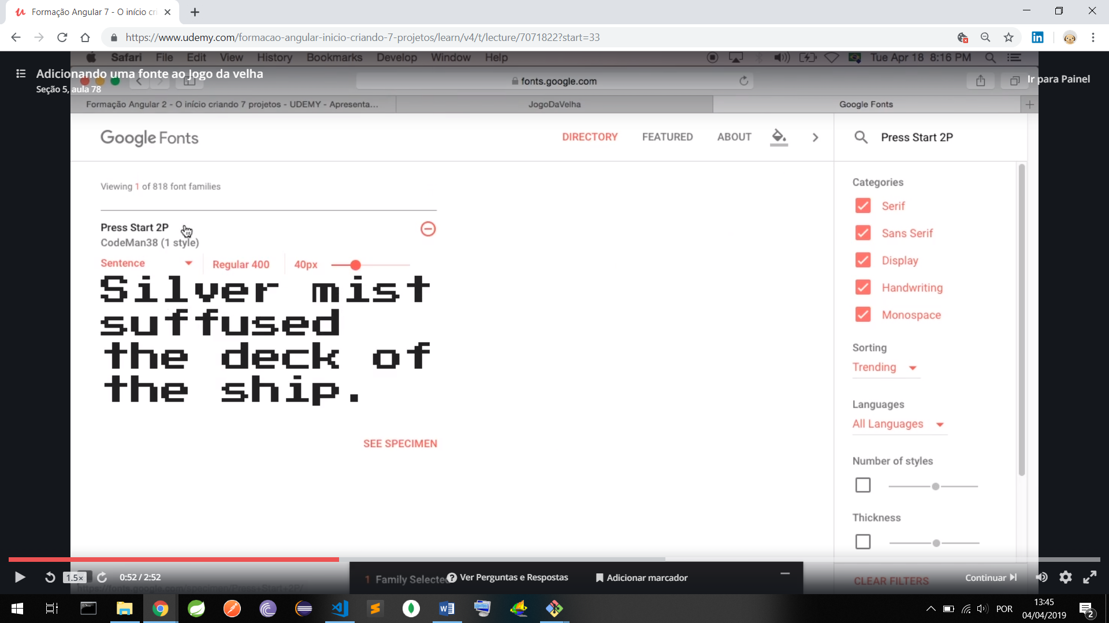

Clica em select this fonte

